Записки путешественницы.

Умбинский дневник.

Часть 1.
У́мба — река на Кольском полуострове в Мурманской области России. Протекает по территориям Терского района и городского округа город Кировск с подведомственной территорией.
Длина — 123 км. Площадь бассейна — 6250 км².
Если хотите узнать что–то конкретное,
то его здесь нет
19 июля 2015 года, Кольский полуостров. Меня всегда интересовало, как устроен мир. Наверное, это главное, что меня всегда интересовало. Ну вот, например, стоило только подумать, что ничего нового не происходит, и писать надо было тогда, когда мы первый раз ехали на Умбу (типа свежие впечатления), как тут и начались они – приключения. Кто–то скажет, что этого следовало ожидать, и мы сами виноваты. Мы, конечно, виноваты, но мы и ожидали, и готовились, и пытались предотвратить, но давайте по порядку. Начну издалека, чтобы было действительно понятно, что предотвратить пытались.
Поход на Умбу – событие ожидаемое, билеты покупались заранее – ровно за 45 суток (вернее 44 дня 23 часа и 50 минут) до поездки. Тем не менее, места улетели с космической скоростью, и нам достаются одни боковушки во 2 вагоне 92 поезда. Из 6 участников похода двое (Витя и Лариса) не смогли поехать и мы вчетвером: Саша, Паша, Андрей и я – Ольга. Туристы мы давние и обремененные катамараном Гошей и двухместным Викингом, а также едой и барахлом на 12 дней пути по реке и неделю балдежа на море у поселка Умба. Для начала решили в поезде отметить день рождения Андрея. Ну как не отметить, если день рождения. Надо сказать, что дни рождения в поезде наш любимый вид спорта, но сейчас не об этом. В общем, как бывалые туристы мы предвидели, что вещи деть нам будет некуда, а если набьется полный вагон турья, то деть будет некуда вообще. В качестве дополнительного удовольствия у нас был вагон нового образца, в котором двухметровое железо от катамарана можно было разместить, только привязав его перед носом у тех счастливцев, которым достались купе. Но этот вариант был просто немыслим. Спасибо, пристроили рюкзаки и Викинг. Очень милые проводницы, девочки из стройотряда, разрешили нам привязать железо в техническом тамбуре. Кстати, багаж был заранее оплачен, чего мы никогда раньше не делали. Мало того, Саша пытался заранее пристроить его в штабной вагон, но мест не было. В общем, наше железо ехало в техническом тамбуре и никого не трогало.
День рождения прошел отлично. Бутылка коньяка «Дагестан КС» очень порадовала, а соседи напротив были не против того, что ребята присели на их полки и не слезали почти сутки с перерывом на сон. Хотелось закусить красной икрой, но на площади трех вокзалов в большом супермаркете была только икра мойвы. Я её очень люблю, но не в качестве закуски к хорошему коньяку. Купили красную рыбу и свежеиспеченные батоны, Андрей из дома взял малосольные огурцы, я пожарила шницели в дорогу. В общем, праздник начался еще в Московской области.
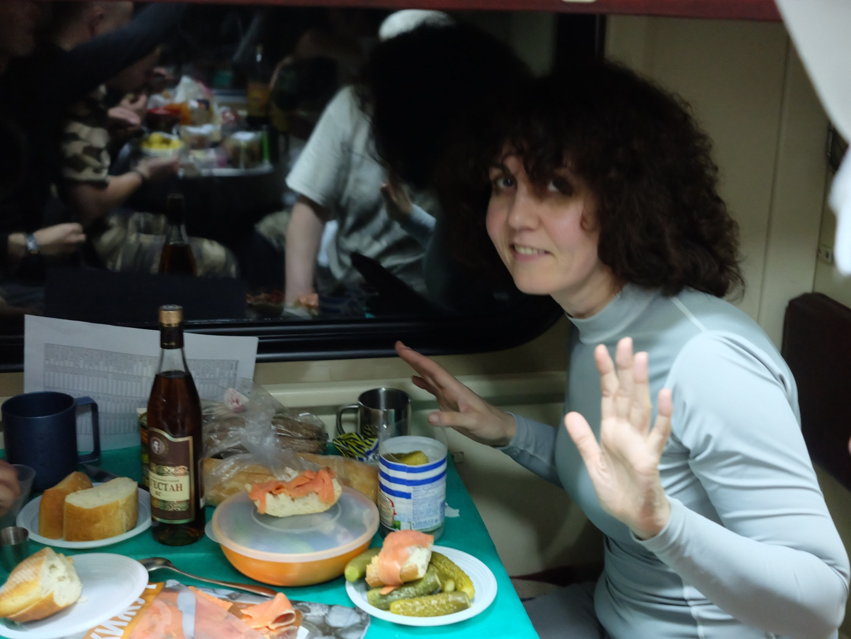
Ночью спала не очень. Матрас норовил свалиться с узкой полочки, да и в длину я помещаюсь только–только. Как бедные мальчики себя ощущали и куда они девали ноги и руки? В 11 утра Петрозаводск. Созрела новаторская идея заказать к поезду пиццу. Месяцем раньше, проезжая мимо Петрозаводска, мы наблюдали факт доставки пиццы к вагону, и нам с Пашей эта идея очень понравилась. Саша побурчал, Андрей на такие мелочи вообще не реагирует. Таким образом, мы получили большинство и начали выделять желудочный сок, выбирая пиццу. Только собравшись звонить, обнаружили, что телефон состоит из 6 цифр и позвонить по нему могут только жители Петрозаводска или те сообразительные товарищи, кто знает код. Так что вопрос что заказать – «Итальянскую» или «Маргариту» снялся сам собой. Попытка дополнить процесс поездки пиццей не удалась. Может, на обратном пути, так как в самом Петрозаводске мы узнали код города, а также посетили новый магазин «Магнит» прямо у путей за лесополосой и купили пиво.
Также в качестве ритуального момента был посещен супермаркет в Медвежьегорске. Там вышли наши добрые соседи, которые всю ночь куролесили и не помогали нам спать, болтая, выпивая и куря электронную сигарету. Хорошо, что я этого не видела, так как надела повязку на глаза и почти не слышала, так как заткнула уши берушами. На их места заселилась молодая пара до Мурманска, и сразу девушка на нас наехала, заявив, что тут не так и не тем пахнет (воняет) и хорошо бы мы убрали свои вещи, которые уже начали диффундировать в их купе. Розами, конечно, не пахло. Окна не открывались, так как в вагоне есть кондиционер, который, впрочем, тоже никто не думал включать. И воздух никто не озонировал. Но настроение у пассажиров было хорошее, и молодые люди потихоньку принюхались, поели свои котлетки с чесноком (я аж проснулась, так они вкусненько пахли) и подобрели. Даже начали нам предлагать домашнее сало. Мы из вежливости отказались. Вернее, отказалась я лично, но за всех, за что Саша меня потом обозвал вшивой интеллигенцией. В общем, на фоне всеобщего счастья начали прикидывать, как нам вести себя следующей ночью. Дело знакомое любому туристу воднику – пошли важные станции: Лоухи 0:21 – 1 группа выходит, Княжая 2:34 – 2 группы из нашего вагона, дальше мы в Апатитах 5:35. Волновал главный вопрос – как бы кто случайно не прихватил наши раскиданные по вагону вещи. Особенно озаботились железом. Мальчики решили все проконтролировать, ну и проконтролировали. Саша встал в Княжой. Железо на месте.
Я спала хорошо, несмотря на то, что всю ночь мимо меня по проходу что–то волокли. Но вот одна вещь просочилась сквозь беруши – тонкий девичий голосок пропищал отчаянно: «Помогите дотащить рюкзак кто-нибудь!!». Дальше ряд событий со слов ребят, так как с мыслью «и кто это тут оставил эту девочку с неподъемным рюкзаком, что–то здесь не то» я заснула. Да, ещё ключевое слово «желтый». Рюкзак был желтый. Может, если бы он был не такой примечательно желтый, то наивная девочка–проводница его бы и не сразу заметила, и наши приключения и не случились. Но он был желтый и ничего здесь уже не изменить. Заметив в темноте вагона желтый рюкзак, девочка, переживая за непутевых путешественников, на ближайшей станции, а ею была Кандалакша (после Княжой, но за 1,5 часа до Апатит) вызвала полицию и начала процесс передачи им рюкзака. Полицейские, в свою очередь, взяли повышенные обязательства и решили вынести из поезда все, что на их взгляд было кем–то «забыто» – то есть хозяин рукой не придерживал. Это и было наше крепко–накрепко привязанное железо. Я думаю, оно сопротивлялось, не хотело выходить в Кандалакше. Оставалась последняя надежда, что его пронесут по вагону и Андрей, который не спал, его не пропустит.
А не спал Андрей потому, что именно он откликнулся на жалобный клич проводницы и вынес из вагона тот самый желтый рюкзак. Вообще–то желтый – это цвет приключений, веселых для окружающих, кого это не касается. Вспомним, хотя бы приключения желтого чемоданчика. Вытащив рюкзак, Андрей спокойно вернулся в вагон, поезд тронулся, а Андрей пошел в тамбур курить. Курить, конечно, надо бросать, но, слава богу, не сегодня случилось это потенциально оздоровляющее событие. Выйдя в тамбур, он увидел, что железа нет. Как выяснится позже, наша доблестная полиция, дабы не тревожить пассажиров, вынесла железо через соседний вагон. Вот и как мы могли все это предотвратить? «Трах–тибидах–тибидах» – краткое содержание мыслей Андрея. Он пробежался по вагону в надежде, что реальность сейчас повернётся как–то менее жестоко. Ничего не изменилось, пришлось разбудить Пашу. «Трах–тибидах–тибидах» – реакция Паши. Пробежались по соседним вагонам, наверное, в надежде, что наше железо пошло в гости к другому железу. Не найдя его и там, решили разбудить Сашу. «Железа нет!» «Это прикол? Дайте поспать, не смешно, я его всю ночь караулил».
Сообщили проводницам. На мой вопрос, как они отреагировали, все вспомнили немую сцену из Ревизора. Главная виновница даже расплакалась. Слава богу, проводниц было две и, взяв себя в руки, они отправились к бригадиру поезда с сообщением о наличии отсутствия багажа у пассажиров. Саша бежал следом и пытался донести, что нас интересует только наше бесценное железо (рама и 4 весла) и совершенно не интересует желтый рюкзак. На полпути он решил отстать и пойти подумать, как мы будем плыть без рамы и весел. Раму можно изготовить из дерева, а вот что делать с веслами, вернее, без них?
Когда я проснулась, и услышала «Железа нет», то поверила сразу. В памяти всплыла фраза «Помогите дотащить рюкзак» и все сложилось. Мальчики уже разузнали, что это дело рук полиции. Та же мысль про «раму из дерева», а вот можно ли купить в Кировске весла? Представила нас на кате с распашными веслами. Смешно, но мы и не такое видели. Несколько лет назад на Писте (река в Карелии) мы познакомились со студентом из Казани Женей. Это был его первый поход. Женя собирался в поход вчетвером с друзьями, но они не пошли. В итоге он один шел на катамаране–четверке, связав боками два баллона, сделал раму из берёзы и греб одним веслом, как на каноэ. Гермомешков и нормального снаряжения у него не было. Мы пригласили парня в свою компанию. Правда весь маршрут он так и прошел на своей чудо посудине, но хотя бы не один, с гермами и страховкой на порогах.
20 июля. Утро началось «совершенно замечательно». Солнышко еле заметно сквозь низкую облачность, но оно есть – и это радует. Почему–то некоторые места кажутся мне особенными, какими–то неправдоподобно чудесными. Вот и эта полянка, на которую привез нас водитель Павел, из их числа.
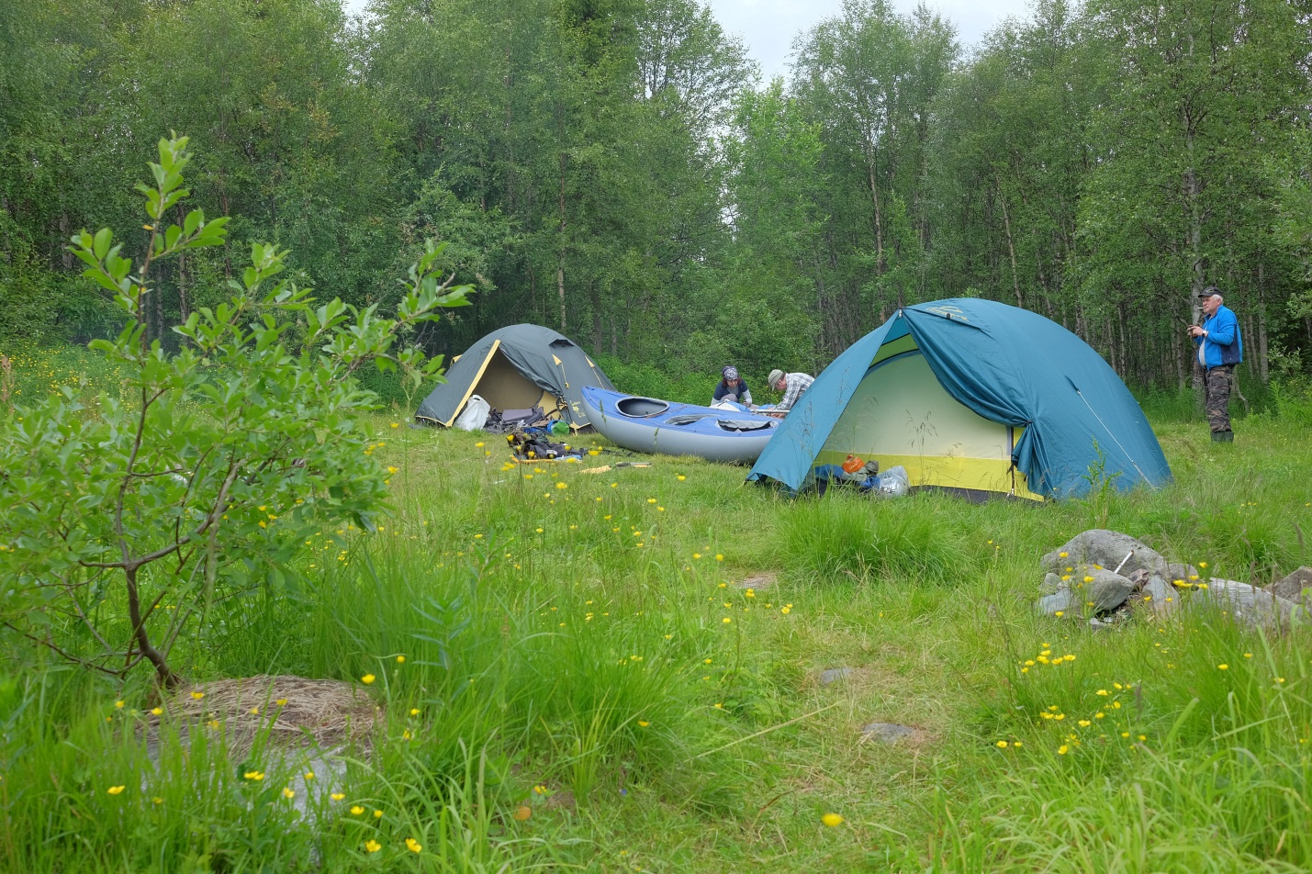
Стапель нашей мечты
Вообще, люди, живущие в России далеко от Москвы – это отдельная история. Общаясь с ними, начинаешь верить в человечество. Люди живут несмотря ни на что, и все у них хорошо. Например, у Павла 15 июля родилась дочка. С работой на севере плохо, но он счастлив. В общем, поляна оказалась чудесным раем среди остальных просто полян, на которых к нашему позднему приезду толклось не менее 100 человек, жаждущих собрать свои плавсредства побыстрее (или как получится) и отправиться на порог Падун километрах в 8 отсюда.
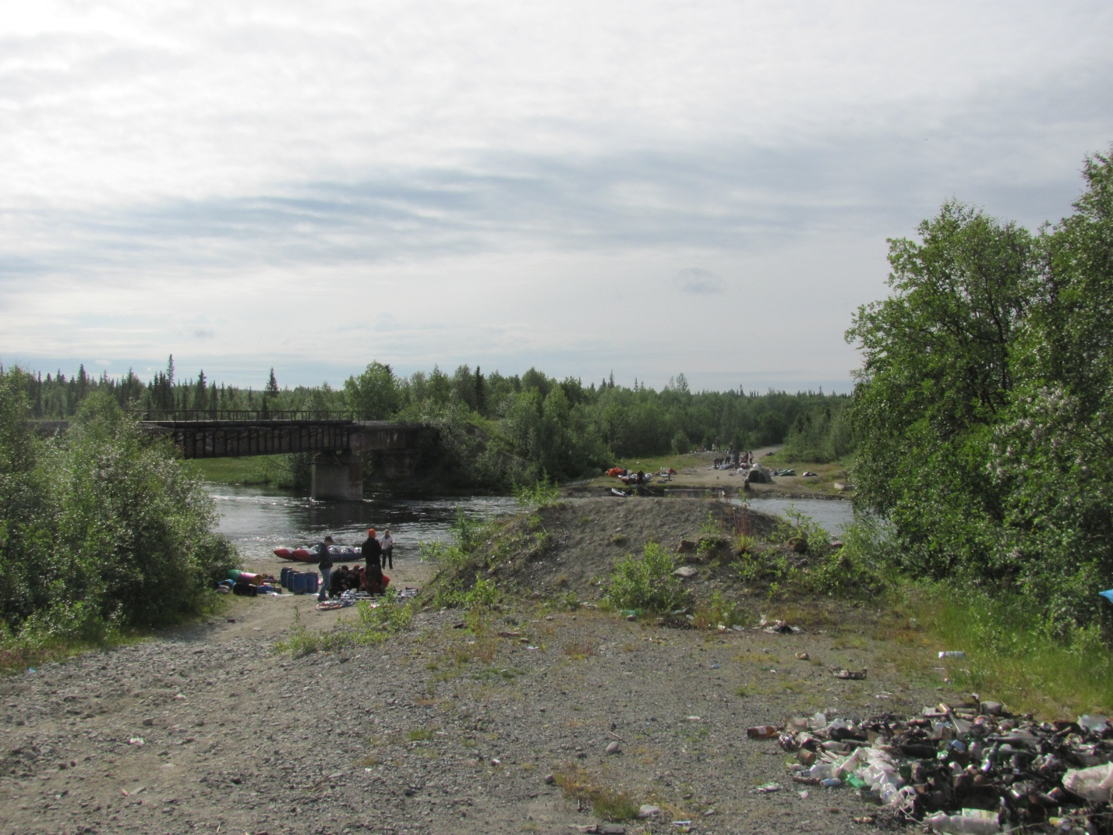
Это далеко не все участники соревнований
Все так обычно делают – и мы тоже не исключение. Не покидает мысль – угораздило же нас выехать из Москвы в пятницу, давно мы так не делали. Зацепились за 17 число, как в прошлом году, а что пятница – не осознали до конца. Вот и расхлёбываем – это главный прокол в нашем путешествии. Перспектива лицезреть на маршруте всю эту ораву нас не вдохновила, и мы совершили немыслимое: мы задневали на стапеле. Может, для кого–то это и обычное дело, но мы не делали этого никогда. Это все равно как мусульманину съесть свинину. Конечно, мусульманин Айдар, наш близкий друг и товарищ, очень любит сало, свинину и некоторые остальные «некошерные» продукты, как он их называет, но это позиция такая. Очень, кстати, удобная позиция для всех. Я – за. В общем, проснувшись, я почувствовала, что мы не зря здесь остались, несмотря на полчища комаров. Давно я столько не видела – даже баллончик с отравой регулярно при деле. Весь вчерашний день и вечер, пока мы здесь находились, ощущение счастья витало в воздухе вместе с мошкой и комарами. Выпивать за удачу начали прямо за завтраком – от дня рождения осталась непочатая бутылка. Брусничная вписалась идеально. Завтрак в итоге был засчитан за обед, видимо моральный облик советского человека крепко засел в наших организмах. После завтрака–обеда улеглись спать. Мы с Сашей принялись болтать, а так как палатки стояли слишком близко, то в нас тут же пообещали кинуть тапкой – пришлось прекратить. Забарабанил дождик. Когда все проснулись – уже было сухо. Ужин с малосольной водочкой превратился в праздник. Зачитывали дневник и внесли замечательное предложение – дополнять его комментариями. Если читаете без комментариев, значит, так и не сподобились, хотя у некоторых было альтернативное мнение по некоторым вопросам.
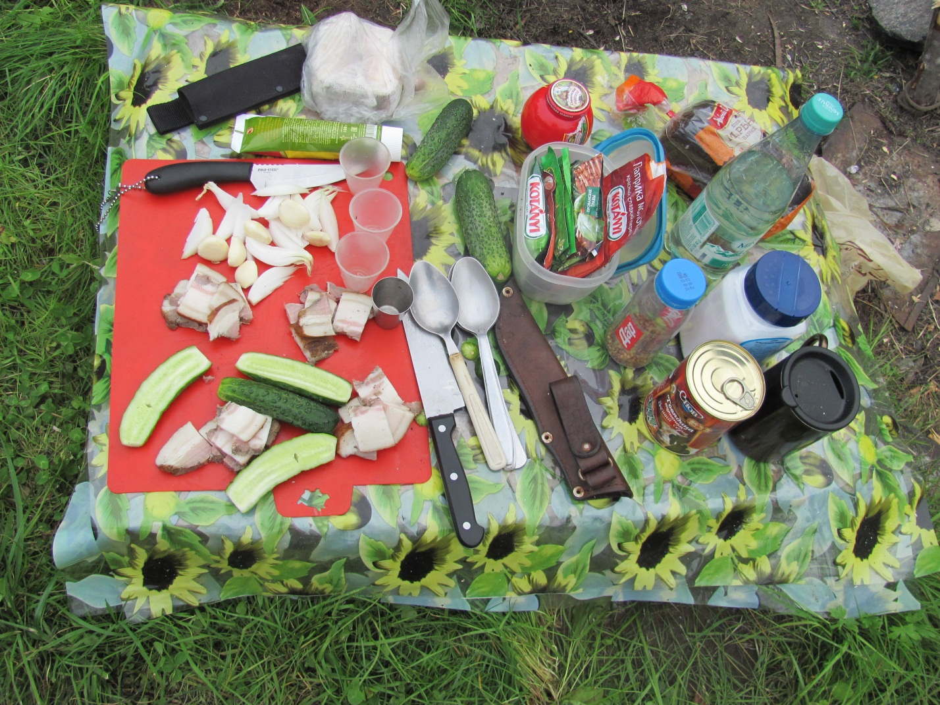
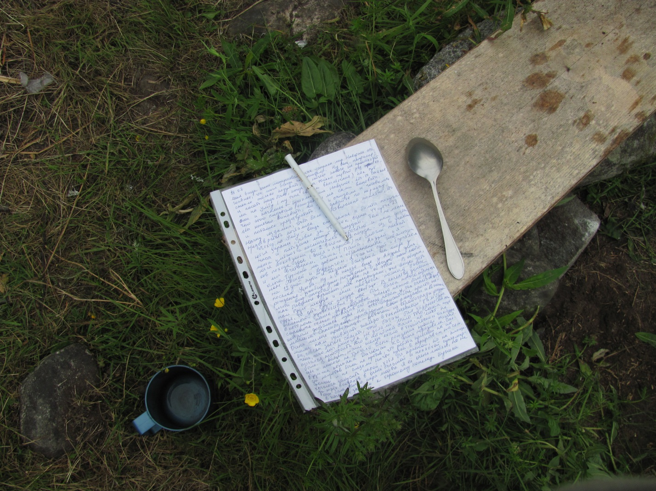
Рукопись
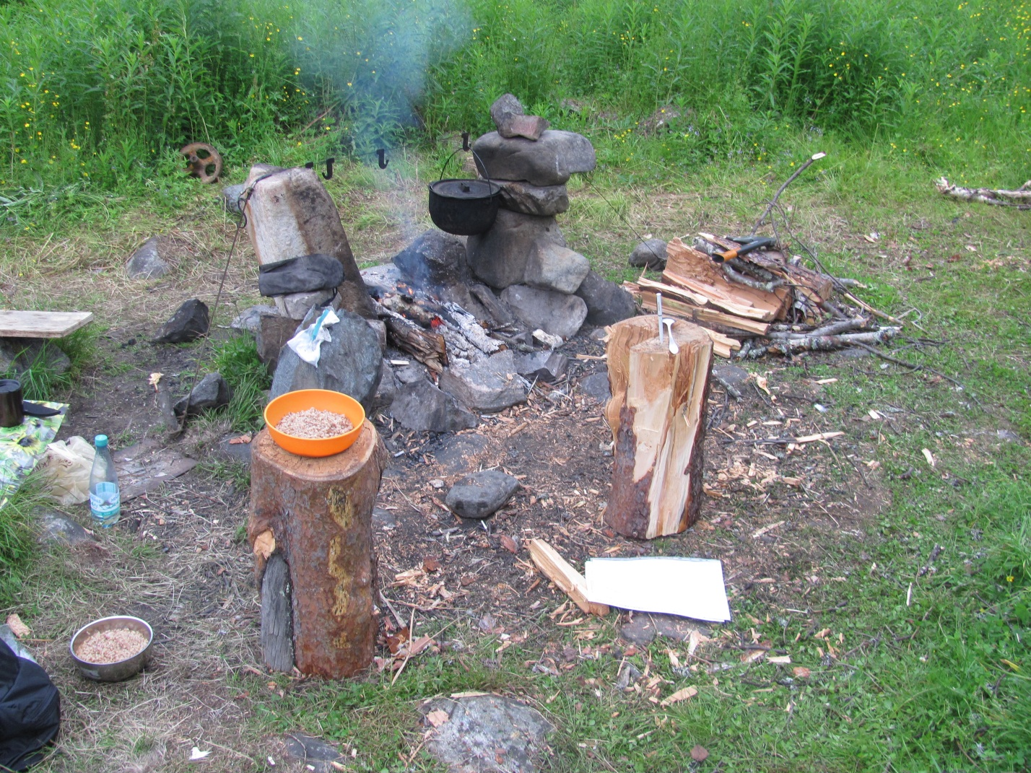
Творческий беспорядок. Из кухарки - в писатели.
Да, кстати, продолжение истории про железо. Вернувшиеся от бригадира поезда девочки сказали, что мы должны обратиться к дежурному по вокзалу и заявить о пропаже. Моему внутреннему ощущению это не понравилось страшно: безобразие, как же так, к тому времени железо уже отправят в Княжую, ведь именно там высадились условно вменяемые путешественники – владельцы желтого рюкзачка. Но деваться некуда – дотерпели до своей станции и высадились на перрон. Проводница переживала и очень просила известить о результатах поисков СМС. Провожать нас, кроме проводниц, вышла пожилая женщина Валентина Андреевна, с которой мы познакомились в поезде. Она ехала в Мурманск к внукам, везла подарки. Хорошая тётенька – даже романс пела «Приходи на меня посмотреть», правда, без музыки. Я все это через беруши воспринимала, потому что хотела спать, но мне понравилось.
В общем, недовольные и не выспавшиеся, мы – на перроне в Апатитах. Нас встречает водитель Павел Ананьев – симпатичный парень, который тут же озадачился нашей проблемой и, я думаю, обеспокоился тем, что зря приехал. Ребята побежали на вокзал. По дороге встретили тётеньку, которая и оказалась дежурной. Она с радостью взялась за дело, но аналогичная дежурная в Кандалакше не отзывалась. Пришлось направиться в дежурный полицейский участок – там же на вокзале.
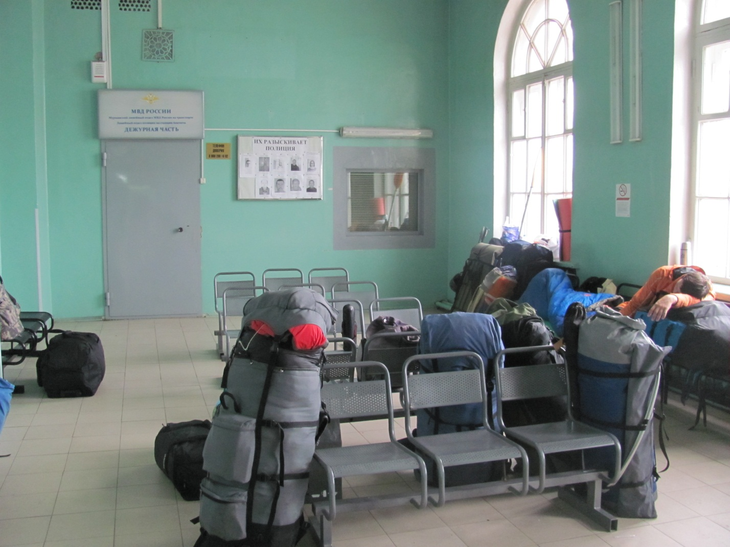
Все проблемы решают ЗДЕСЬ
Попав внутрь, ребята обнаружили, что наша доблестная полиция занята переговорами по громкой связи. Каково же было удивление и радость – из динамика звучала наша история, как есть, без искажений. На вопрос «Что вы хотели?» осталось только ответить «ЭТО МЫ!» Как же хорошо, когда люди находятся на своём месте. Неважно, что это за место, не оно красит человека. Просто преклоняюсь перед людьми на своем месте. Именно тогда мир станет гармоничным, когда все займут свои места.
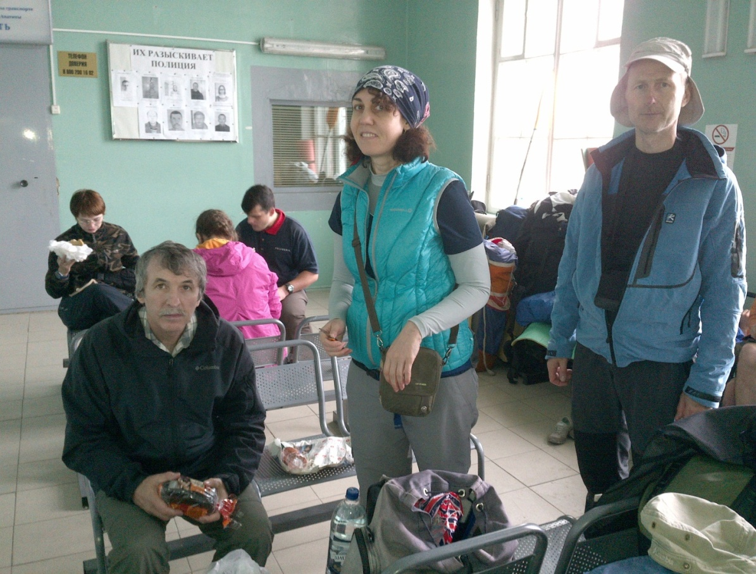
Ждём "Арктику"
Спустя полтора часа нас догоняла «Арктика», где в 5 штабном вагоне везли наше драгоценное железо. В ожидании этого события, я положила фотоаппарат в карман, дабы запечатлеть этот чудесный момент, наших спасителей и всех так или иначе причастных и непричастных. Но, когда Паша закричал – «Вон оно в окне, я его вижу!» я бросилась догонять вагон, как будто это Папанинцы на льдине и ничего не запечатлела. Только когда железо было уже в машине, я рванула фотографировать поезд. Это называется – забыла, зачем пришла. В принципе это моё обычное состояние, поэтому сразу оговорюсь, что описания событий могут быть в случайном порядке, а даты стоят по дням, в которые я это написала. В следователи меня бы, наверное, не взяли или взяли и уволили.
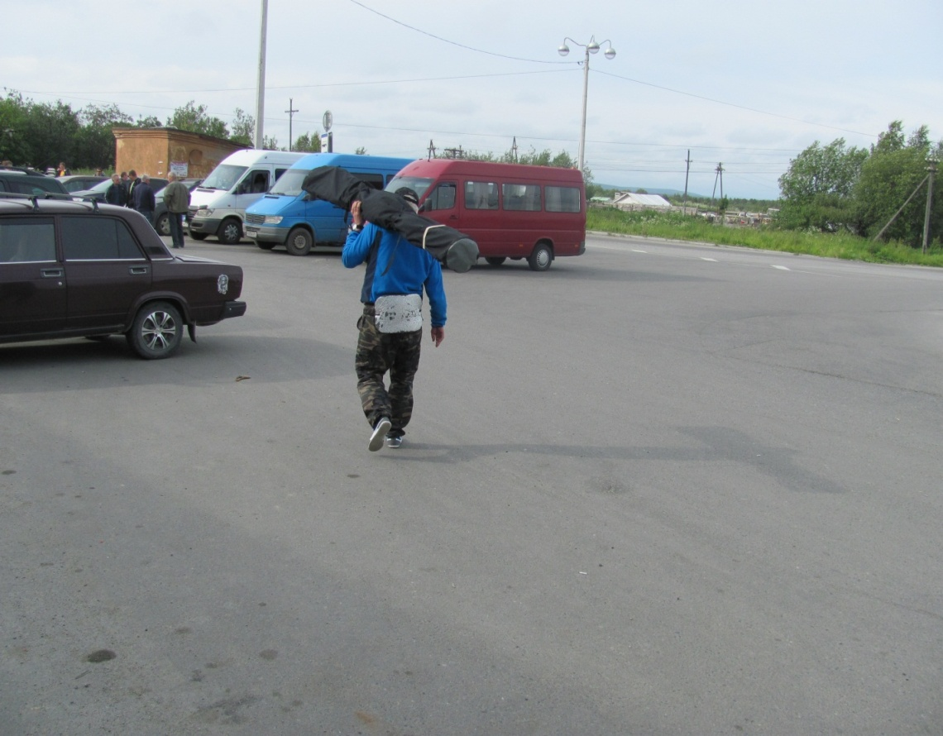
Вот оно наше драгоценное
Вернусь к сегодняшнему дню, или нет, ещё два слова о вчерашнем. Только мы наелись, нагулялись и разбежались по палаткам ночевать, как начался реальный дождь. Я бы сказала дождь–дождь. Сначала мы с Сашей хотели кинуть тапкой в Пашу с Андреем, но потом дождь настолько усилился, что мы перестали их слышать и заснули. Следующее утро началось «совершенно замечательно» (это рекурсия, типа «у попа была собака»).
Сейчас уже вечер. Мы поужинали на красивой стоянке, о которой мечтали весь день, но подзабыли, где она конкретно находится, и искали её за каждым мысом после 3 – 4 часов на воде. Позади Падун с толпой народа. Позади наши метания по озеру. Ну, у меня то врожденный топографический кретинизм, но что б и у остальных… Вот, незадача.
На Падуне встретили ребят, с которыми пересеклись на вокзале в Апатитах. Чудесная девочка Алиса – вся в веснушках с синими глазищами: «Ну что, вернули вам ваши кости?» «Да, вернули». Ребята ждали часть группы, которая ехала на «Арктике». Алиса, желая помочь, тут же принялась звонить подруге: «Тут ребята кости от байдарки забыли – заберите». Да не забывали мы и не кости это от байдарки, а железо в черном чехле высотой 2 метра. «Да какая разница, в общем, они там рюкзак забыли – заберите». Тут я запаниковала, представив, что нам привезут легендарный желтый рюкзак–путешественник: «Большое спасибо! Не надо ничего забирать, все в порядке!»
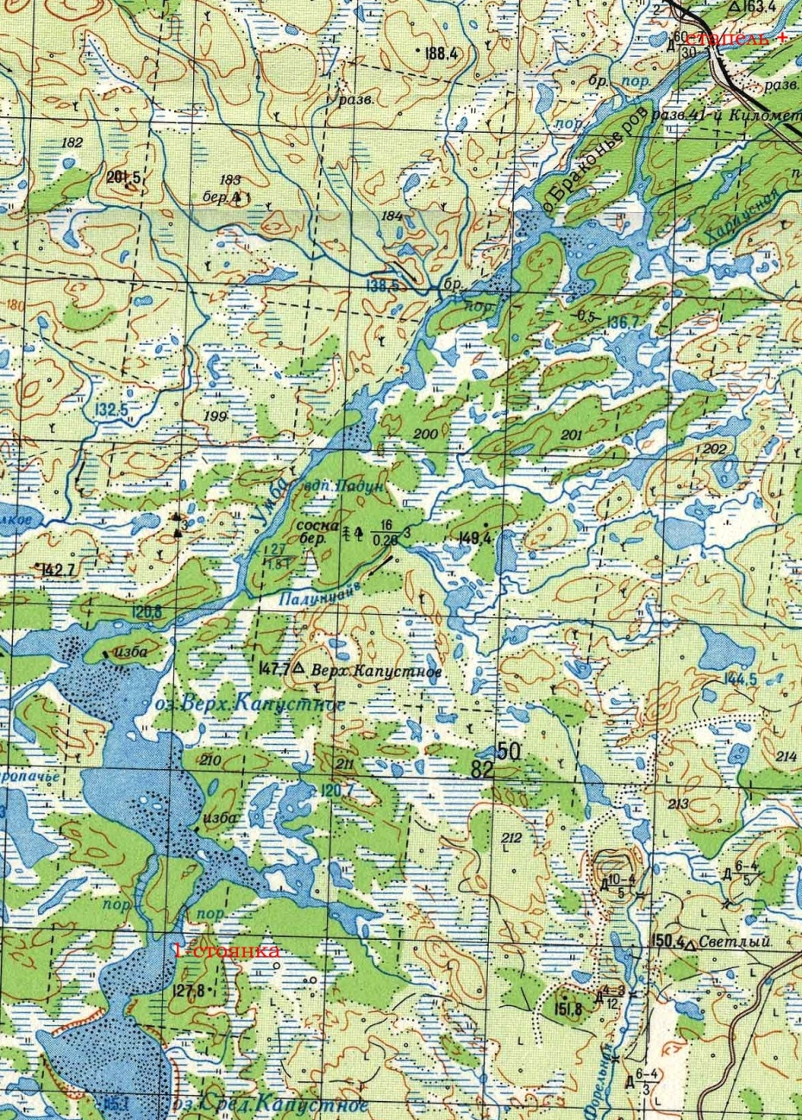
Первый ходовой день от стапеля до стоянки а-ля Прибалтика

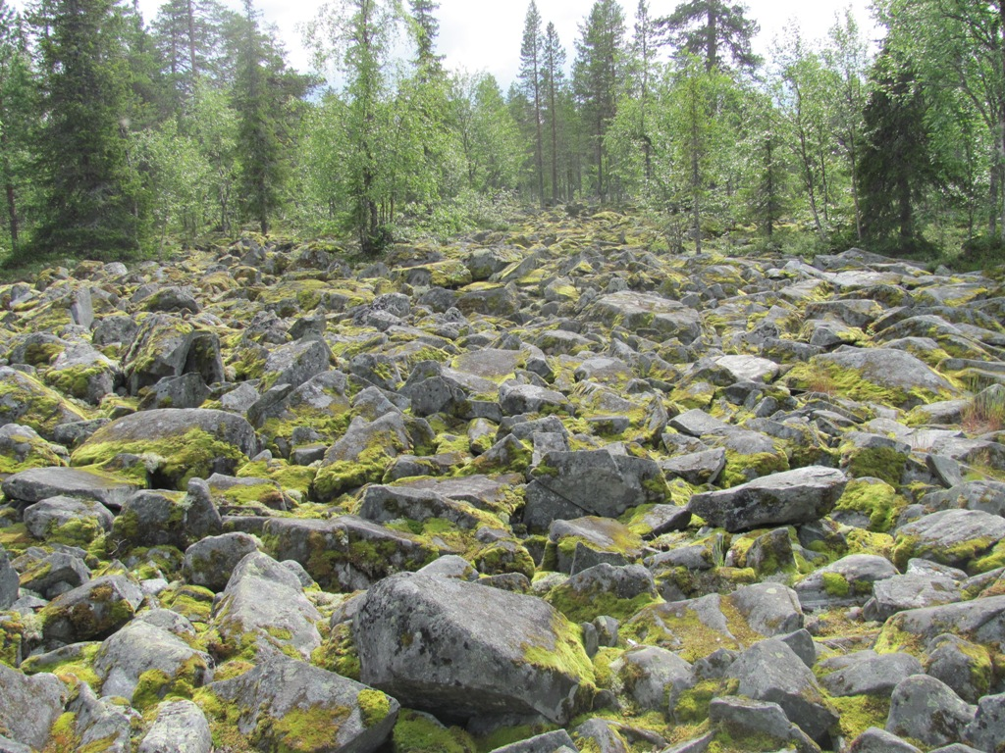
На берегу возле порога Падун целое поле курумника - последствия ледника в доисторические времена
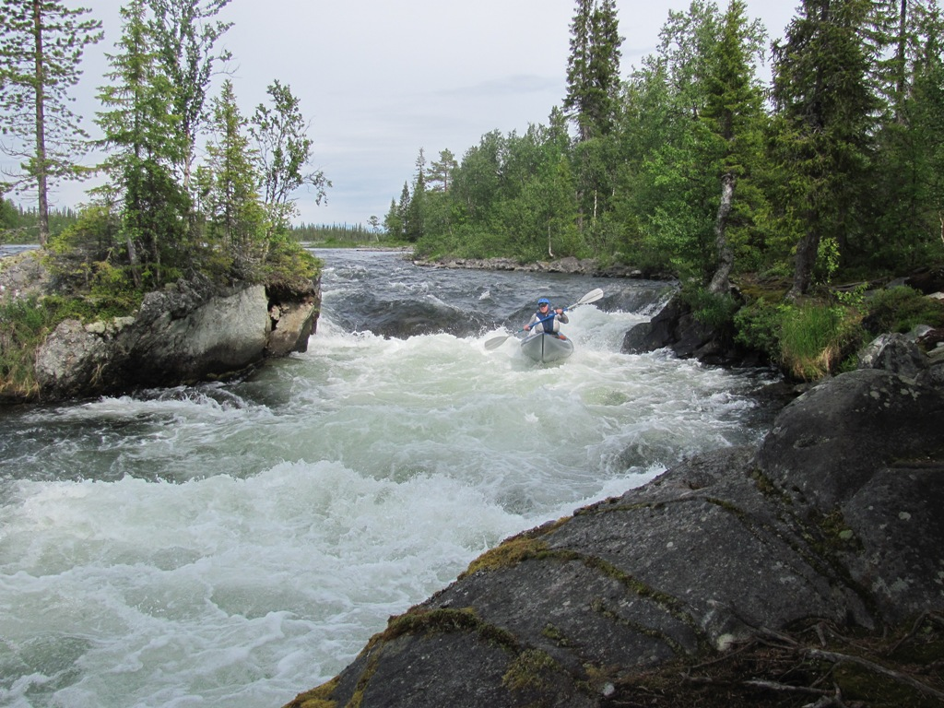
Андрей на Викинге - успешное прохождение первой ступени из трёх порога Падун

Стоянка наша ассоциируется у меня с Прибалтикой. Я, правда, никогда в Прибалтике не была. Песчаный берег и сосны. Андрей навел в лагере уют и порядок, костер красив необыкновенно. В общем, волшебство продолжается.
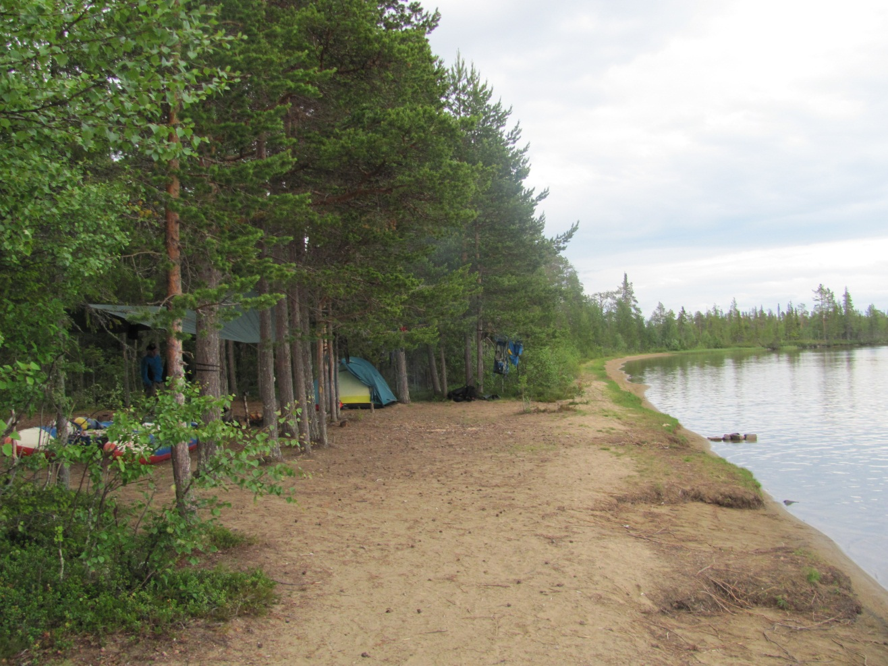
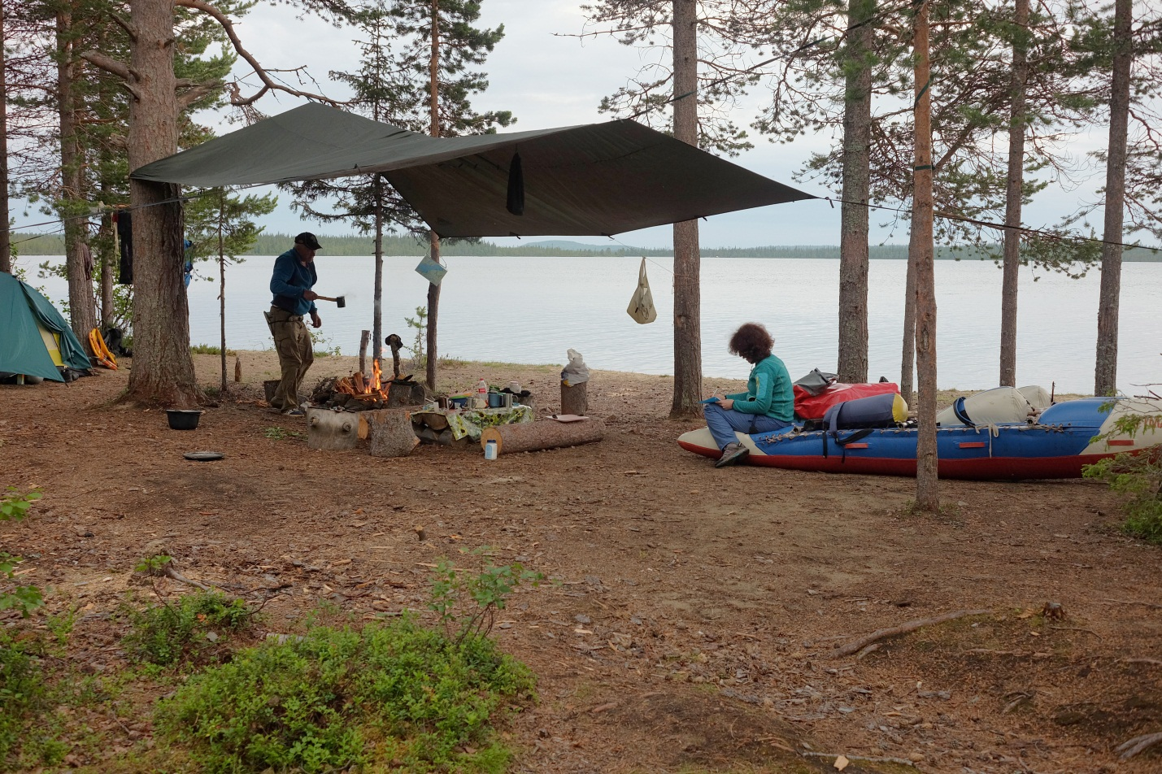
Прибалтика

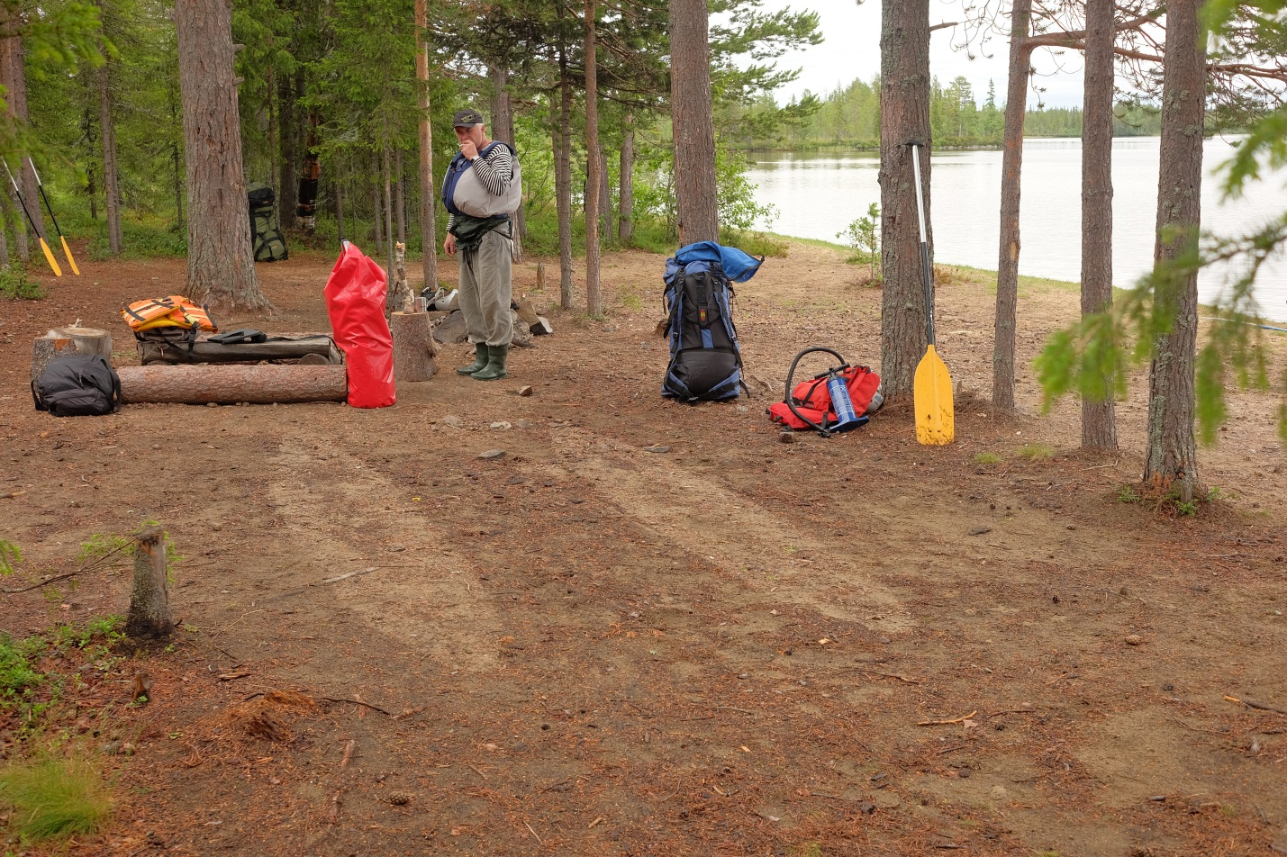

21 июля. Утро началось с дождя, вернее с дождя началась ночь. Стоило нам вчера разбрестись по палаткам, как через несколько минут пошел дождь. Замечательно то, что именно в такой последовательности. Не разошлись, потому что дождь, а просто разошлись, а дождь сам по себе. Я давно проснулась, но не вставать же ни свет ни заря, тем более в дождь. На нашей стоянке вчера обнаружился жилец – большая толстая рыжая мышка, причем совершенно не пуганная. Мы её все хором разглядывали, наклонившись сверху. Андрей кинул кусочек хлеба. Мышке это не понравилось, и она скрылась в горе старых консервных банок, напоминающих картину Верещагина. Наверное, там её дом. В память о встрече или по каким–то другим причинам Андрюха нашел поваленную березку и устроил над баночной горой вполне симпатичный курган. Меня это очень порадовало, так как в 2 метрах от этой помойки я поставила палатку. Я вообще непонятно о чем думала, когда её ставила, так как в 3 метрах с другой стороны оказался костер. Он там конечно и был до меня, но я сориентировалась на стол, который был на достаточном удалении. Причем тут стол? Не жгут же костры на столах. Ну, так вышло. В общем, Андрей все исправил – и за костром присмотрел и помойку ликвидировал. Вот я лишний раз убедилась, что в лесу без мужчины нельзя. Я в походы сто лет хожу, но все мои попытки развести костер не кончались ничем – ну не горит и всё тут. Загорается, разгорается и тухнет. А какая же жизнь в лесу без костра? И сколько раз наблюдала, как любой мужик (если хороший, так это еще лучше), а вот просто любой–прелюбой берет и этот костер разводит, и он у него горит. Это вам не жизнь в городе, где женщина сама заработает и купит все что хочет и обойдется одна, если ей так нравится. Здесь нет. На природе без мужчины не выжить. А там, глядишь, и всё остальное – вот и не вымрет человечество. Видимо, ради спасения нации надо будет уйти в леса или не выходить из них. У нас полстраны еще там, слава богу. Надо вставать, а то дождь так и не кончится. Похоже, он на нас ориентируется, а не наоборот.
Стоило выйти наружу, как дождь действительно закончился. Через 5 минут из палатки выполз недовольный Саша, ворча, что не смог найти свой плащик. Жаль, что не нашел – вот бы посмеялись. Мышка больше не показалась. Впрочем, мышкой считаю ее только я. Остальные называют ее леммингом. Ну, надо будет уточнить. По мне так она больше похожа на хомяка. Интересно, если взять хомяка в поход и потерять, выживет ли он? Мы как то в Одессе наблюдали стаю воробьев, в которой жил волнистый попугайчик. Летал с ними вдоль моря и клянчил еду у отдыхающих. Прилетали каждый день, как на работу в одно и то же время. А тут туристический хомяк.
Стоянка а–ля Прибалтика очень порадовала. Дождя больше не было, мы спокойно позавтракали, собрали палатки и в 12:00 отчалили вперед к порогу Разбойник.
Вот здесь самое время порассуждать над силой названия. Но это я влезла в уже написанный текст, и было бы нечестно забегать вперед, зная конец сказки или счет матча. Но, тем не менее, фраза «Как вы яхту назовете, так она и поплывет» это не просто фраза из мультика моего детства – это некое знание законов бытия.
Часа через три мы уже залезли на высокую гряду, поросшую соснами. Внизу шуршит порог Разбойник. Мы на месте. Места для купания оказались категории люкс, поэтому 13° воздуха и, не знаю сколько, но холодной воды никого не остановили. После купания всегда начинается жизнь, и настроение, и аппетит, и силы откуда-то берутся. На ужин по плану макароны. Почему-то в прошлом походе они никого не радовали. Надо что-то придумать. Эх, жаль, банку оливок вчера съели, можно было бы итальянский вечер объявить. Еще есть банка фасоли с кукурузой в мексиканском соусе, может, закинуть ее в макароны и объявить мексиканский вечер? Жаль, текилы нет. Но ведь можно чего-нибудь положить в водку и объявить это кактусовой водкой. Лайм есть кстати. Может, шишек добавить? Если выживу, после того, как меня побьют за порчу продуктов, напишу новые рецепты.
Записки путешественницы.

Умбинский дневник.

Часть 2.
22 июля. Вот что такое можно было придумать, чтобы скучные макароны как–то пошли. Сколько бы я ни думала, но такого, что случилось с нашим ужином, не придумала бы никогда. О культурной программе позаботились без нас. Андрей поймал хариуса, мгновенно засолил его, и мы начали… Первую выпили то ли за рыбака, то ли за рыбу – не помню. За что выпили вторую – не вспомню, наверное, никогда, потому что в момент, собственно, моего проглатывания, Андрей произносит странную фразу: «Ребята, медведь». Ну что такое медведь, все знают, сто раз их видели в цирках–зоопарках, слушали всякие юмористические и не очень истории, но чтобы вот так – за ужином. В надежде, что это юмор такой, мы с Сашей обернулись и увидели настоящего большого рыжего медведя, который шел к нам.
Вот рыбаки местные так ходят, вроде как по своим делам, но тропинка–то здесь. У меня ещё теплилась надежда, что он по своим делам, пройдет мимо – и всё. Может, какой другой медведь так бы и поступил, но не этот. Этот пришел конкретно к нам на ужин. Кстати, к вопросу, как устроен мир. Буквально несколько часов до этого момента я пошутила насчет сосны, у которой спилены пеньками все нижние и средние ветки. Это для того, чтобы от медведя на дерево забираться. Ну, вот с чего мне это в голову пришло?
Не знаю, как эти несколько секунд прошли у остальных, а в моей голове сразу несколько вариантов: первый – убежать, второй – залезть на дерево. Но мой организм почему–то не поддержал ни первое, ни второе. Андрей, как бывший военный, мгновенно принял на себя командование, и уже через несколько секунд мы наступали, крича, как первобытные люди, вооружившись палками. Вот, кстати, буквально за пару часов до этого вспоминали фильм «Миллион лет до нашей эры». Палки мне показалось недостаточно или мне просто не досталось палки, я схватила топор. И, значит, с этим топором присоединилась к первобытным людям. Орать мне не хотелось, но я себя пересилила и завизжала тоже. Мишка остановился в паре метров от нас и начал с интересом наблюдать за представлением. Он и не думал нас бояться. Что же делать? Тут Саша сделал неожиданный для всех ход – начал размахивать мешком из–под сахара буквально в метре от медвежьего носа. Этот маневр возымел некий эффект. Мишка неохотно отбежал метров на 10 – 15, уселся и стал за нами наблюдать.
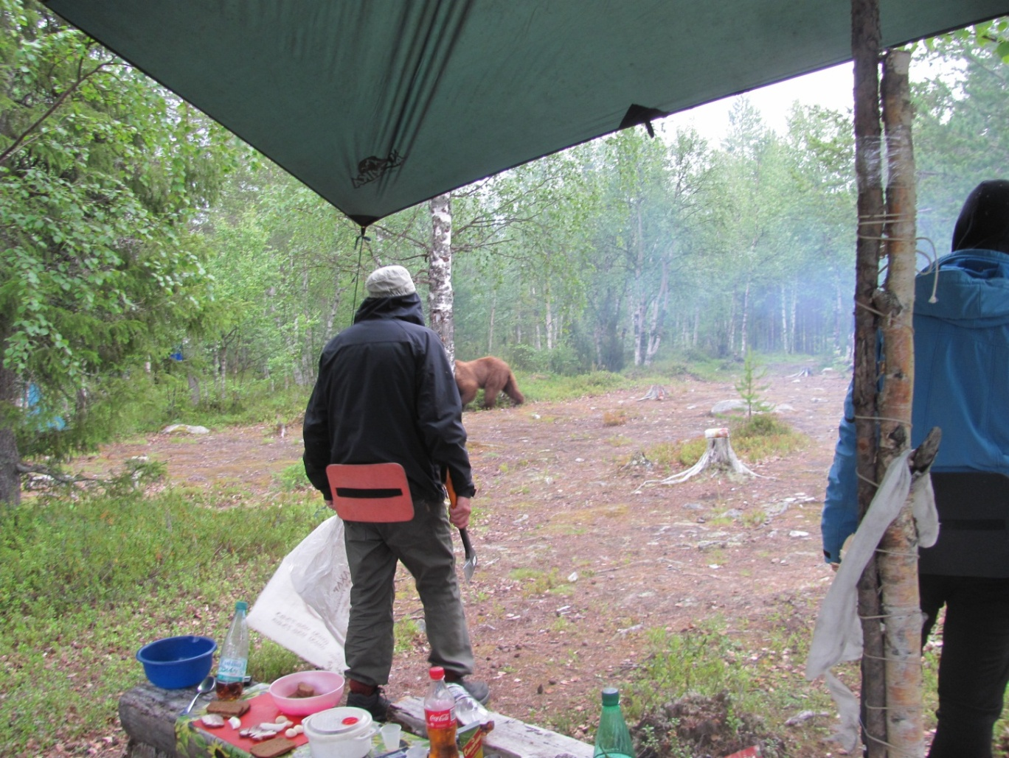
Сахарный мешок – секретное оружие туриста
Надо было принять стратегическое решение: что делать? Не что делать с медведем – с этим все более или менее понятно, с ним надо изображать взрослого, играющего с ребенком – типа «догоню – догоню». А вот что делать нам? Лагерь стоит, макароны в воде плавают, сало порезано. Налито, как говорится. Паша произносит главный тезис: «Пить, наверное, больше не надо». С этим все безоговорочно согласились. А вот что с ужином? То, что лагерь придется свернуть и уехать, куда глаза глядят, было ясно без обсуждений. Решили: ужин надо доготовить и съесть, посуду помыть, лагерь собрать. Лично у меня аппетит на тот момент отсутствовал полностью, но Саша и Андрей проявили чудеса хладнокровия и мы потихоньку все осилили.
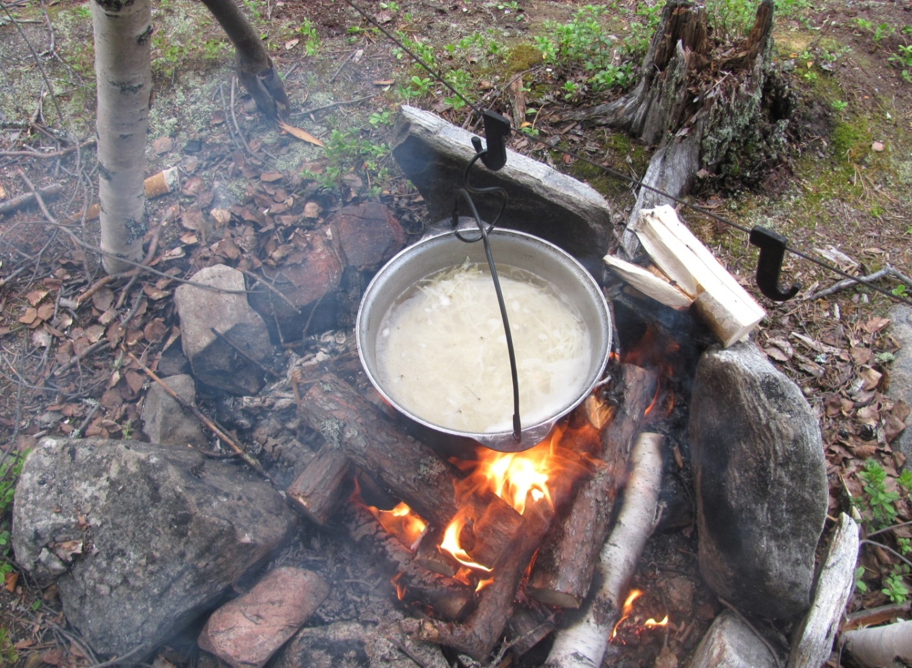
Макароны поставила, надо тушенку добавить – собрали волю в кулак и варим ужин
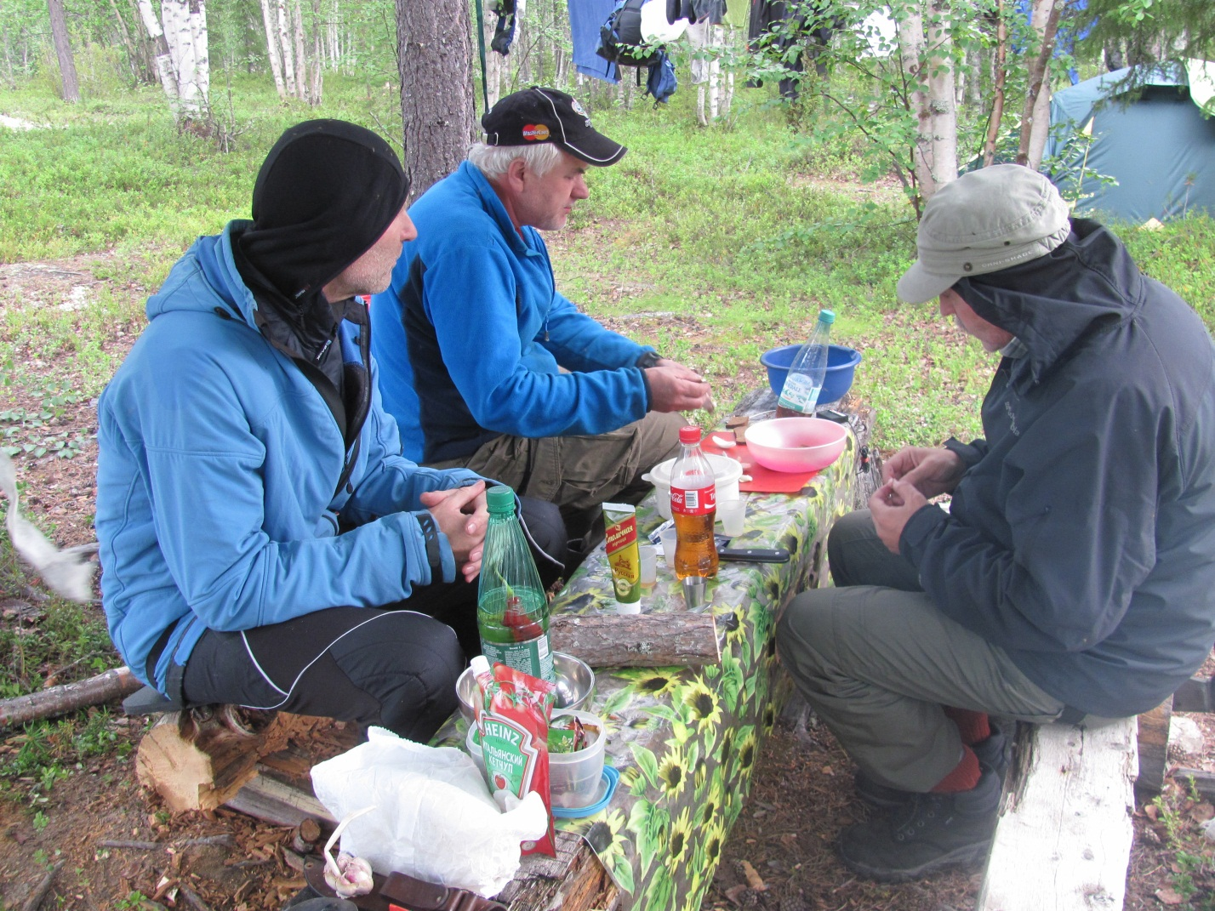
Что–то аппетита нет
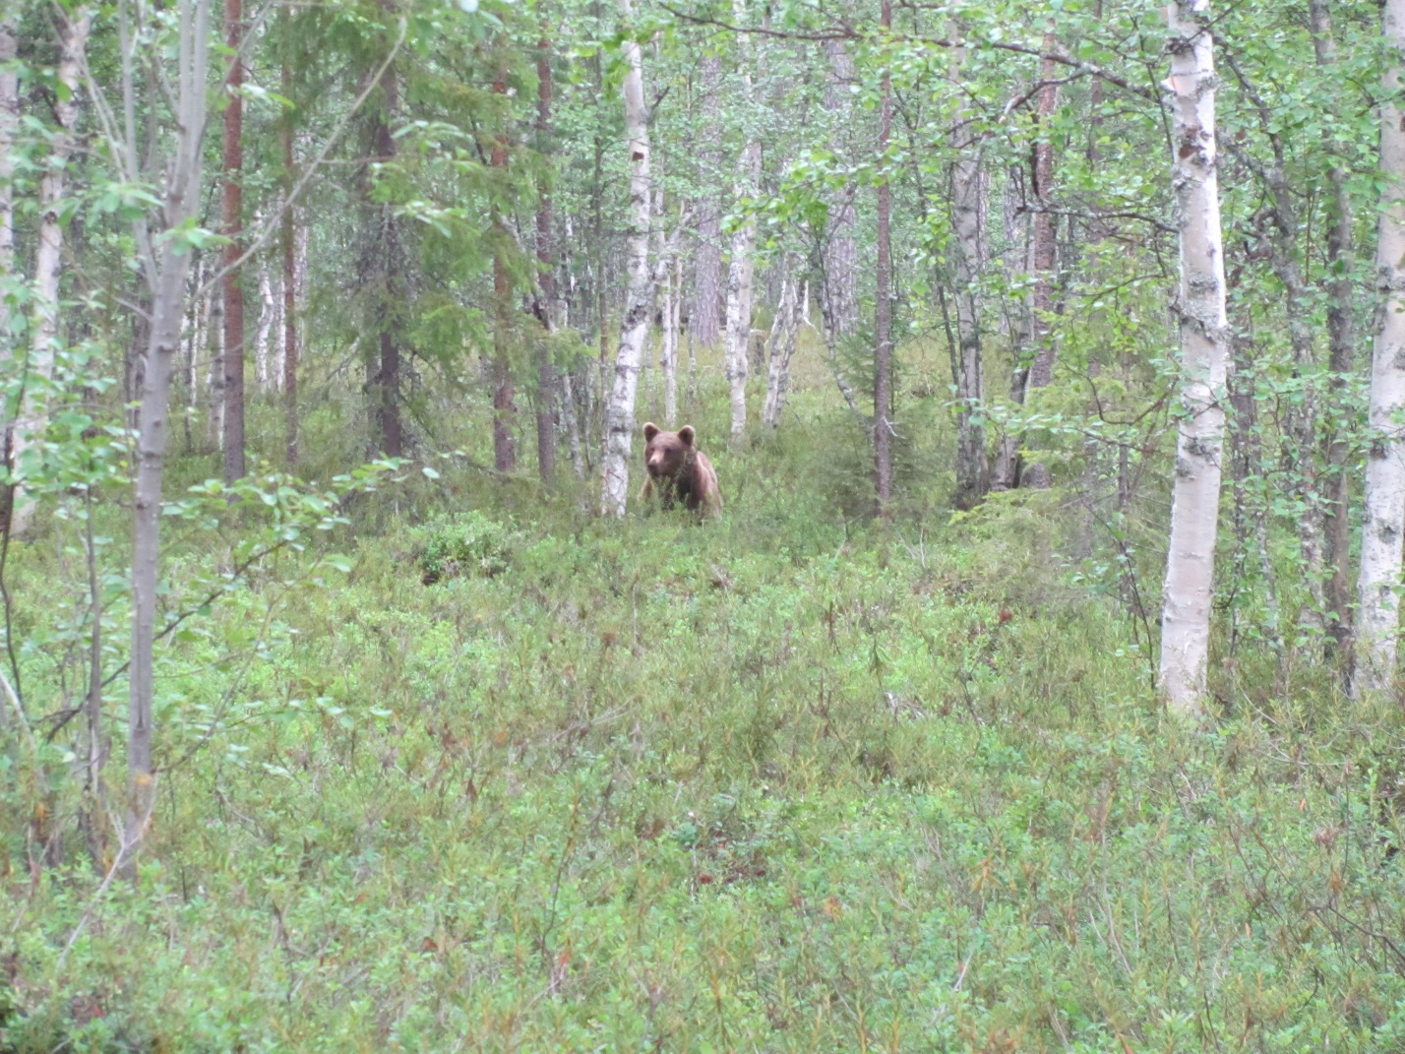
Спрятался
Еда лезла с трудом. Все время приходилось отвлекаться на прогоняние этого несчастного медведя. Он пытался нас перехитрить и появлялся то с одной, то с другой стороны. В общем, после 2,5 часов ора и беготни мы уже были на берегу и крепили багаж на катамаране. Горячие головешки и палки остались на высокой гряде. К берегу спускался обрыв высотой метров 5 с крутой тропой. Я все время смотрела на эту тропу, карауля медведя. Показался он совсем с другой стороны, пришел вдоль берега и бежал прямо на нас. Все похватали весла и бросились навстречу. У Паши обнаружился какой–то совершенно оглушительный свисток. Никогда не видела, чтобы кто–то преодолевал такой обрыв в три прыжка. Причем тропинка его вообще не волновала. Забросив остатки вещей, мы нырнули в порог. В ушах еще долго звенело от этого жуткого свистка.
23 июля. 13:00 – позавтракали. Начали с кофе. Сашина доза оказалась просто микроскопической. Мне было поставлено на вид. Дождь идет вторые сутки с небольшими перерывами. Наша любимая стоянка на Жемчужном Плёсо оказалась свободна.
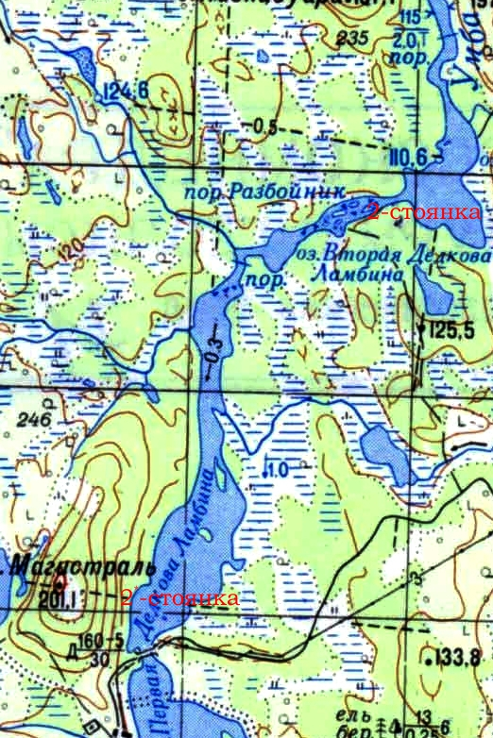
Ночное бегство с порога Разбойник до Магистрали на Дедковой Ламбине
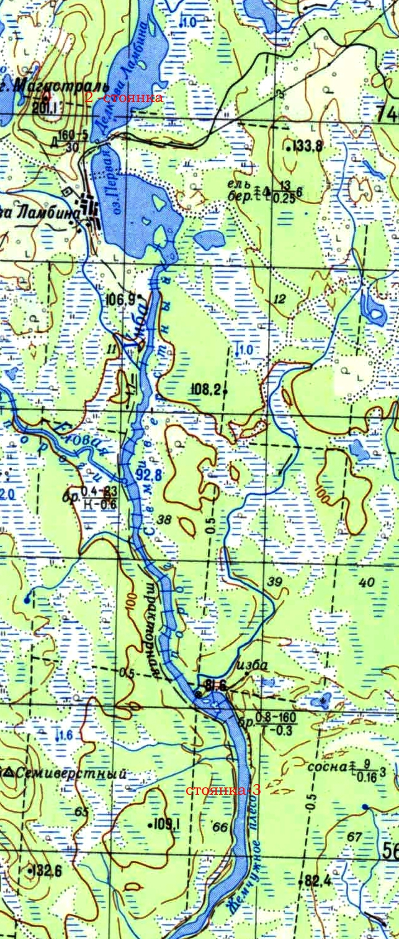
От Магистрали до Жемчужного Плёсо

Огромное количество напиленного кругляка порадовало несказанно. Костер под натянутым тентом превращает жизнь в праздник. Только что мимо проплыла группа, в которой девочка Алиса. Поболтали о «наболевшем» и взяли её телефон. А обсудить было что. Вернусь к событиям прошлой ночи. Бегство с Разбойника было стремительным. Проплыв метров 500 вниз по реке мы обнаружили знакомую группу. Алиса с ребятами подошли к берегу, и мы постарались кратко объяснить, что с нами произошло. Но видимо краткость изложения не впечатлила, т.к. ребята гостеприимно предложили нам присоединиться к их компании. Типа – нас много. Конечно, если народу много, то вероятность быть отоваренным уменьшается ровно во столько же раз. Но мне этого показалось недостаточно. Хотелось отъехать, сколько хватит сил далеко. Возник небольшой спор о зоне, полагающейся каждому медведю в безраздельное пользование. Даже на мой дилетантский взгляд это точно не 500 метров. В общем, попрощались, я сказала им: «Ну, мы вас ждем, присоединяйтесь». И мы отчалили. На реке штиль, ночь белая. Проплыв еще километров 8, докатились до разрушенного моста на Дедковой Ламбине. Там, прямо на заросшей дороге обосновалась группа из Казани – тоже из 4х человек. После всего пережитого оставаться одним не хотелось, и мы с радостью воспользовались их гостеприимством, влепив свои палатки на самом минимальном расстоянии, чтобы не сказать по–другому – прямо посреди их лагеря. Угостившись чаем, а некоторые и кофе, допив полагающиеся нам по норме 3 и 4 рюмки, завалились спать. Засыпая, я слушала Катин голос. Давно мне не было так приятно слышать, как люди что–то обсуждают. Это как ребенок просит маму рассказать ему на ночь сказку, под которую и засыпает. Ночью пошел дождь, который собственно идет периодически и сейчас, ветер поменялся с северного на южный. Это вселяет некие метеорологические надежды на лучшее. У нас дневка. Да, эпизод вдогонку. Только мы собрались спать в гостях у казанцев, как на реке показалась флотилия. После нашего убытия медведь преодолел 500 метров и занялся нашими соседями. Не помогло им ни большое количество народа, ни наличие бензопилы. Спустя пару часов они нас догнали. Места на казанской стоянке на всех не хватило, и ребята пошли на поляну с одиноко стоящим домом километром ниже.
Мальчики решили приготовить обед. Вернее, они сначала сделали плиту из бревна, а потом, в качестве испытаний придумали суп. Продукты, из которых они собираются его варить, для супа не предназначались, но, я думаю, большое количество воды спасет положение. С помощью такой плиты, не знаю как суп, очень удобно подавать сигнал о бедствии. Огромный столб бурого дыма. При попытке снять котел вырывается пламя с метр высотой. По–моему, это больше похоже на кузнечные меха с постоянной тягой или даже на доменную печь.
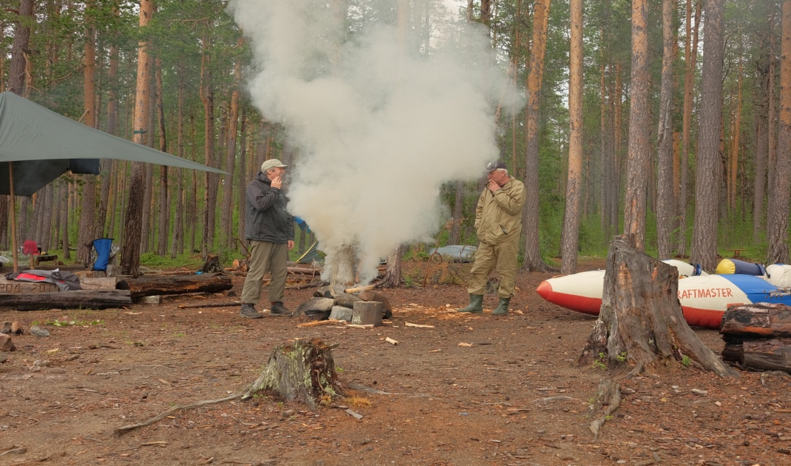
В результате, изготовление доменных печей стало развлечением дня. За домной №1 последовала домна №2. Были сварены суп, котел грибов и гречка. Эксперимент был признан удачным. Мимо нас прошла куча групп. У одной из них медведь стащил с катамарана рюкзак с продуктами, порвал его и добрался до угощения. Это случилось на Капустных озерах. Завтра идем в Канозеро.
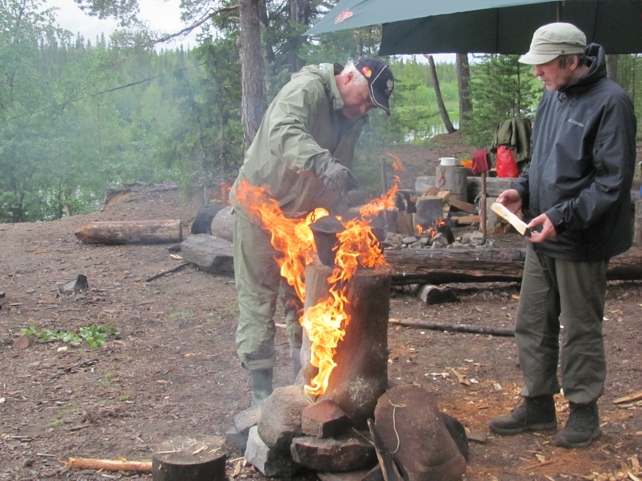
Домна №1 – для серьезных дел
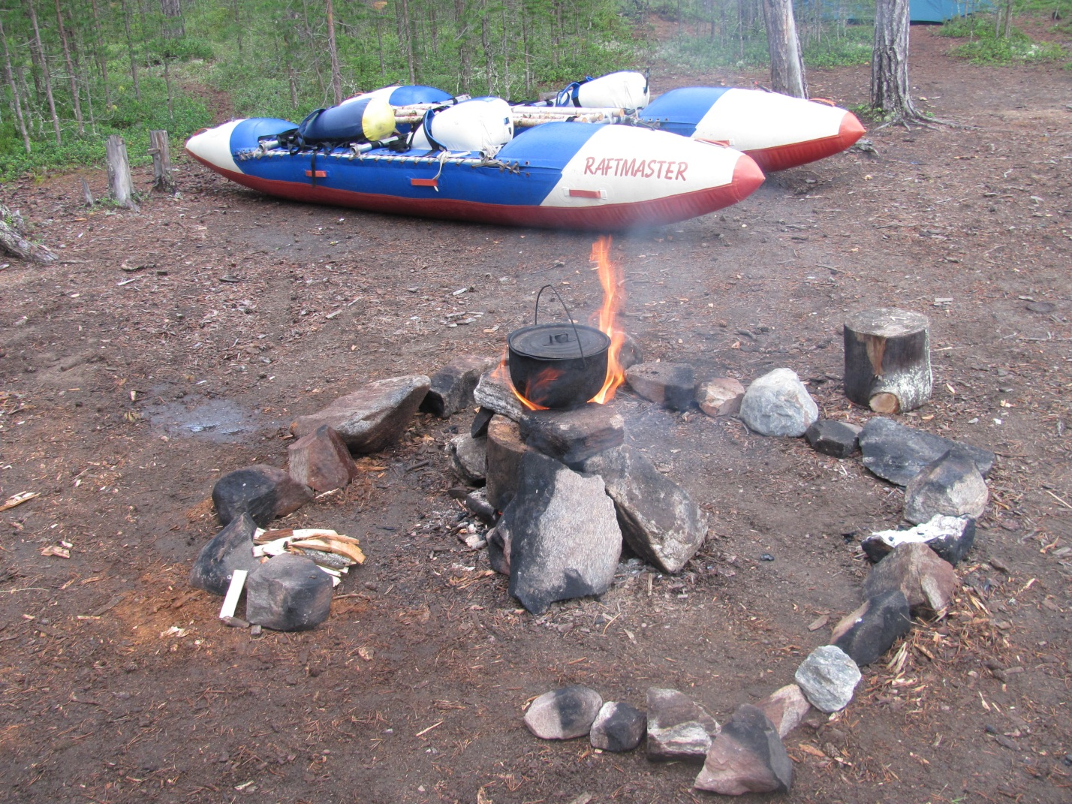
Домна №2 – конфорка для кофе
24 июля. Вот мы и в Канозере. Как пацаки поверили рекомендациям на красочных плакатах и двинули на специально отведенную стоянку на правом берегу, напротив Скалистого острова (маленький безымянный остров на карте напротив Кисловараки). Эта рекомендация оказалась из серии «мясо вредно».
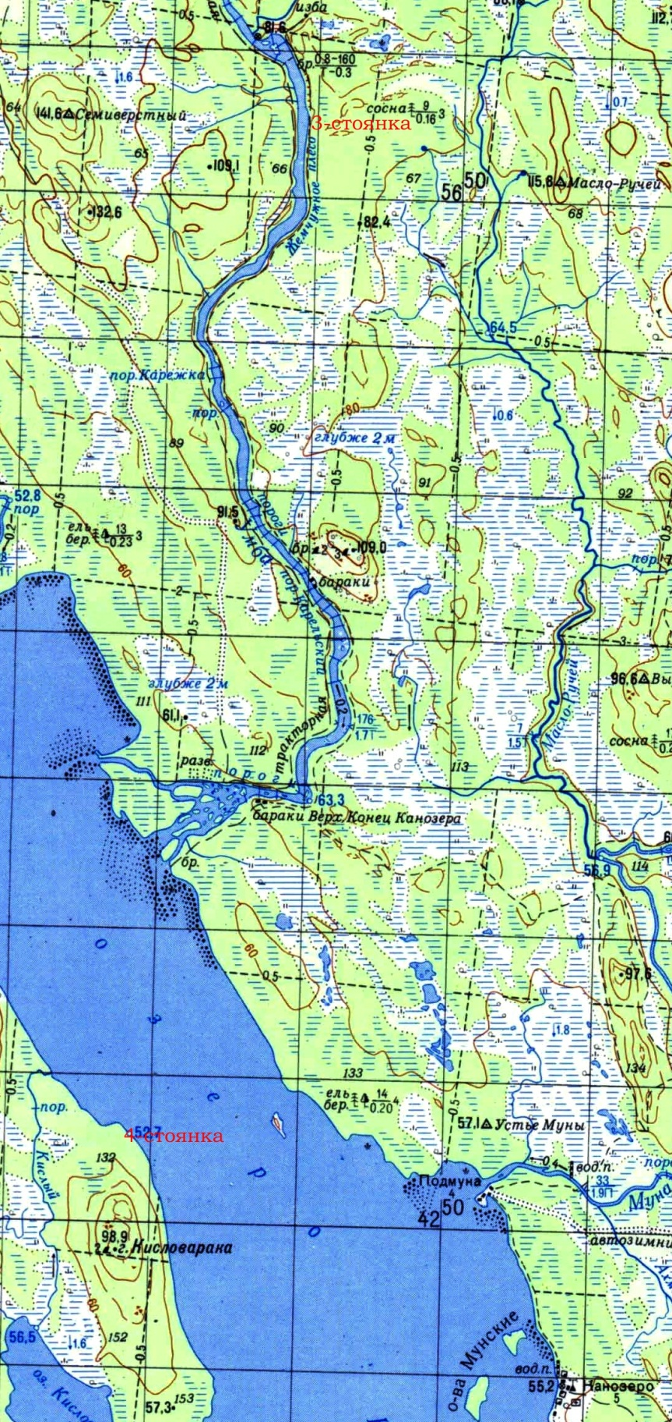
Стоять на Кисловараке несладко
Хорошо, что у нас всего две палатки. Только для них и хватило места. Лесок, густо поросший березами, немного зачищен. Срубленные деревья, вдохновленные каким–то дизайнером, образуют что–то вроде плетня. Его то мы и жгли, потому что других дров в разумной близости не было. Идти далеко в лес на фоне идущего третий день почти бесперебойного дождя не хотелось. За водой пришлось плыть метров 200 от берега, так как прибрежная мель на ветру была несъедобна. Ну и в довершении программы – тучи гнуса. Если размахивать руками, то ощутимо лупит по ладоням – хороший такой, густой гнус. Говорят, что в этом году не то, что позднее лето – его вообще не было. И вместо июня вся эта братия, устав ждать, вылетела сейчас, а то уже зима накатит скоро.
Казанцы, приютившие нас позапрошлой ночью, поделились листами бумаги – теперь мне есть на чем писать. Это не просто бумага – они отдали карты маршрута. Надеюсь, не заблудятся. Карты были черно-белые из гугла и очень мелкие, хотя что-то разобрать, конечно, можно, особенно если в другой руке нормальная карта. Мы были рады подарить им компьютерный диск с отличными картами Умбы. Жаль, что у них с собой нет компьютера. Андрей сделал дома несколько таких дисков. Не для того, чтобы раздаривать, хотя я считаю, что это гораздо лучшее применение, чем задуманное изначально. Но об этом как-нибудь потом. Сейчас мы поужинали, распихали по местам вещи и собираемся лечь спать. Рановато, конечно, всего 22 часа, но так и хочется сказать: «утро вечера мудренее» и скрыться от комаров и сырости в теплом спальнике. Завтра надо пройти все Канозеро, кроме сегодняшних 5 км.
26 июля. 11 утра. Только проснулась. Мы на комариной стоянке в конце Канозера. На выходе из Канозера есть несколько прекрасных песчаных стоянок, но в этот раз все стоянки–пляжи оказались плотно заселены. Свободной была только стоянка у самого русла реки. Она не песчаная и хуже продувается. Из-за повышенного количества гнуса мы прозвали её комариной.
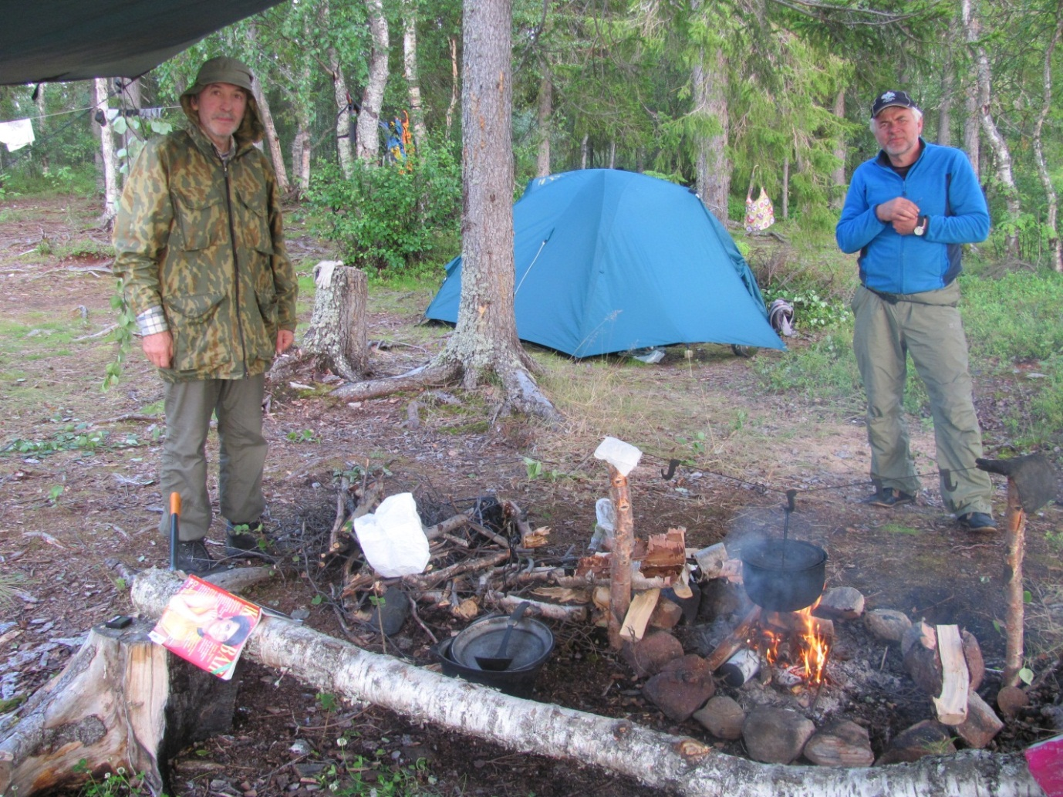
Все пляжи Бикини заняты, и мы расположились у в зашейке Канозера у русла Родвинги
Саша оделся, как космонавт перед выходом в открытый космос и пошел разводить костер. Спасибо, что нет дождя, хотя хмарь никуда не делась. Вчера день начался с пренеприятнейшего известия – у нас порвало тент.
Дыра размером 2,5 метра не вызывала оптимизма. К тому же, четвертые сутки дождь шел почти постоянно. Вчера это было уже даже не почти. Он не прекращался ни на минуту. Менялась только интенсивность – от ливня до мелкодисперсной пыли. В дополнение, ветер поменялся на переднебоковой и очень неслабый.
Для начала решили зашить тент. Два часа всеобщих усилий – и мы у цели. Натянув тент, приступили к завтраку. С трудом разведя костер, сварили кашу, сделали кофе и чай. Потом без перерыва начали употреблять обед – хлеб, остатки сала, виолу, баранки и колбасу, заедая это вареньем и запивая чаем с лимоном. Однако когда Паше кто-то предложил чеснок, он ответил: «Спасибо, я не ем чеснок на пустой желудок». В общем, стресс. Кушали мы аж до 15 часов, потом собрались, ветер немного стих и в 17:30 мы отчалили. Впереди 18 км тяжелого пути, но погода смилостивилась. Кстати, во время поедания завтрака–обеда решили часть конфет бросить в озеро. Становимся суеверными. Принесенная ли жертва помогла или что, но к концу озера мы пришли в полный штиль и без дождя. Поужинав в максимальной темноте белой ночи, в третьем часу легли спать. Я даже не легла, а упала. Но не все такие слабенькие – Андрей провел эту ночь на рыбалке. Рыба, правда, на свидание не пришла.
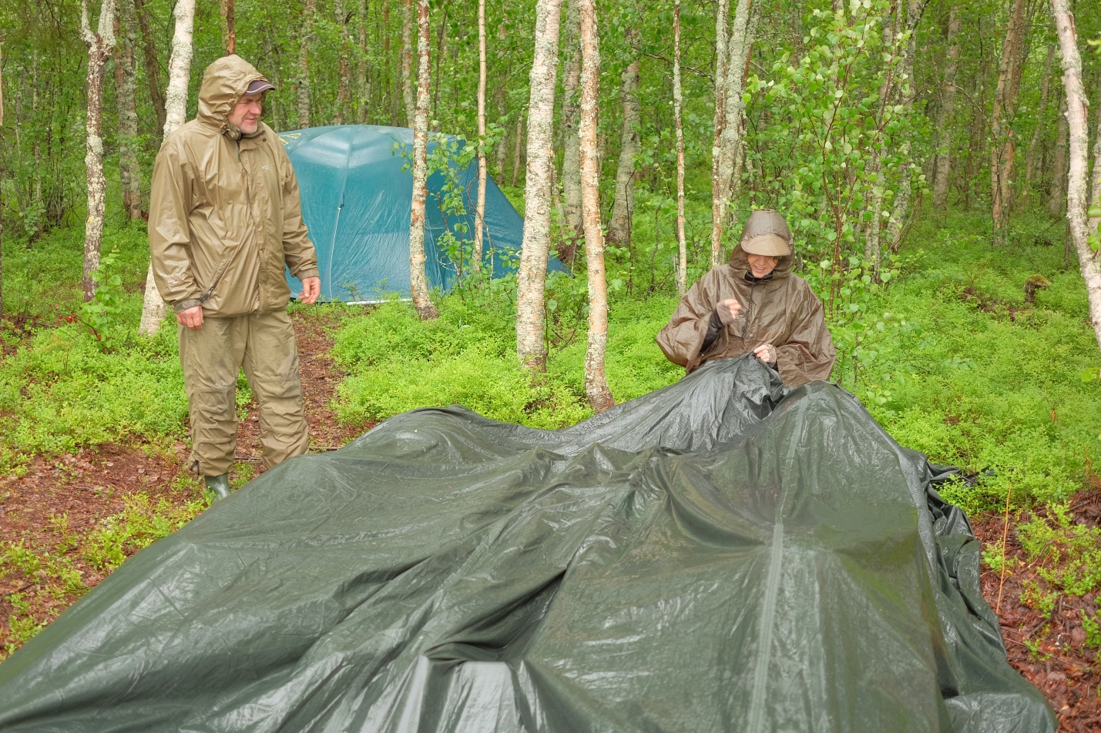
Моя очередь шить. Самый красивый шов – у Паши. Медик все-таки
Продолжаю писать вечером. Сейчас около 21 часа. Мальчики парятся в бане. Да–да, вот так круто все может измениться. Небо абсолютно голубое, поют птицы. Неужели конфеты подействовали. Нашими соседями оказались не 20–30 человек, а всего 8, причем тоже из Сергиева Посада. Пригласили ребят в баню. В общем, жизнь налаживается.
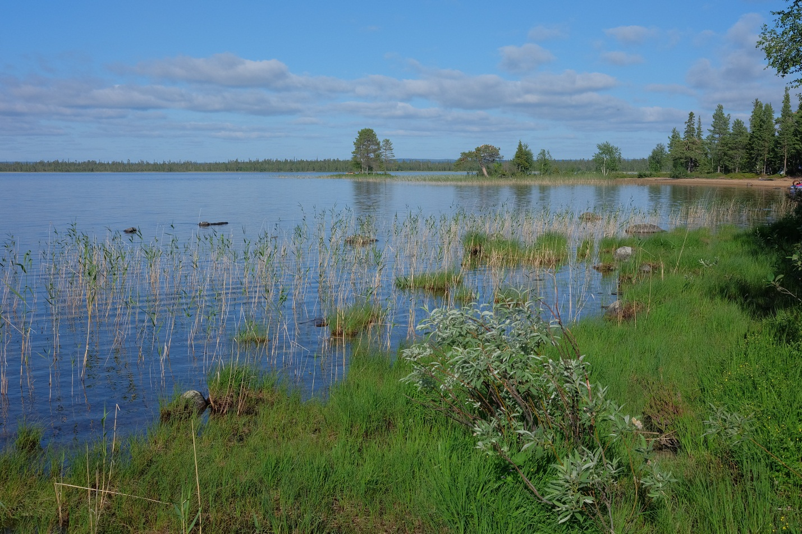
Дневной вид на Канозеро с комариной стоянки
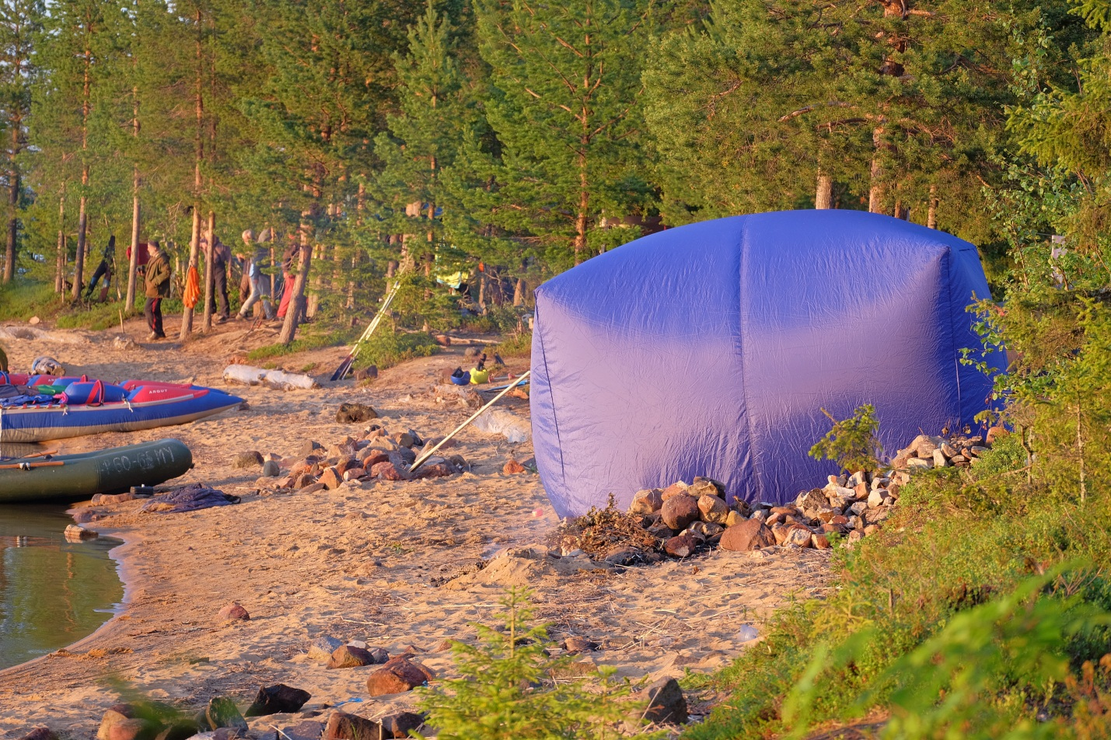
Баня. Хозяева из Сергиева Посада и гости (мы) тоже
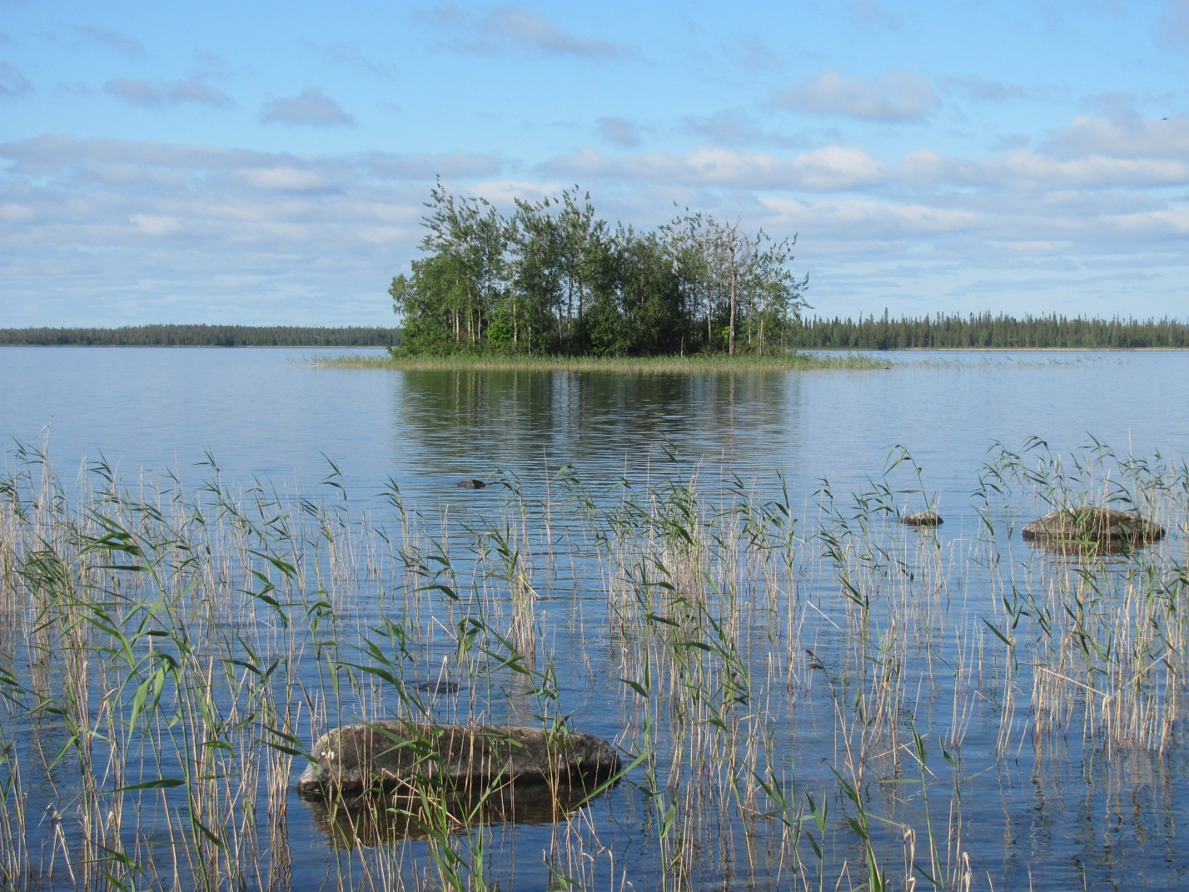
Визитная карточка конца Канозера
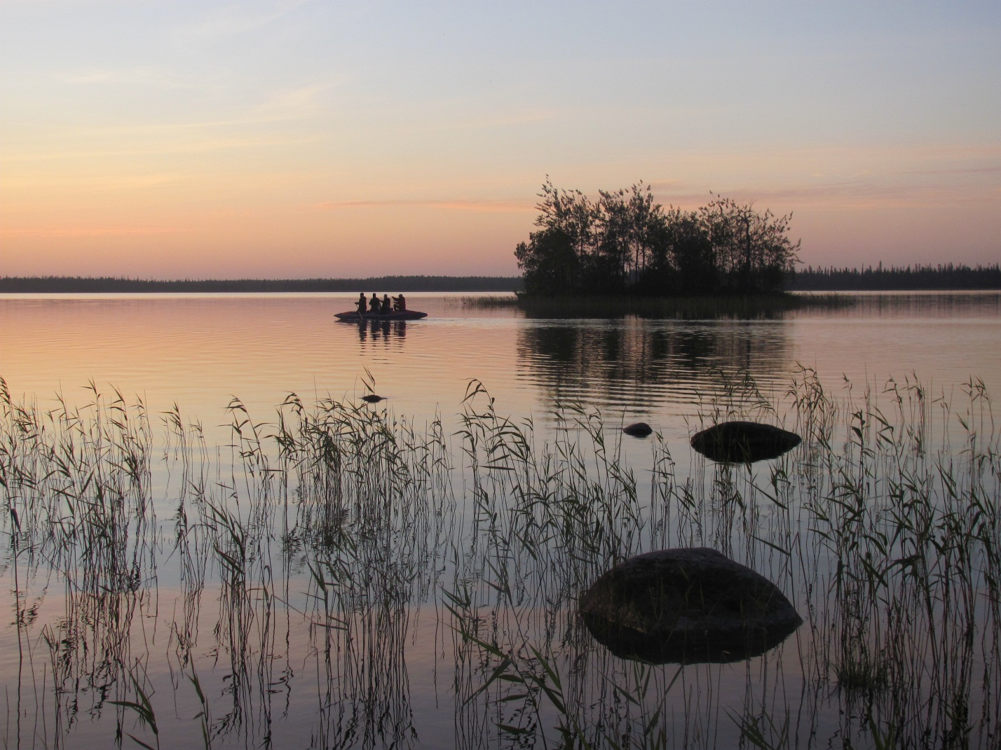
Ребята из Сергиева Посада поплыли на рыбалку
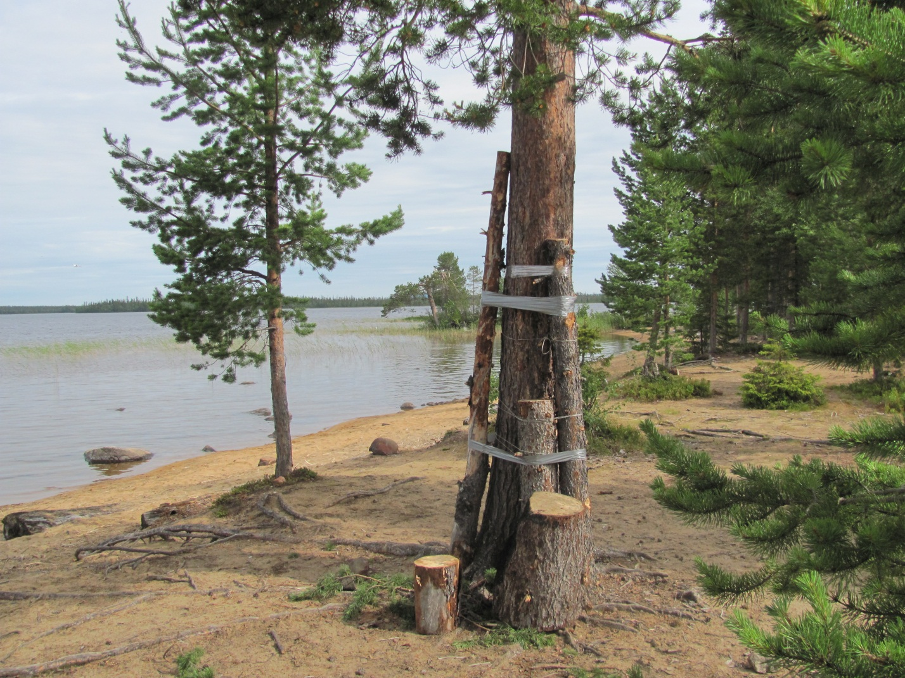
Хотите позвонить – пожалуйста, вам на верхушку сосны
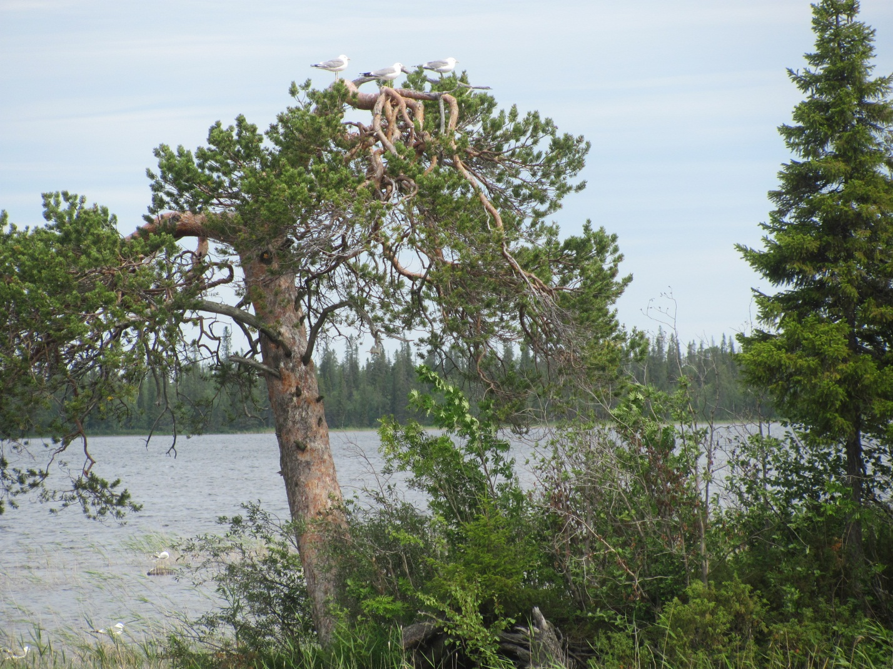
Излюбленное место для «чайкиных посиделок»
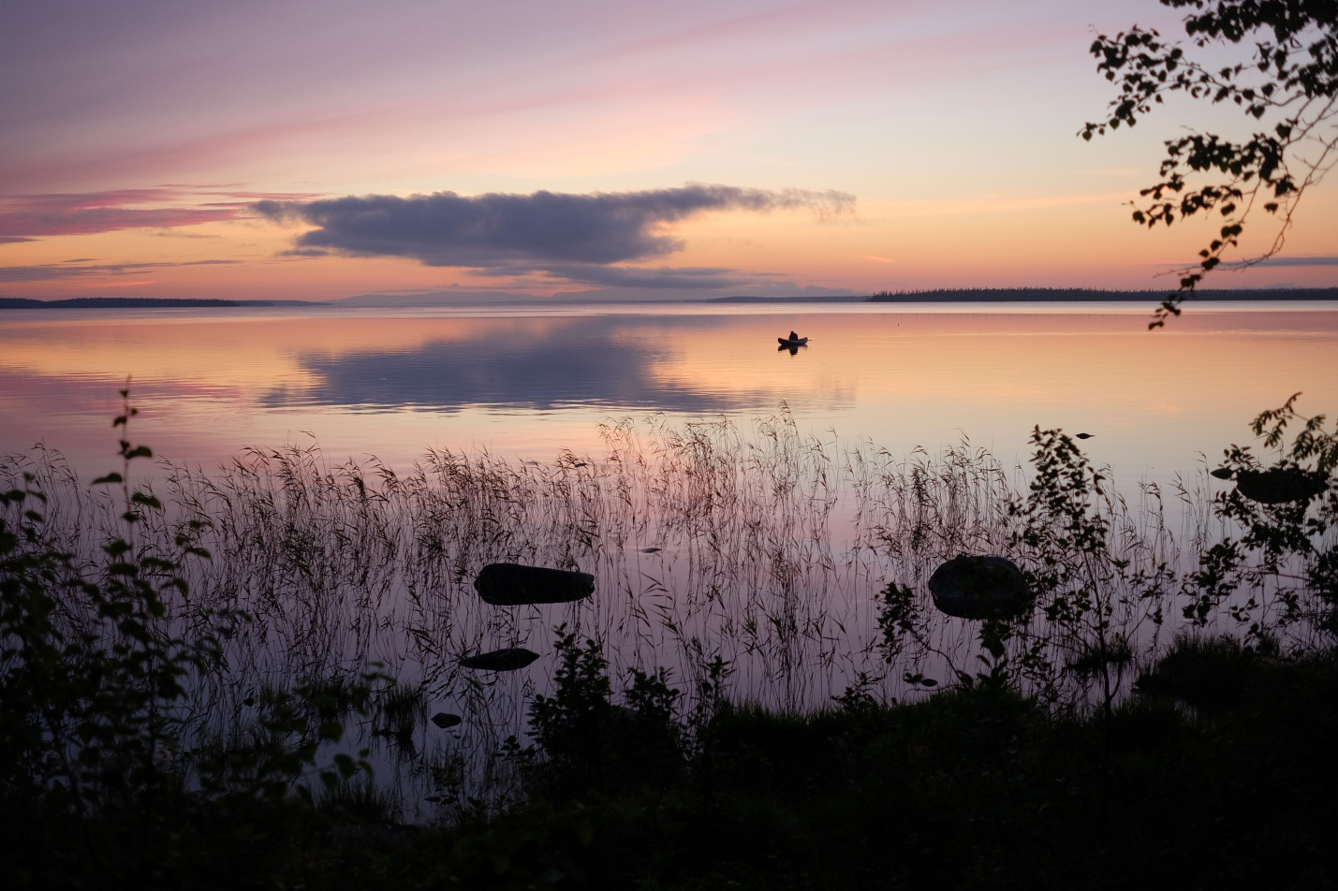
Ночной вид на Канозеро с комариной стоянки. На горизонте видны Хибины
28 июля. Стоянка на Лебяжьем или по-другому Медвежьем Плёсо (Лебяжье звучит лучше). Сначала про вчерашний день. Не было сил даже на пару строк. Как я не написала выше, 26 июля в 22 часа подъехали казанцы. Настала наша очередь поделиться местом, дровами и чаем. Обмен подарками становится народной традицией. Главное – придумать, чем обмениваться.
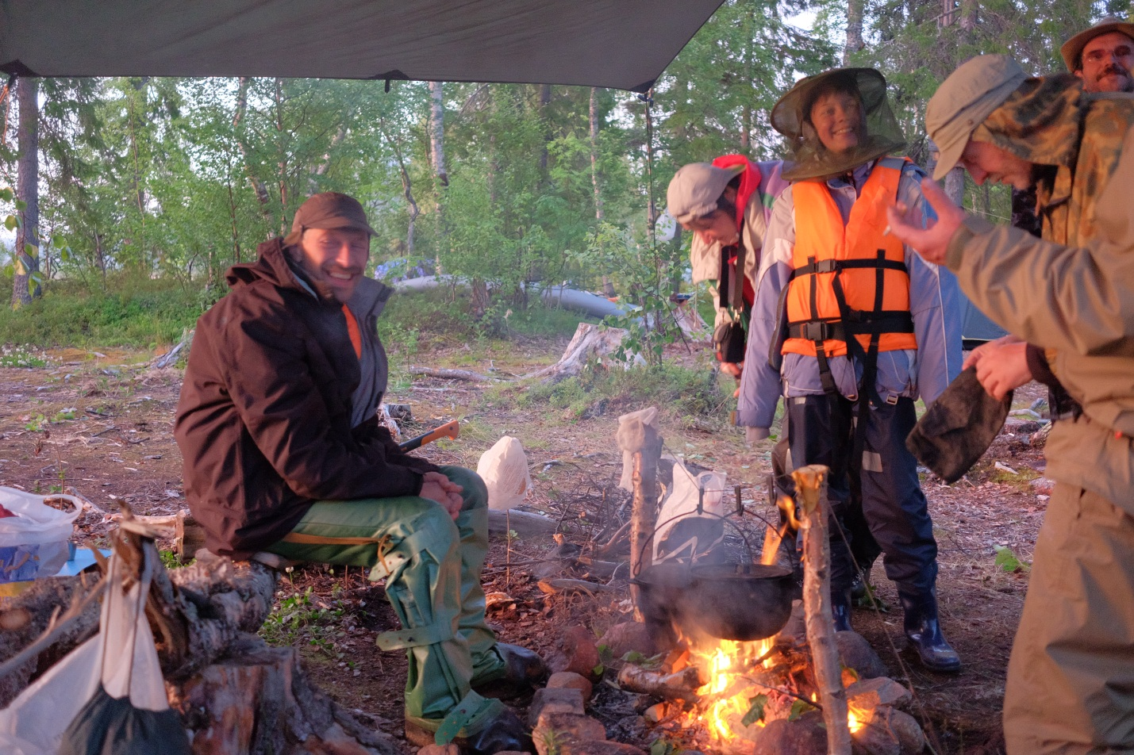
Казанцы повторили наш маршрут – от Кисловараки до комариной стоянки
В итоге нас угостили татарским сыром, а мы поделились половиной банки малинового варенья. Мелочь, а приятно – будем теперь пить кофе с настоящим хорошим сыром. На этом, пожалуй, порция радостей жизни и закончилась. Ночью поднялся ветер и то ли вернул обратно то же, что и раньше, то ли подогнал что–то новое, но на вид неотличимое от старого. Сначала мы боролись со встречным ветром на реке, потом промокли, потом замерзли, но в конце пути нас ждал приятный сюрприз – большая оборудованная стоянка на Низменском Падуне, да ещё и с горящим костром и кое-какими дровами.
Совершенно непонятно, почему из Канозера не вытекает Умба. Ведь она туда втекает. А вытекают две реки – одна из них Кица, которая впадает в Пончозеро, а другая – Родвинга, которая тоже впадает в Пончозеро. Немного проплыв по Родвинге, мы оказались в Низьме, хотя плыли прямо и никуда не сворачивали. Не сворачивали – это конечно фигурально. Мы все время куда-то сворачиваем, то нам ветер в лицо, то в спину, то слева, то справа. В Одесской области есть село Завертайловка. Там дорога кружит, как спираль Архимеда. Вот я бы так некоторые реки бы называла. Хотя, что там реки – вся Вселенная живет по законам спирали. Весь мир – Завертайловка, в общем. Дальше, мы опять окажемся в Умбе, появившейся слева и мы, никуда не сворачивая, опять будем уже не в Низьме, а в Умбе. В общем, ничего в этом географическом сумбуре понять невозможно. Лично я и не пытаюсь. Главное – не заблудиться. Пока мы еще в Низьме на пороге Падун.
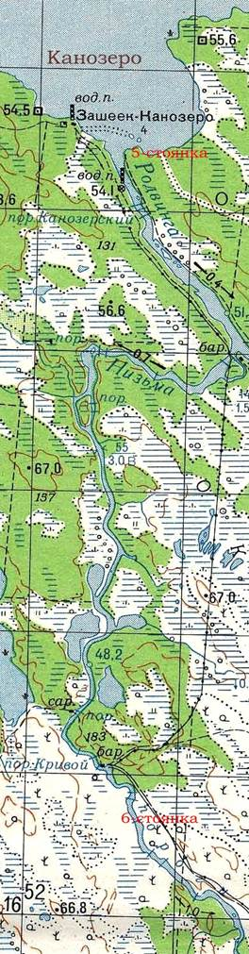
Стоянка на Падуне на Низьме
Сразу за нами к стоянке подошла группа с подростками в большом количестве. Мы уже прикинули, какой частью территории будем делиться, но они, покрутившись на воде, так и не причалили. Встретили мы их на следующий день километром ниже по реке. Они дневали. Задала очевидный дурацкий вопрос: «Как вы вчера? Замерзли?» Ну конечно они замерзли, и рассчитывали на стоянку – а тут мы. Постеснялись подойти. Но у них сейчас стоянка не хуже и без соседей. Мы на ней тоже как–то дневали.
Несколько кругляков мы привезли с собой. Вот жизнь заставит. Зрелище еще то – доверху груженый катамаран двойка и сверху навалена поленница дров. Выглядит потрясающе. Только поставили палатки и натянули тент, как дождь, который до этого шел потихоньку, превратился в ливень. Ливень все время усиливался. Он усиливался довольно долго – часа три. Вода продолжала прибывать и очень быстро вокруг нас образовались огромные лужи. Побросав все, занялись окапыванием. Пока Паша спасал палатку, Андрей строил водоотводы вокруг костра. Обнеся костер стеной из грунта и камней, построив целую систему каналов, между делом поужинав, завалились спать. Когда кончился дождь – не знаю, но утром позавтракали без него, а вот на воде – получите и распишитесь.
Быстро проскочив 10 км, мы приплыли к красивейшей стоянке на высоком скальном основании. Вокруг красотища. Стоянка оказалась занята, но группа остановилась только на обед и мы решили выгружаться. Такие группы мы еще не встречали. 32 человека, из них половина дети. В основном 7–8 лет, но есть и маленькие 1–2–3–4–5 лет. Выглядит для непривычных, как мы, к детям, как диво дивное. Паша очень хотел сфотографировать, но было неудобно. Замечательная компания, но к отдыху это имеет лишь косвенное отношение. Хотя, наш отдых тоже для многих непонятен. Вот в санатории или хорошем отеле «всё включено» отдых. А у нас тут не то что «все включено» – у нас «все выключено». Ребята собрались отплывать. Я с любопытством разглядывала, как они устроятся на катамаранах. На каждом катамаране родители только со своими детьми, на одном двое взрослых и, кажется, 5 ребятишек, мал мала меньше. Сидят, как горохи, на рюкзаках, примотанных к палубе. Как они пойдут пороги Паялки? Там же огромные валы, с головой накрывает и в обычный год, а в этом река небывало полноводная. Пусть у них все будет хорошо.
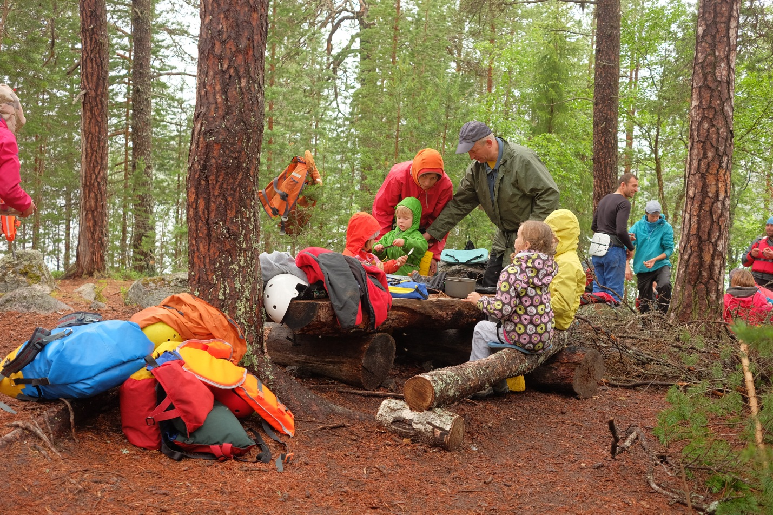
Обед. Заставлять никого не надо
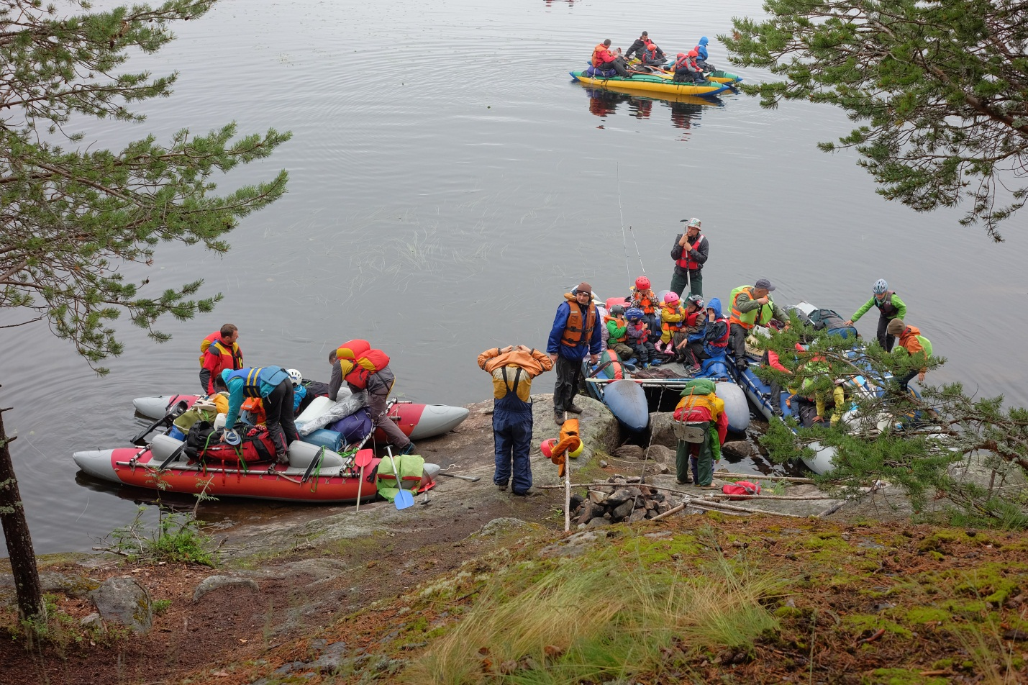
Отплытие. Впереди – море
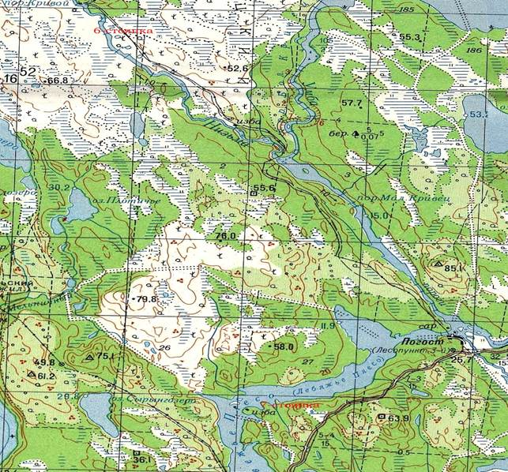
От Низменского Падуна до Лебяжьего Плёсо
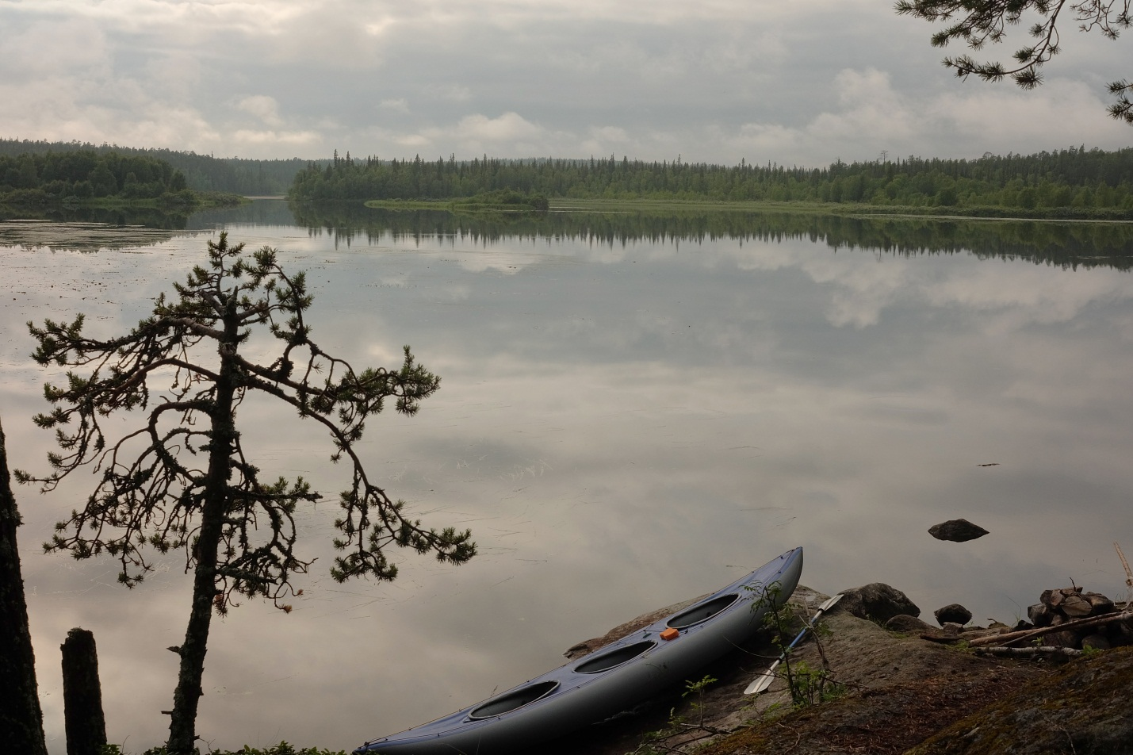
Поставили лагерь, Андрей поймал двух щук. В общем, у нас тоже все будет хорошо. Где-то там, на небе есть солнце, и мы его когда-нибудь увидим. Сегодня проплывали через лилейные поля. Даже они закрыли все свои кувшинки и ждут солнышко. Хочется праздника, жаль, что у нас нет гитары. Спиртное тоже на исходе, но его можно будет купить в Умбе. Интересно, продаются ли там приличные гитары? Очень хочется бокал красного вина. Вот, сижу я у костра с бокалом – красота!
30 июля. 10 утра. Из старого – идет дождь. Из нового – мы на море! Пришли вчера с началом отлива, поэтому торжественно причалили почти к самому берегу. Наша стоянка оказалась совершенно свободна. Наведя порядок, устроили праздничный ужин и вечерний моцион вдоль берега. В общем, все живые и здоровые докатились до моря, хотя и не без приключений. Из свежего – вчера, на самом последнем, прямо скажем покатушном Морском пороге уже в самой деревне Умба Андрей первый раз за весь поход кильнулся. Надо отдать должное всем участникам событий, операция по спасению прошла четко и слаженно. Утопающий спасся сам, взобравшись на Викинг, а мы прямо в шевере с огромными валами развернулись против течения, зацепили лодку и взяли пассажира на борт. Из воды в это же время выловили одну заглушку, каску, губку и баллончик от комаров. Потери, однако, были существенные – весло, вторая заглушка, кепка и 4 бутылки пива в стекле, купленные в Умбинском магазине, пока мы с Пашей набирали пресную воду в канистру. Набор воды в районе жилых домиков оказался делом рискованным. Удобное для этого место оказалось при более тщательном рассмотрении и принюхивании местной сточной канавой с выходом в чистейшую реку. Понятно, что никто тут никакими септиками не заморачивается. Пришлось делать маневры и искать проточную чистую воду. И зачем они загадили заливчик перед красивыми домами, неужели им эта красота не нужна? Столько денег вложить в дом и иметь рядом гадюшник. Мне этого не понять, я не такая экономная.
Сейчас 14:30. Я сижу под проливным дождем на берегу Белого моря и пытаюсь поддерживать костер.
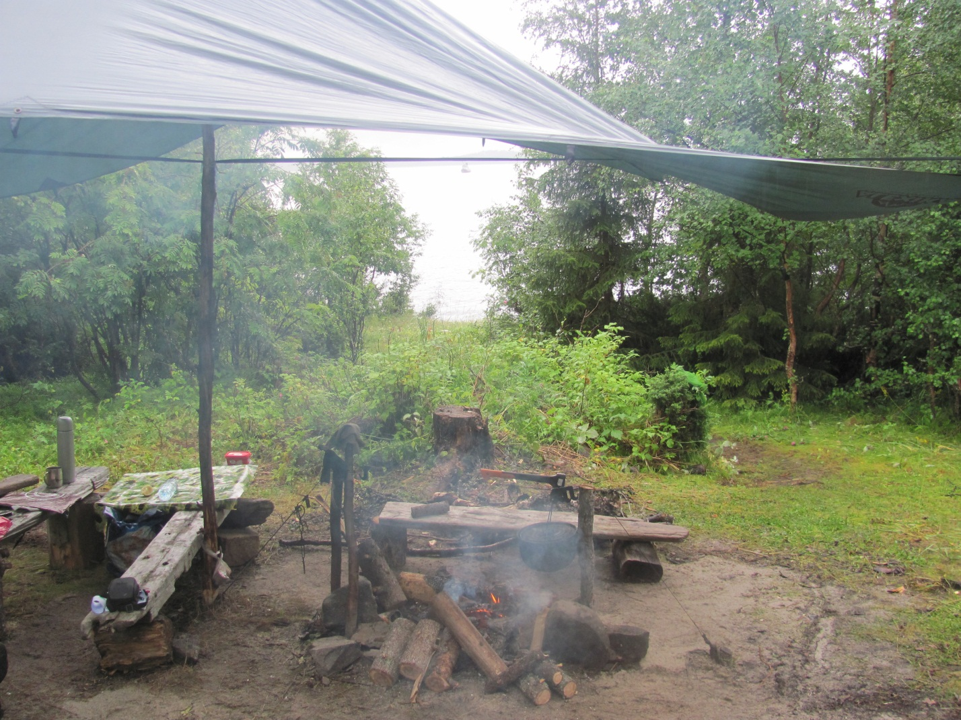
Охраняю хозяйство
Полчаса назад ребята отчалили по морю в поселок Умба (не путать с деревней). Хотя в деревне Умба у жителей неслабое самомнение. Спросив, есть ли у них в деревне магазин, ребят послали по траектории, которая привела их не куда-нибудь, а в поселок Умба на улицу 8 марта. То есть они считают, что у них есть магазин, а мы в итоге поняли, что магазина у них нет, но они думают, что есть. Спросив, есть ли у них в деревне гостиница, тоже получили утвердительный ответ и даже получили презентацию некоего, судя по описанию ребят очень по запаху похожего на рыбацкий лесной домик помещения с койко-местами стоимостью 1500 рублей с каждой туристической физиономии. Как раз по этой цене, только не за одного, а за двух человек мы арендовали на сентябрь коттеджи на берегу моря в Крыму. Но, что называется, дорога ложка к обеду. Неизвестно, как там дальше, может, и воспользуемся, только постараемся более тщательно все предложения изучить.
Сижу одна и продумываю план действий на случай экстренной ситуации. Медведи здесь, конечно, раньше не встречались, но они и нигде не встречались. Может, достать буханку хлеба и держать под рукой. Если покажется медведь, сразу кинуть в него буханкой. Кроме хлеба есть еще баранки и конфеты. Больше ничего привлекательного для медведя нет. Не варить же ему гречку. А может, сварить ему гречку? Придет, а тут я с гречкой и буханкой – кушать подано. Вчера видели огромного толстого зайца. Он бежал в горку. Я бы сказала, что у него лишний вес и одышка. Медведь намного быстрее бегает. Мыши здесь тоже в большом количестве и тоже крупные, не знаю, какой ширины должны быть норки. Это уже и не норки, наверное, а входы сооружений.
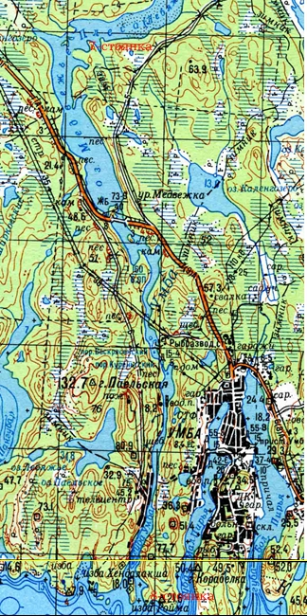
Последний переход по реке на маршруте
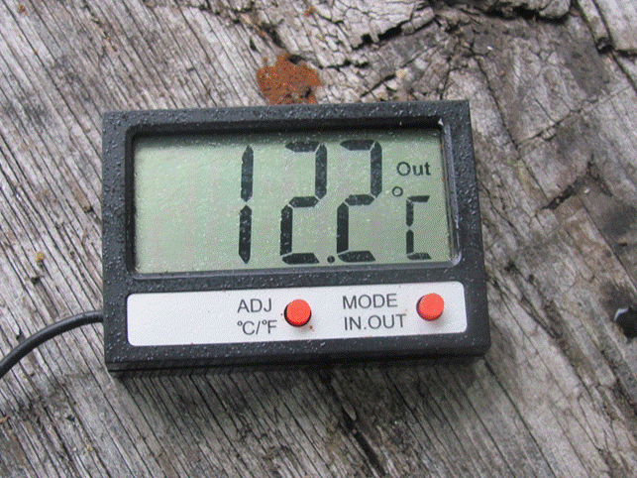
Вот как то так
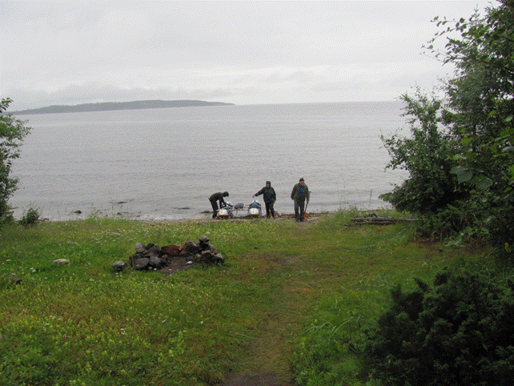
Успели проскочить – через 10 минут отлив оголил риф
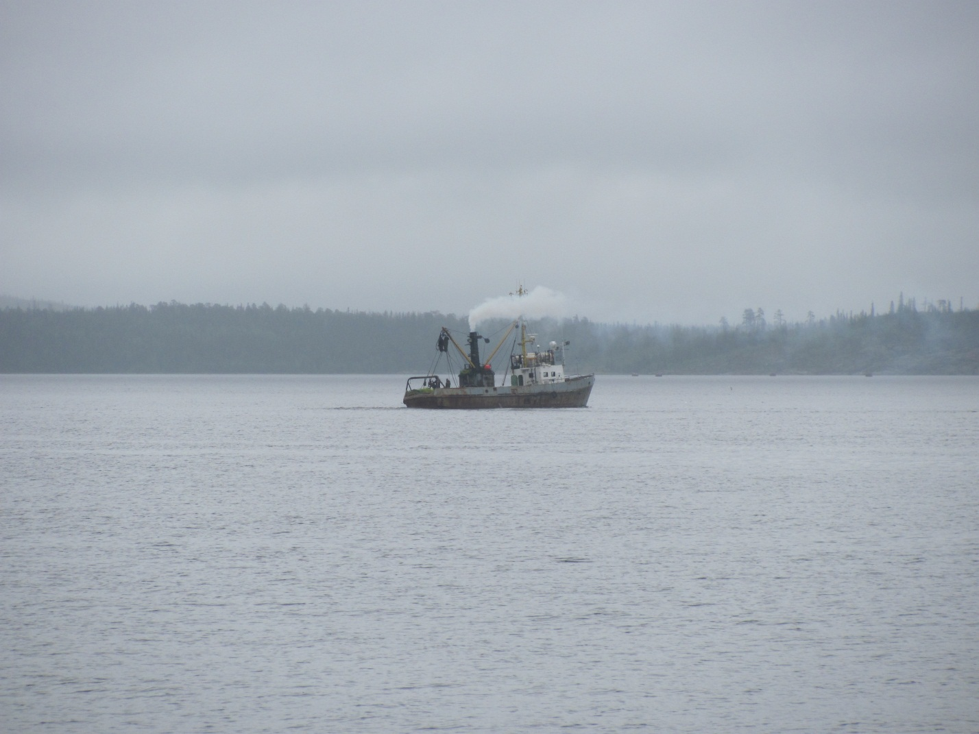
Трудяжка, по утрам поднимает флаг и играет гимн
Ночью была сильная гроза. Лежала и радовалась, что не поставили палатку прямо у кромки прибоя. Такая мысль была. Дождь к вечеру стих, температура воздуха начала расти и в 22–30 доросла с обычных 13 до 19 градусов. Шел ощутимый поток теплого воздуха с юго-востока. Потом теплый и холодный потоки устроили нам тут фронтальную грозу со шквалистым ветром. Мы все ждали, что наши победят, но они не победили и вот мы опять во власти холодного циклона, скорее всего скандинавского. Пока я графоманствовала, костер потух. Еле оживила. Теперь сижу вся в золе от размахивания подзадником вокруг почти погасших углей. Никогда не умела делать даже два дела одновременно, а тут еще и на море куча интересного. Забавный пароходик подошел совсем близко.
Позапрошлой ночью, когда мы стояли на Лебяжьем Плёсо, Андрей, пока мы спали, был в гостях у казанцев. Они не дошли до нас пару мысов. Обмен подарками продолжился, и вчера мы завтракали красной рыбой, уложенной на хлеб с виолой и кофе. Сегодня, кстати, на завтрак к кофе у нас подавали сыр, подаренный ими же раньше с хлебом и виолой. Очень вкусно. Виола вполне заменяет сливочное масло. А еще на завтрак была запеченная на углях треска. Несмотря на потерю весла, Андрей умудрился поймать её на удочку с берега. Ну и от рисовой каши с изюмом тоже никто не отказался. Так как почти всегда идет дождь, то мы все толчемся вокруг костра, и все время что-то едим. А еще Андрею подарили настоящую татарскую бархатную шапку. Она ему очень идет. Правда немного маловата, но это легко исправить – её надо намочить (это здесь несложно) и надеть на банку или кастрюлю нужного размера. Ну, или на голову. Андрей сразу сжился с этой шапкой, видимо где-то в глубине рода были татары. По крайней мере, фраза «Молчи, женщина» будет звучать намного более убедительно.
17 часов. Вернулись добытчики. Куча всяких вкусностей, начиная с соленых помидорчиков и заканчивая свежей выпечкой. Сделали план магазину. Вечером будет плов из курицы. Специи тащим из Москвы специально для такого случая. Дождь никуда не делся. Мне удалось сохранить огонь и даже вскипятить чай к их приезду с булочками. Ох уж эти умбинские булочки. Нигде на свете нет таких вкусных булочек. Разве что в Сегеже лет 15 назад пробовала я еще более восхитительную булочку. Об умбинских булочках я начинаю мечтать задолго до похода и долго вспоминаю после. И вот они уже здесь, рядом. Мечты сбываются.
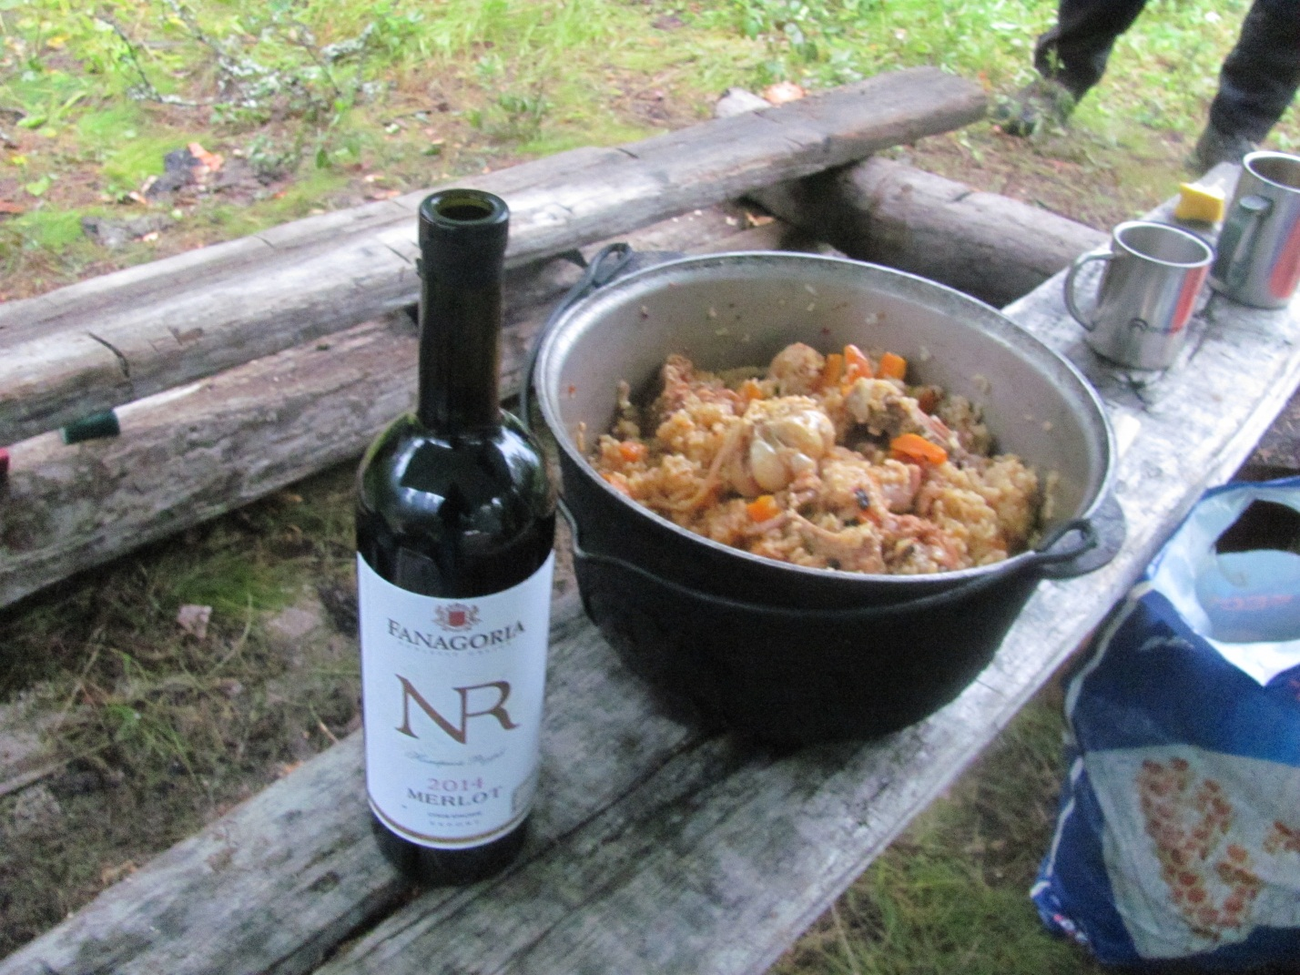
Полведра плова съели за один присест
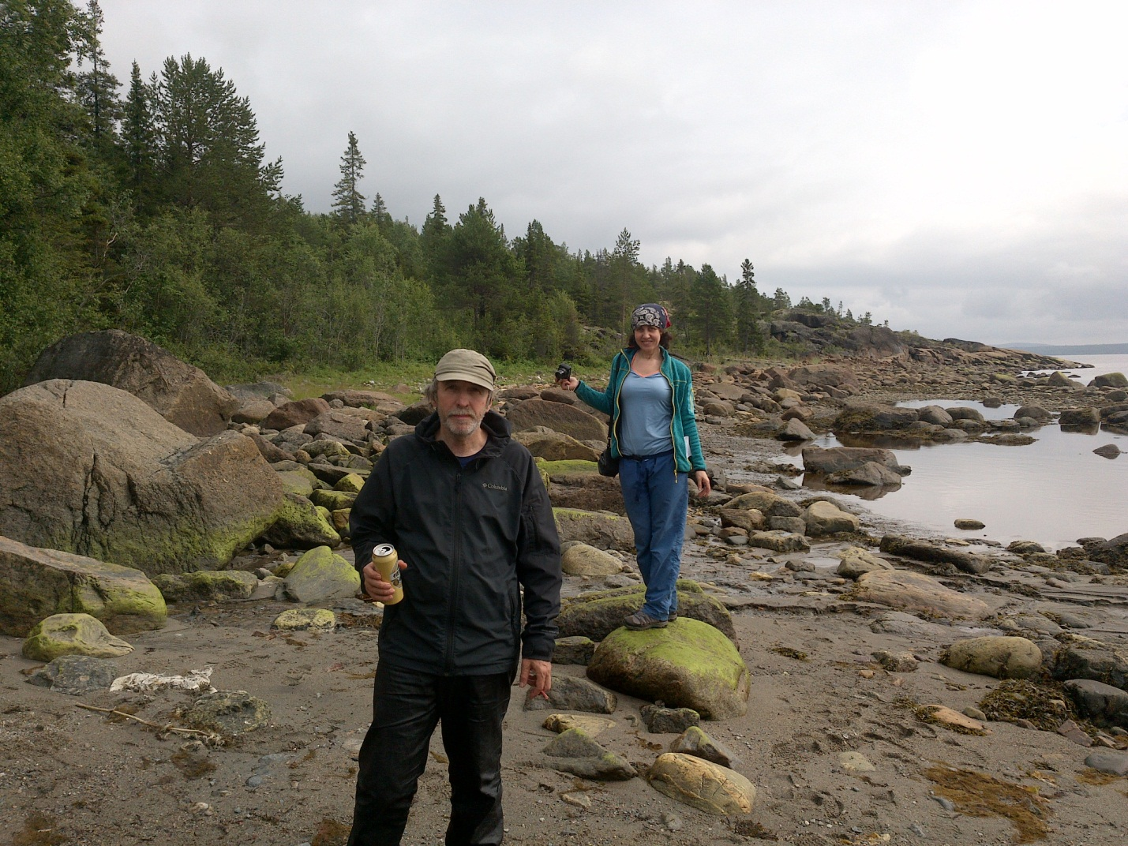
Моцион
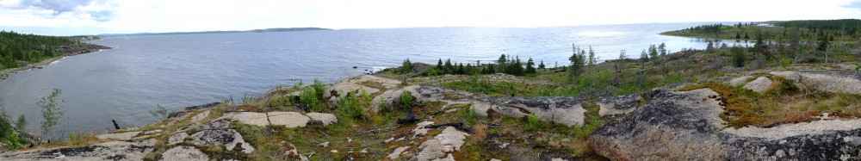Есть где погулять
31 июля. Сегодня день рождения Маши – Сашиной дочки. 29 лет. Лучший возраст для молодой девушки. Прекрасно помню свой 29 день рождения, помню, что чувствовала себя очень счастливой, если слово очень вообще согласуется со словом счастье. Его никогда не очень, его всегда хочется ещё. Забавно, но именно день рождения Маши связал нас с событиями, происходящими в Москве.
Стоим мы недалеко от поселка Умба и, забравшись на гору, можно позвонить по мобильному телефону. Дождь с утра затаился ненадолго, и Саша полез в гору поздравить жену с днем рождения дочки, которая в это время была в Амстердаме. Только включил телефон, как раздался входящий звонок от моего мужа. И сразу вопрос: «Где вы?» «Мы на море» – отвечает Саша, потому что мы действительно на море. В общем, неизвестно по какой причине, теперь это выяснить уже невозможно, Сергей решил, что мы приезжаем не в следующую пятницу, а в эту. Ровно в 12:20, когда Саша включил телефон, он пытался найти нас в толпе прибывших на поезде Мурманск–Москва на Ленинградский вокзал. Вот как раскиданы жизнью всякие разные случайности, чтобы выстроиться в цепочку «нарочно не придумаешь» или «так не бывает»? Бывает, еще как бывает. Правда, для одного похода случайностей немного с избытком. Я бы даже сказала много с избытком. Может, их маловато для приключенческой повести, но для обычного похода вовсе нет. К ужину сварили борщ. Дождь минут 15 не идет. Отлив, 10 градусов, 20:57.
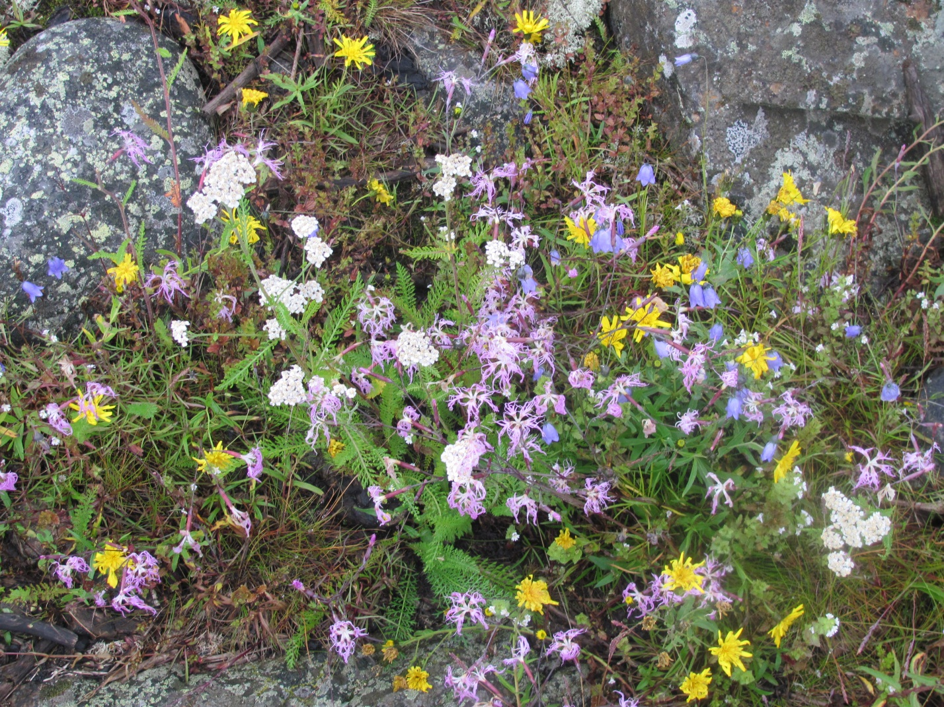
Маша, эти цветы – тебе. С днем рождения!
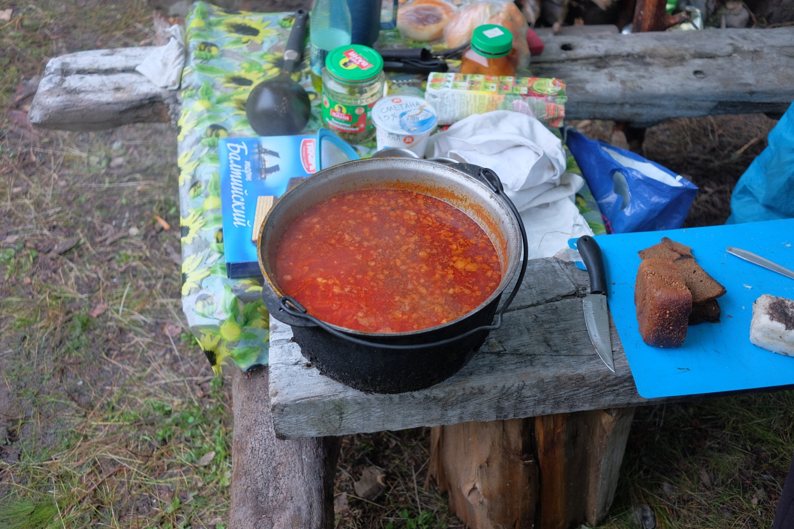
Даже сало с чесноком растолкли
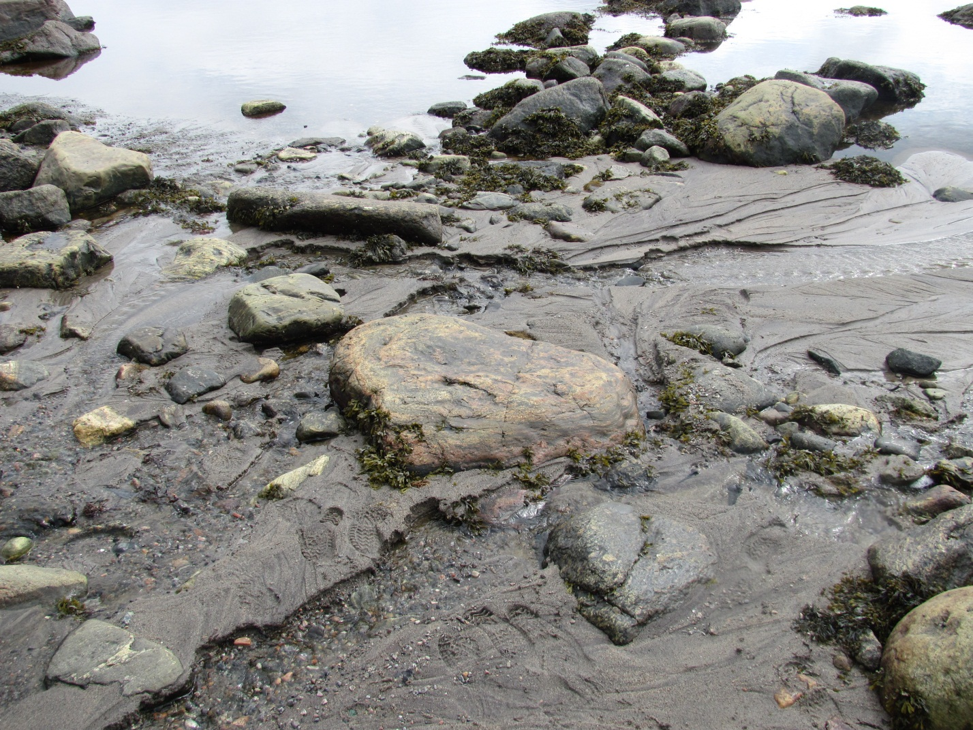
Пресная вода ручьями течет в море, а раньше она была только в колодцах
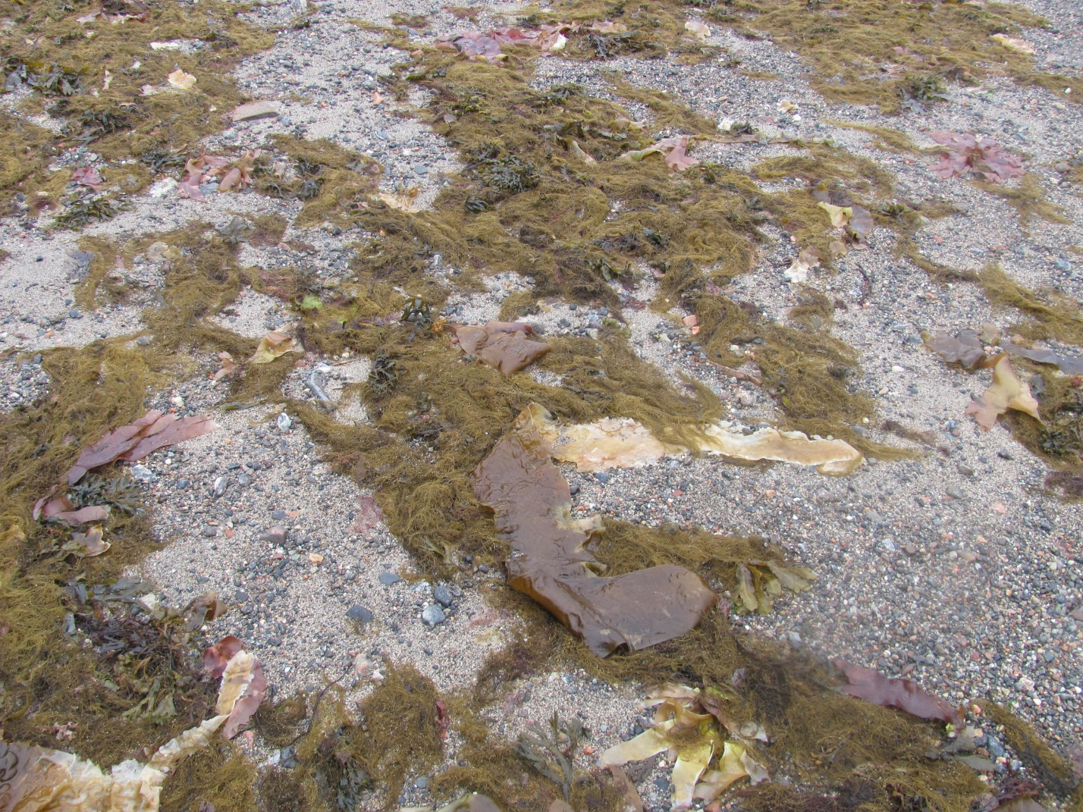
Во время отлива на песке широкие ленты бурого цвета – это ламинария (морская капуста).
Если её немного подсушить, то она становится зеленой и вполне съедобной.
В этом году показалась жесткой и невкусной. Заелись.
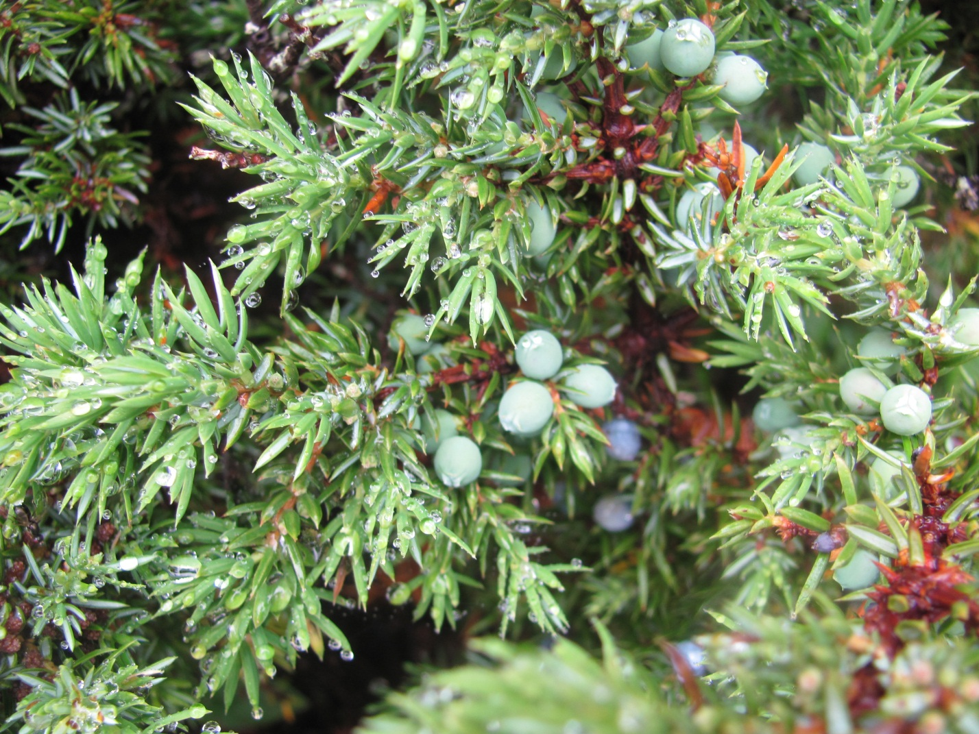
Можжевельник, как и все вокруг, в капельках дождя
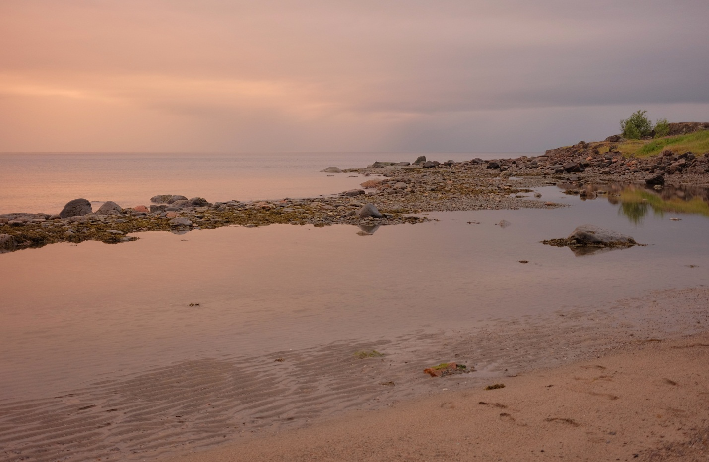
Вечер
1 августа. Утро началось с головной боли, таблетки типа цитрамона не помогают. Надеюсь, это к хорошей погоде. На дворе все то же. Решили слабую стадию дождя дождем не считать, иначе совсем грустно. Завтракаем уже часа 2. Дошли до чая. Перед тем, как набрать воды, Саша нас пересчитал. Это настораживает. Андрюхину рыбацкую наживку – купленные в Умбе креветки кто-то стащил. Или мыши или чайки, я думаю. Решили последний день перед отъездом провести на турбазе. Андрей присмотрел подходящую – с баней, камином и другими радостями. Я бы провела там еще и предпоследний, но на это скромное предложение Саша тут же среагировал – «А вдруг погода наладится?» Вот, сижу, жду, когда же он наступит этот «вдруг». Интересно, что в начале нашего путешествия мы говорили «когда будет солнышко», через неделю дождя – «если будет» и вот уже и «вдруг». Что же дальше?
2 августа. Сегодня день ВДВ. У нас появились соседи – компания с детьми–подростками расположилась на соседней поляне. На улице все то же. Давление стабильное. Вчера плавали в поселок в магазин и разузнали прогноз погоды, который не добавил оптимизма. Чтобы не впасть в полную безысходность тут же позвонили на турбазу с камином и забронировали домик на два дня. Сегодня последний полноценный день на берегу моря. Андрей собирается на рыбалку. Последняя рыбалка закончилась падением в воду в полном обмундировании. Здесь ничего не сохнет в принципе, поэтому переодеться можно только в другое мокрое, если, как Андрей, через день куда-нибудь окунаться с головой. В такой ситуации можно проводить испытания туристического снаряжения. И уже известны фавориты и аутсайдеры. Лично я выношу огромную благодарность одежде и обуви фирмы Salomon. Почти три недели дождя без просушки, но ботинки с goretex сухие и куртка с мембраной, которой уже лет 5 не промокает.
Хорошо ведет себя в полной мокроте одежда из флиса – сохнет прямо на тушке, если посидеть в ней у костра. А вот пуховую жилетку пришлось спрятать. Даже в палатке не годится вместо подушки. От влаги в воздухе она сникла и имеет довольно жалкий вид. На этом фоне спальники BASK из Termolite просто идеальны. Конденсат внутри палатки они спокойно переносят, практически не впитывая. У меня самый толстый спальник из линейки, но у ребят тоньше и не жалуются. У Саши не очень хорошее впечатление от новой куртки Columbia Water Proof, мембрана с подкладкой. Первый же четырёхчасовой дождь промочил её в нашем случае навсегда. Подкладка не сохнет. У Паши почти вся одежда BASK – ни разу не видела его недовольным этим обстоятельством. О палатке – у меня трехместная Ладога уже много лет. Испытания проходит очень достойно. Дно и верх держат абсолютно, тамбуры большие – места для любого барахла предостаточно. Облезло тефлоновое покрытие с дуг, но это вообще баловство.
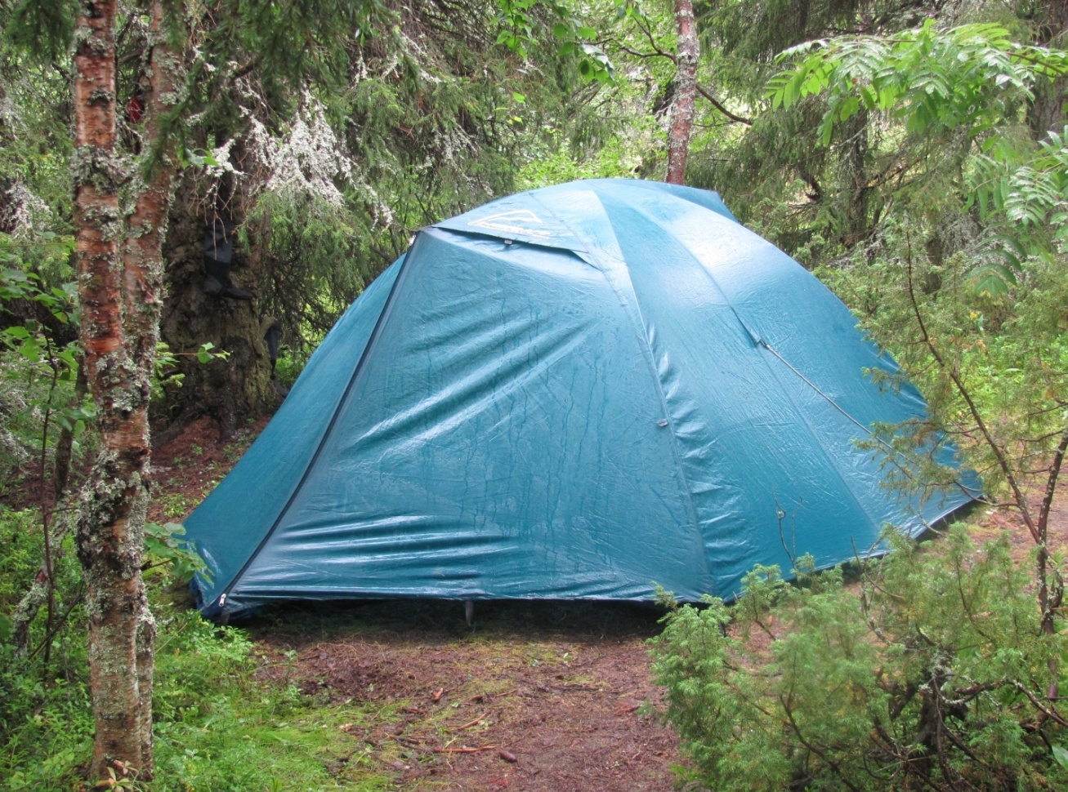
Ладога 3
Дождь уже пару часов не идет. Гуляю по мысу – отлив. Куча мошек. Вроде не кусают, но лезут, куда не просят. Чудесно пахнет морем. Наши соседи сворачивают лагерь и собираются плыть в сторону Кандалакши. Там, на полдороге, через три дня их заберет машина. За многие годы походной жизни у нас уже выработаны некие правила. Например, если есть вероятность дождя, то тент снимается в последнюю очередь. Соседи сначала сняли тент, а сейчас пакуют разбросанные по поляне вещи по рюкзакам и одеваются на ходку. Но погода проявляет чудеса лояльности. Может, мы должны больше доверять ей? А вот и дождь. Мальчики пьют пиво, а у меня в кружке замечательное крымское вино. Хорошо!
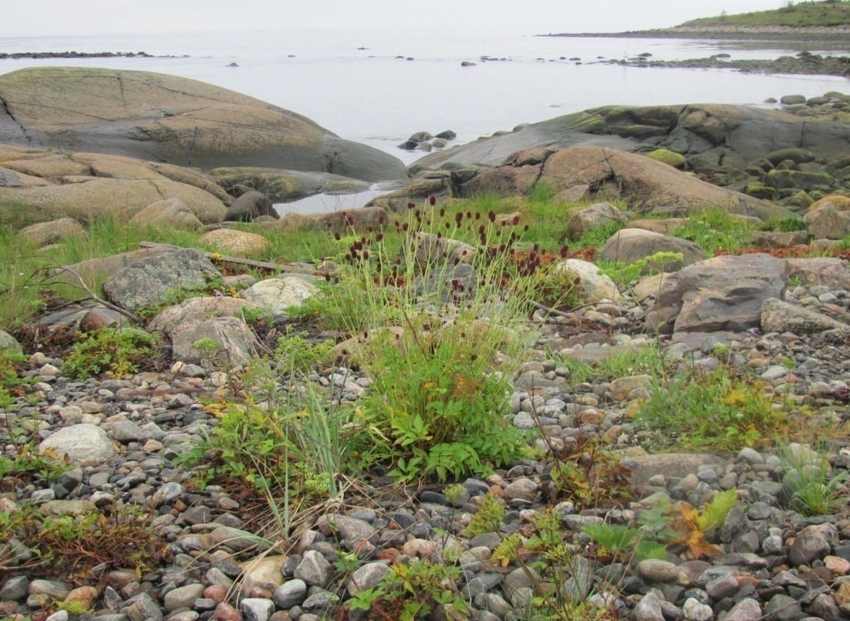
Лучший дизайнер – природа
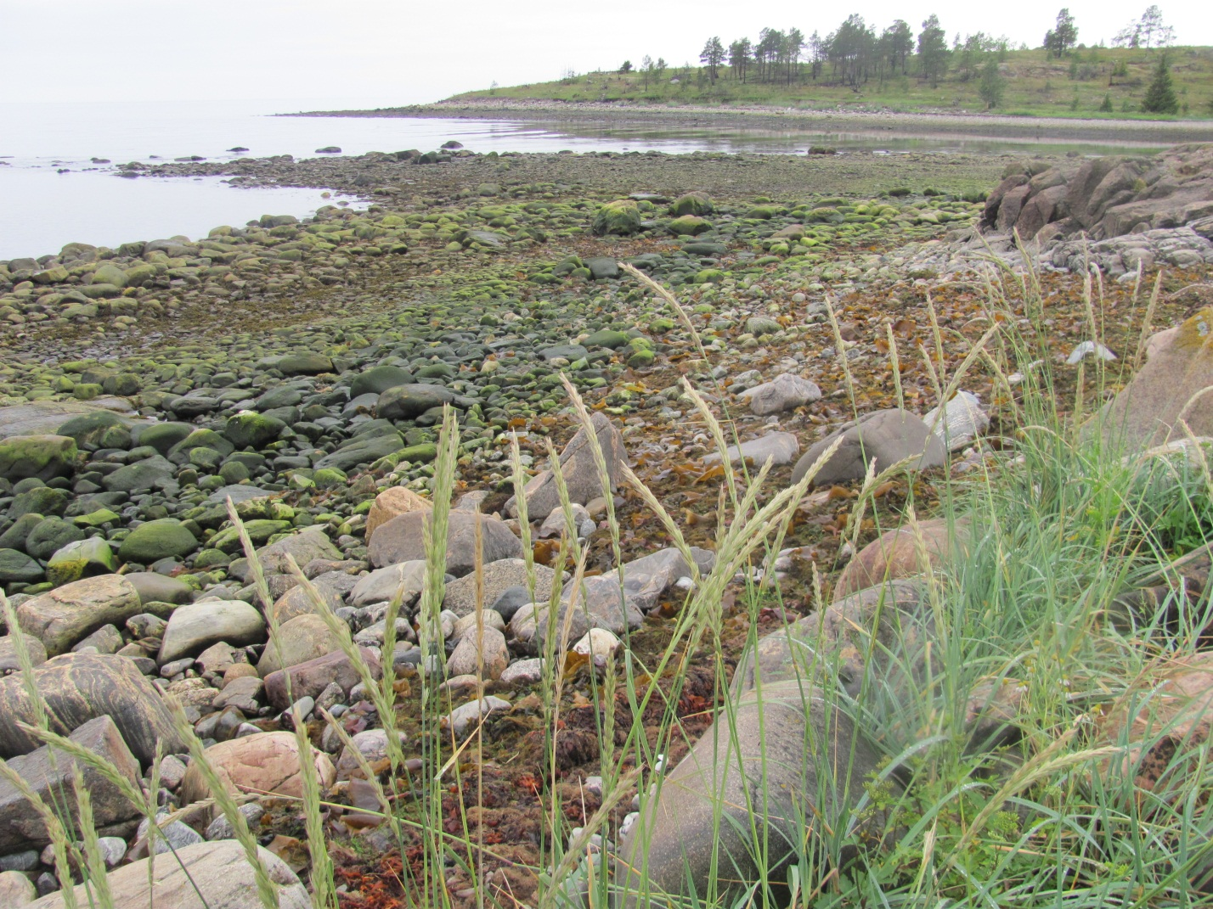
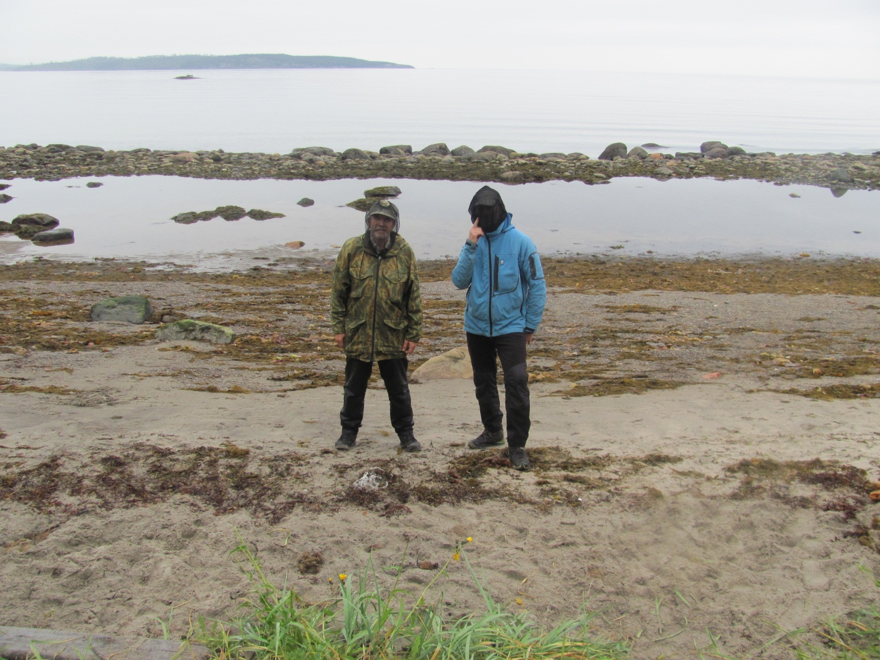
Мошки – везде

Записки путешественницы.

Умбинский дневник.

Часть 3.
4 августа. Сегодня день рождения Вити. Это должен был быть последний полноценный день на море. Витя поехать не смог, но его день рождения мы все равно собираемся отмечать. СМС с поздравлениями отправлено еще утром. Единственный нюанс – мы в замечательном доме. Заехали еще вчера. Пришли на приливе – прямо как в порту зашвартовались. Но вернусь к событиям 2 августа.
День десантника закончился очень приятным сюрпризом – приездом белорусской группы, с которой мы уже несколько лет регулярно встречаемся на морской стоянке возле Умбы. Естественно, вечер закончился грандиозным праздником. Их группа в этот раз включала аж четырех девушек. Было очень душевно, шумно, весело. Белорусский самогон и сало, как всегда на высоте. Вот такие встречи превращают обычный дождливый вечер в праздник, по которому начинаешь скучать сразу, как только он заканчивается.
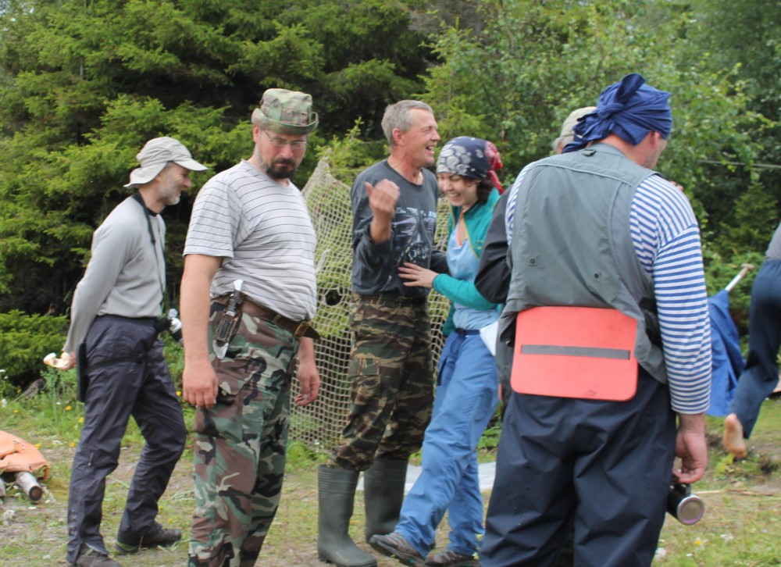
Почему-то видимся через год, в общем, Новый год чаще бывает. На следующий день около 16 часов по приливу мы и они отчалили. Белорусы – в Умбу, где их ждал микроавтобус до Минска, а мы, заехав по дороге в магазин, отправились в «Умбу Discovery», где нас ждал летний домик и баня.
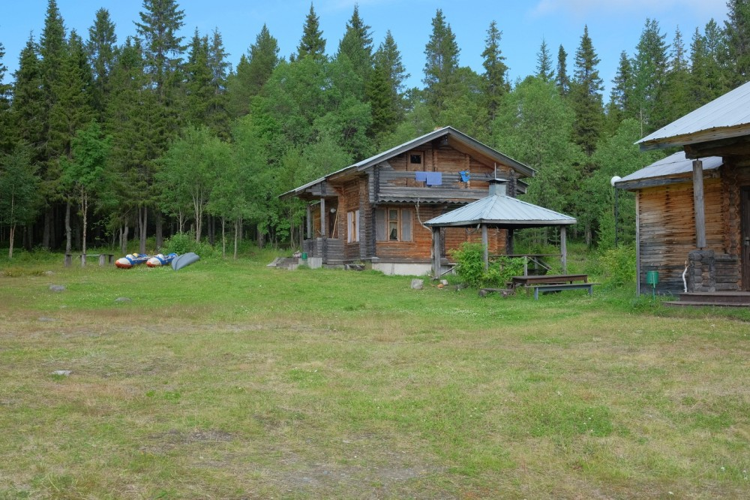
Домик
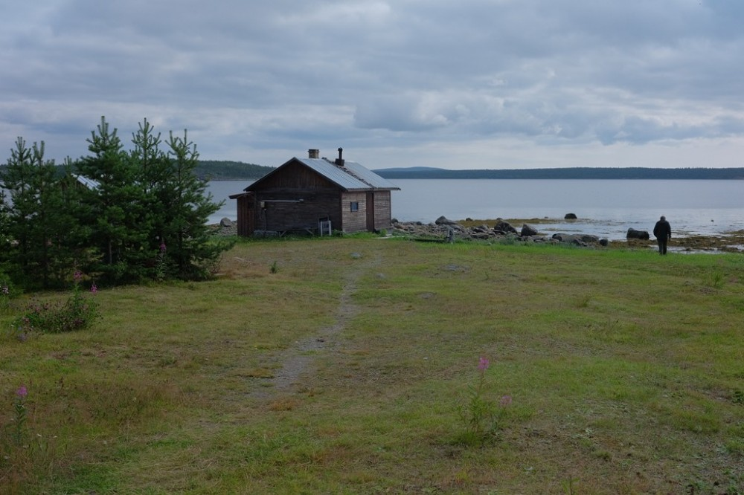
Баня
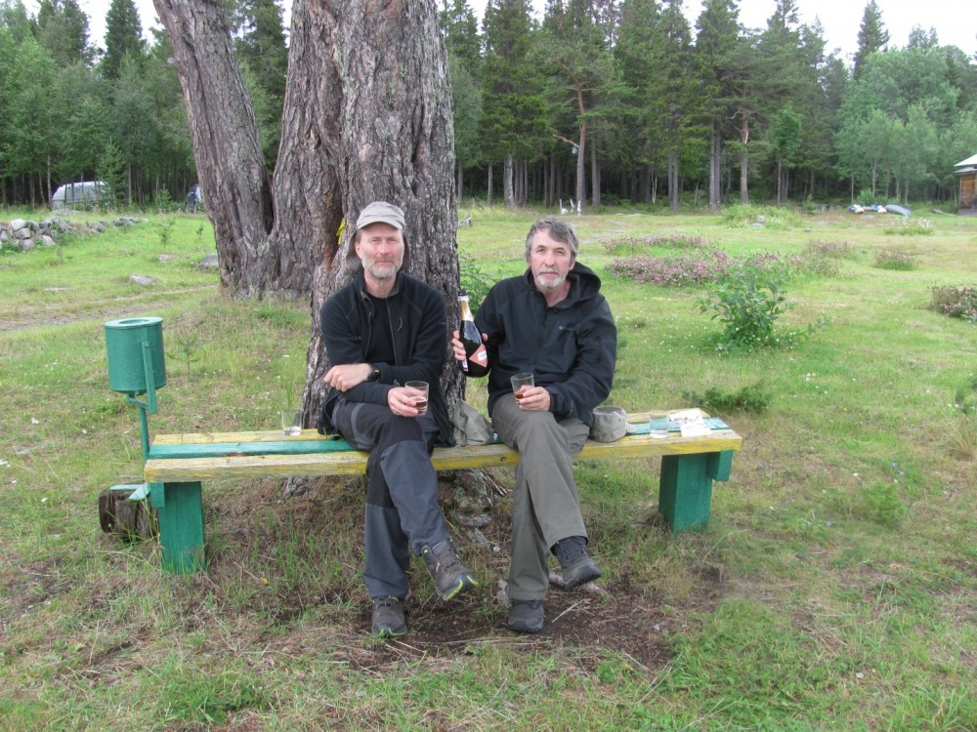
Паша, Саша и шампанское
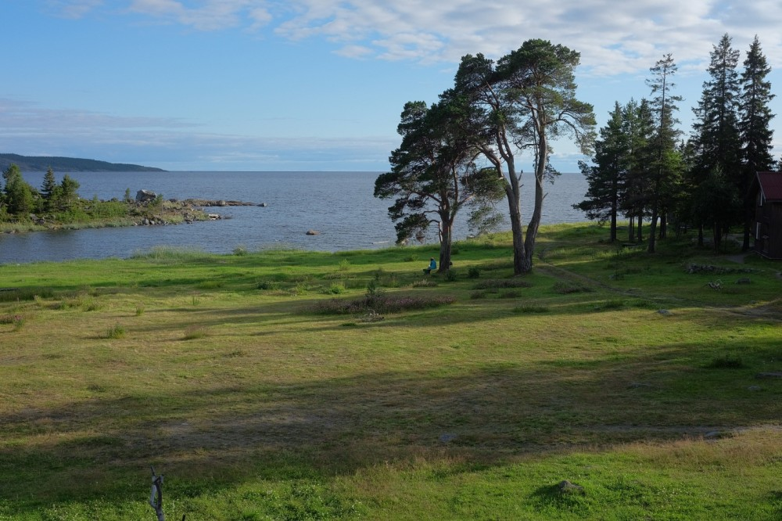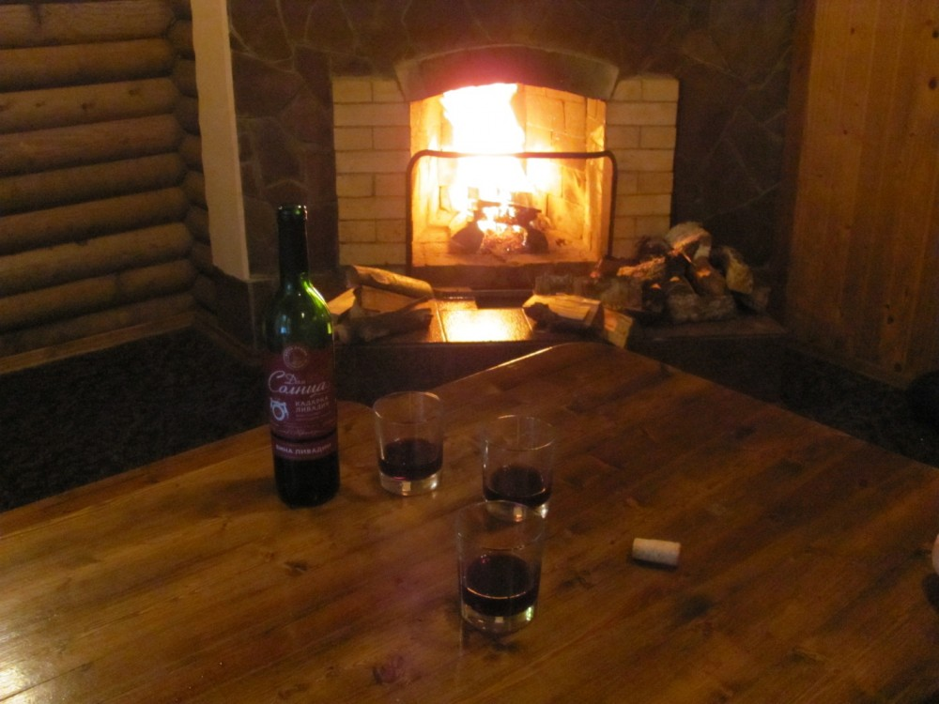
Гимн цивилизации
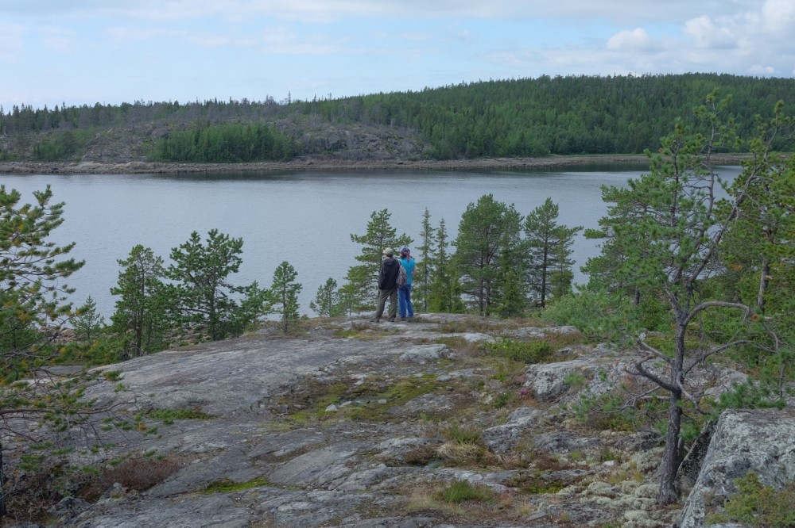
Малая Пирья губа
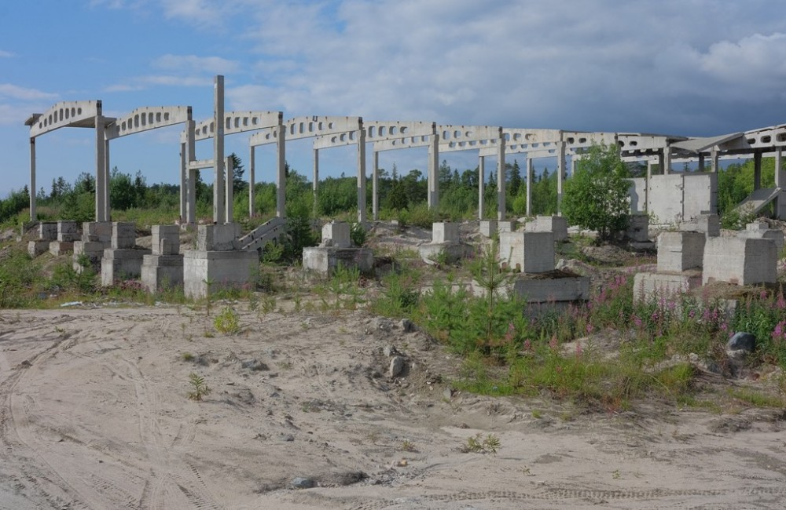
В советское время собирались построить завод микроэлектроники
Мою ногу теперь украшает новый лиловый синяк. Считала себя любителем любителем банного экстрима, но пар был на грани выживания и, в какой–то момент, я просто вылетела из парилки. Кроме синяка, он, кстати, затерялся среди других от катамарана, на голове осталась шишка, так как дверь в парилку низкая, я высокая, а думать некогда. Вообще эта наша придумка снять дом на турбазе не перестаёт радовать. Спалось в бревенчатом доме великолепно. Плита оказалась с хорошей конвекционной духовкой, вполне заменившей привычный костер. Выбор вина в Умбинском магазине позволил многое: в частности, выпить на берегу моря розовое мускатное шампанское.
Андрей, предварительно купив и засолив горбушу, отправился на рыбалку. Я согласна – из рыбалки не обязательно должна следовать рыба. Из радостей жизни на сегодня ещё запланированы плов, камин и глинтвейн.
5 августа. 23–30. Сидим на вокзале в Кандалакше. Поезд около 3 часов ночи. Приехали слишком рано, сходили в магазин. Какая–то странная усталость. Вроде и не напрягались нигде. Хочется спать. День прошел слишком быстро. Гуляли по окрестностям, погода радовала солнцем. Побывали на красивых каменных пляжах в Малой Пирьей губе, мимо которых всегда только проплывали. Осмотрели стоянки около воинской части на будущее. Ребята пару раз искупались в море.
На вокзале нам встретился парень, который хвастался, что сейчас на Лавозере убил медведя. Неприятно слушать. Охота, в моем представлении, должна давать зверю шанс, но сейчас, когда медведи оголодали в отсутствии ягод, грибов, и горбуши нет в реке (ихтиологи перекрыли реку – семгу ждут) это просто убийство. И никакой доблести я здесь не вижу. Противно…
С турбазы в Кандалакшу нас вез Игорь Пирогов. Он рассказал, что какие–то группы из–за медведей снялись с маршрута и перебрались на Тумчу. Не думаю, что там другая ситуация. Непогода накрыла весь Кольский и не только. Вчера звонил Айдар – он был в Норвегии. Там та же история с погодой. Хотя, надо сказать, что последние три дня выдались солнечные в меру, и общее впечатление от погоды в походе оказалось спасено. Дождь уже кажется чем–то далеким и как–бы не про нас.
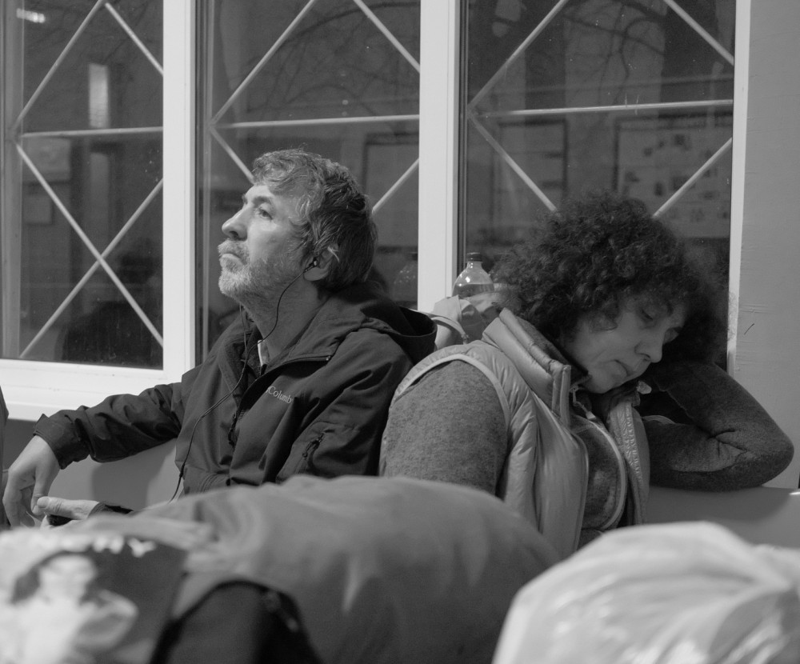
6 августа. На какое-то время показалось, что все интересное закончилось, что надо как-то пережить поездку в поезде, пережить неухоженные ногти и волосы – вдруг меня все это начало беспокоить. Как-то заснуть, а проснуться уже в Московской области.
Вообще, это желание заснуть, а проснуться, когда все неудобное закончится – это мое первое желание в любых напрягающих обстоятельствах. Помню, в далеком студенчестве мы с мужем (тогда еще не мужем) опаздывали после занятий на электричку и не успевали купить билеты. Муж мой, тогда еще не муж, все всегда делает заранее, и билеты он купил тоже заранее, предвидя такую ситуацию. А мне не сказал. И вот контроль. А мы зайцы получается. Я тут же уснула, конечно. Вернее, сначала притворилась, но контроль был небыстрый, я и вправду заснула. Студенткой я засыпала даже в перерывах между парами. Я и на парах бы спала, если б это было можно. Чувствую, что меня кто-то трясет. Это меня муж будит, ему надоело ждать, когда я проснусь, хотелось посмеяться над трусихой. До сих пор мне это вспоминает. Очень мне хотелось заснуть перед защитой диссертации, а проснуться уже на банкете, или лучше через пару месяцев, когда все всё забудут. Но потом я была рада, что не заснула, потому что есть что вспомнить. После таких событий всегда остается масса воспоминаний, причем, в основном, приятных.
Заснуть в поезде, не прерываясь на бодрствование, не получилось, ведь со мной трое товарищей, которые из мужчин-мужчин как по волшебству превратились в капризных мальчишек. Причем голодных. Когда они вышли погулять на станции, соседка с боковой полки даже не удержалась и рассказала мне о своем маленьком шестилетнем внуке, который просил у бабушки «чего-нибудь вкусненького». На бабушкин уточняющий вопрос: «Чего же ты хочешь вкусненького?» он ответил: «Ты сама придумай, чего я хочу». В общем, пришлось просыпаться и думать, чем порадовать троих мальчиков, ну и себя заодно.
В качестве домашней заготовки была доставка пиццы к поезду. Что я и реализовала, позвонив в контору по выпечке пицц, пирогов и всего чего угодно за пару часов до получасовой остановки в Петрозаводске. Курьер явился на перрон сильно заранее, и уже через несколько минут после остановки поезда у Паши в руках была огромная коробка с еще горячей пиццей. Чтобы она не остыла, Паша метнулся в вагон и положил её на нижнюю полку, накрыв сверху одеялом. Отлично придумал. Абсолютно случайно я на неё не села. Обычно говорят, что случайно села, если села, а здесь, наоборот. Сижу себе, возвращаются ребята. «А где пицца?» - спрашиваю. «Так вот же она» - говорит Паша и лезет под одеяло, на котором я спокойно сижу. В общем, чудом разминулись. Попытка Паши купить в Магните и «раздербанить», как он выразился, курицу гриль не встретила одобрения коллектива. Видимо, все были неодинаково голодны.
Поезд тронулся. Достали пиво. Возомнив себя героями американского кино, завернули банки в полотенца. У меня овощной сок. Пицца оказалась «хуже некуда». Я даже не думала, что бывают такие гнусные пиццы. Во-первых, её не порезали в пекарне. Во-вторых, видимо, никакой пекарни и не существует, а есть микроволновка огромных размеров. Абсолютно мягкое белое тесто без корочки. Куски пиццы свисали в руке как тонкие блины, с которых сползала кислая начинка. Хоть бы сахарку в помидоры добавили. Но мы голодные и недостаточно прихотливые. Сидим, едим, даже веселимся по поводу нового кулинарного опыта. И тут в нашу жизнь опять врывается она – полиция. «Предъявите документы, пожалуйста». Мой организм на эту просьбу не среагировал. Продолжаю сидеть, как сидела. Остальные трое, распивавшие пиво на транспорте в замотанных полотенцами банках, полезли за документами. Полицейский майор даже заглянул в мой угол – посмотрел, кто тут на команды не реагирует. «Женщине не надо предъявлять». Вот, спасибо, добрый человек, хотя бы не надо шевелиться. Может заснуть? Начались вялые попытки увильнуть от выписывания штрафа. Слава богу, не успели наговорить глупостей, после которых нас бы высадили на ближайшей станции. Саша сгреб в кучу паспорта и предложил полицейскому пойти для разговора в купе проводников. Ждем, чем закончится. Саши нет уже почти полчаса. Чем же они там заняты? Красивая девушка в форме, сопровождавшая майора, так и стоит в коридоре у водонагревателя. Начинаем волноваться.
Саша появился, выглядит довольным, отдает паспорта. «Штраф выписали?» «Нет, конечно. Жаль нам его напарница помешала, только хотел рассказать про важность Крыма, про договор СНВ 2 и про ракеты морского базирования…» Оказывается, майора по-настоящему волновал вопрос о возможности ядерного удара по России. Поговорили, в общем, на достойную тему.
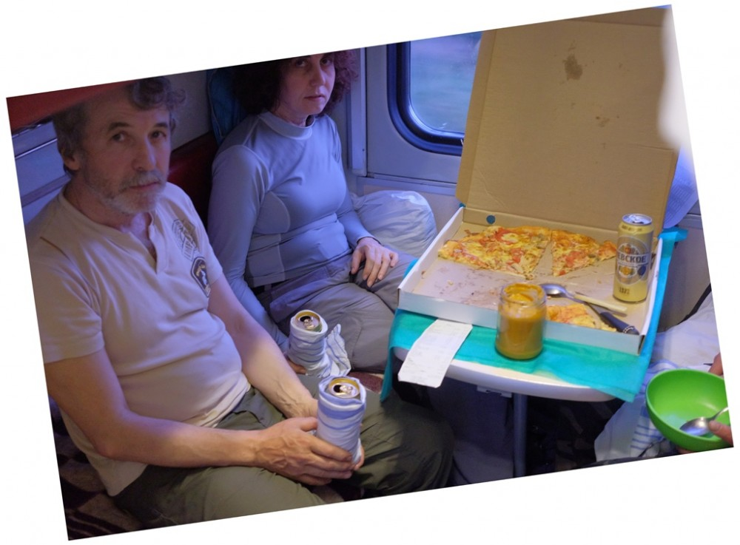
Пиво не моё
После ужина мальчишки воткнули в уши наушники и погрузились в художественную литературу. У меня – толстые глянцевые журналы в количестве 4 штук весом килограмма полтора, которые я купила для культурного досуга в походе. Досуг образовался и без журналов, и они валялись нечитанные. Решила почитать. От чтения отвлек громкий разговор в соседнем купе. Солировал крупный парень лет 35. Я вспомнила, что именно его голос я слышала утром, когда проснулась. Тогда он читал мораль мальчику. Я думала, что сыну, но оказалось – просто случайному мальчику. Он призывал его учиться, как следует (тут я согласна, конечно), а не то мальчик вырастет и станет сварщиком. Чем плохо стать сварщиком, он не объяснял. Мне лично это не кажется чем-то ужасным, скорее наоборот. Думаю, хороший сварщик – это круто.
Сейчас, тоном, не терпящим возражений, мужчина отвечал на вопросы собравшейся вокруг него компании дам различного возраста. «А, правда, говорят, что медведей много развелось и они к людям выходят?» «Да ну, вы что! Какие медведи? Я четыре дня копал под Алакуртти и никаких медведей не видел. Да и не выйдет медведь к человеку. Чтобы не спугнуть медведя, надо ничем не пахнуть, сидеть тихо, а если от тебя сигаретами или одеколоном пахнет, так он ни за что не подойдет!» Вот нашему медведю этих инструкций никто не прочитал. Андрюха, который постоянно курит, пытался брызгать на него из красного баллончика с Gardex, так он и не чихнул даже ни разу. Разговор показался мне забавным, и я решила не мешать оратору. Парень оказался черным копателем. Роют в местах, где шли бои. Собирает каски, оружие. Особо ценные экземпляры развешивает прямо у себя в квартире. Что-то продает. Из гильз делает сувениры и тоже продаёт. Постепенно толпа разошлась, осталась только дотошная любопытная девушка, которая продолжала задавать вопросы:
– А вот вы увлекаетесь таким интересным делом, раскопки ведете, но ведь это только летом, а что вы зимой делаете?
– Да что придется, вообще-то я сварщик (!!!). Но некоторые думают, что раз я копаю летом, то могу копать и зимой. Вот, приходят иногда ко мне, просят могилу вырыть.
Тут молодой человек начал в подробностях рассказывать девушке об особенностях рытья мерзлого январского грунта, затем живописал, как в процессе они наткнулись на старое захоронение и предложили клиенту уложить новое сверху старого.
Они сидели в соседнем купе на боковых местах, девчонка давно заметила, что я подслушиваю, и мы с ней уже некоторое время перемигивались на особо залихватских поворотах сюжетной линии.
– А разве не существует каких-то санитарных норм, ограничивающих глубину захоронения?
– Да нет никаких норм – это все выдумки, чтоб денег содрать с клиента. Подумаешь, слегка присыпали – не грядки же будете сажать.
Я старалась не выдать своё присутствие, но смеяться хотелось так, что еле сдерживалась. Девушка, в отличие от меня, оказалась крепким орешком:
– Вот вы раскапываете старые окопы, захоронения. А вас не тревожат вопросы морали? Этично ли тревожить чужие могилы? Не боитесь?
– Да нечего тут бояться. Я вот, хотел бы, чтоб меня по-морскому похоронили.
– Это как?
– Да просто бросили в море и всё.
– А разве это можно просто бросить человека в море?
– Конечно можно! Так и делают – в тряпку завернут, к ногам колосники привяжут, флаг поднимут, гимн сыграют и – в море!!!
И тут парень запел: «Напрасно старушка ждет сына домо-о-о-ой…»
Я повалилась на полку и заползла в угол. Меня била истерика. Я зажимала себе руками рот, текли слёзы.
У меня на работе каждое утро в 8:45 поднимают флаг и играют гимн. Хорошие теперь будут ассоциации. Решив, что дальше я не смогу оставаться непойманной – и так чудесно провела время, я воткнула в уши беруши, надела повязку на глаза и постаралась заснуть. Завтра утром – Москва.
7 августа. Я дома. Наше путешествие позади. Все закончилось хорошо. Железо от катамарана благополучно отправилось в гараж, вещи в стирку, а я в парикмахерскую. Прощай, Умба. В понедельник на работу.
Это видео взяла в инете Молодцы, ребята. Тоже, может, сниму. Настроение понравилось, да и реку посмотрите, а то я воду не снимала.
http://www.tk-perovo.ru/index.php?id=403
МЕТКИ: Кольский, Умба, поход, путешествие
Мои дополнения:
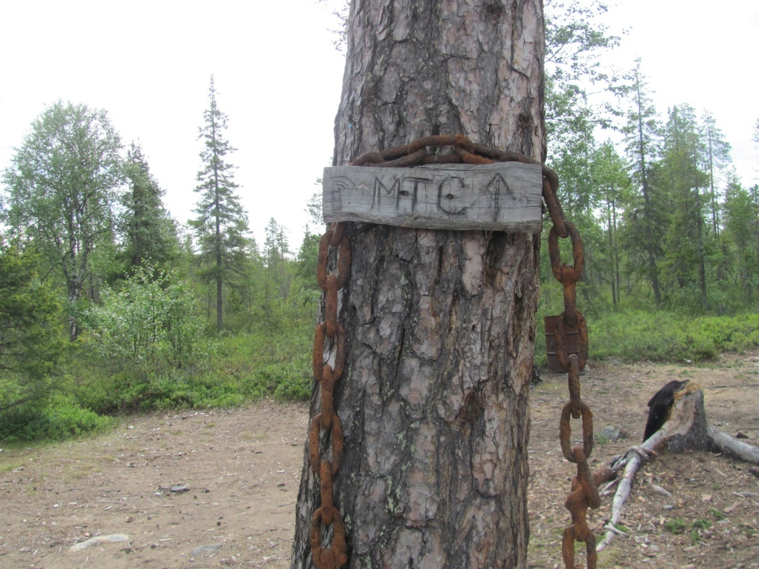
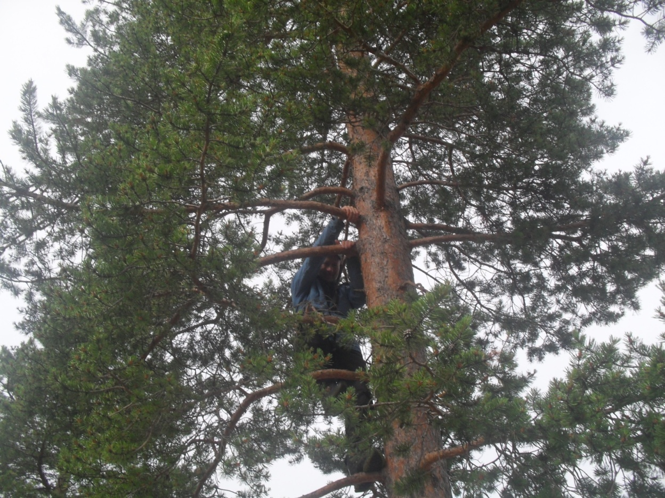
Паша поздравляет дочку с днем рождения
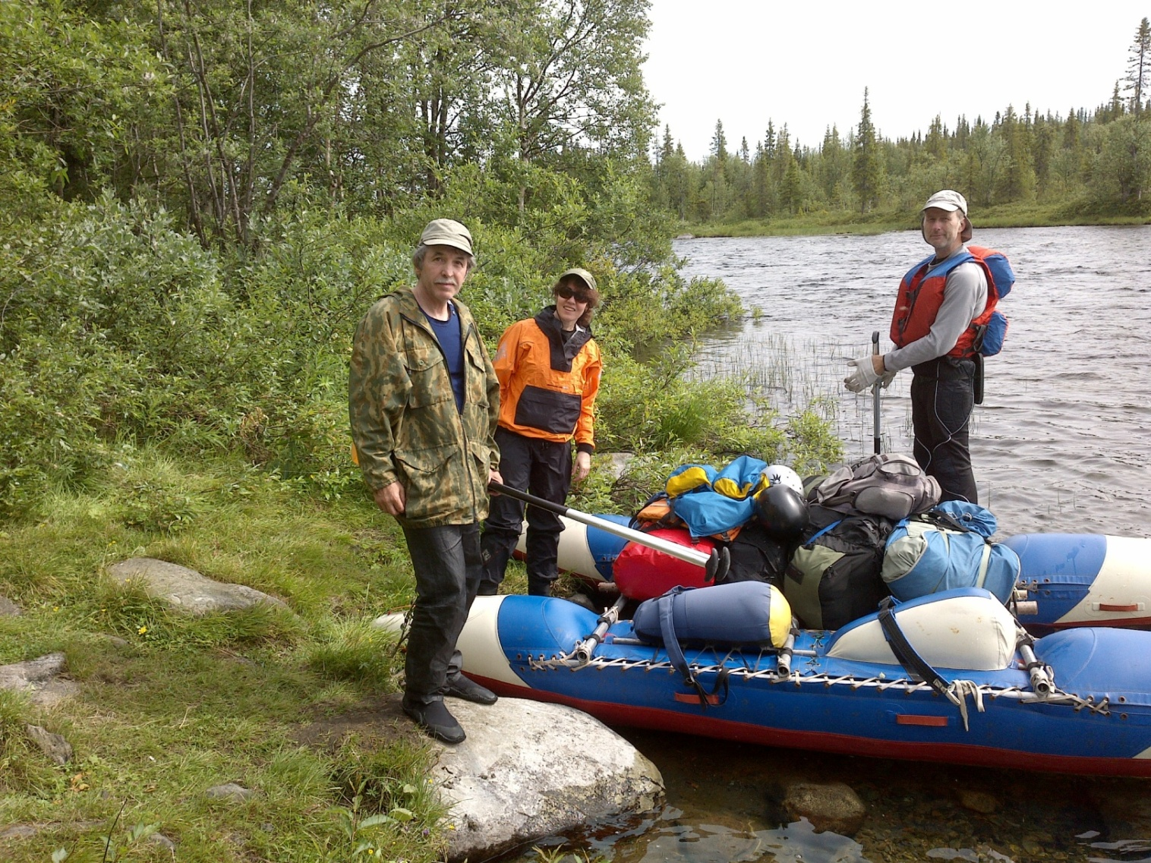
Старт: сколько радости и надежд…

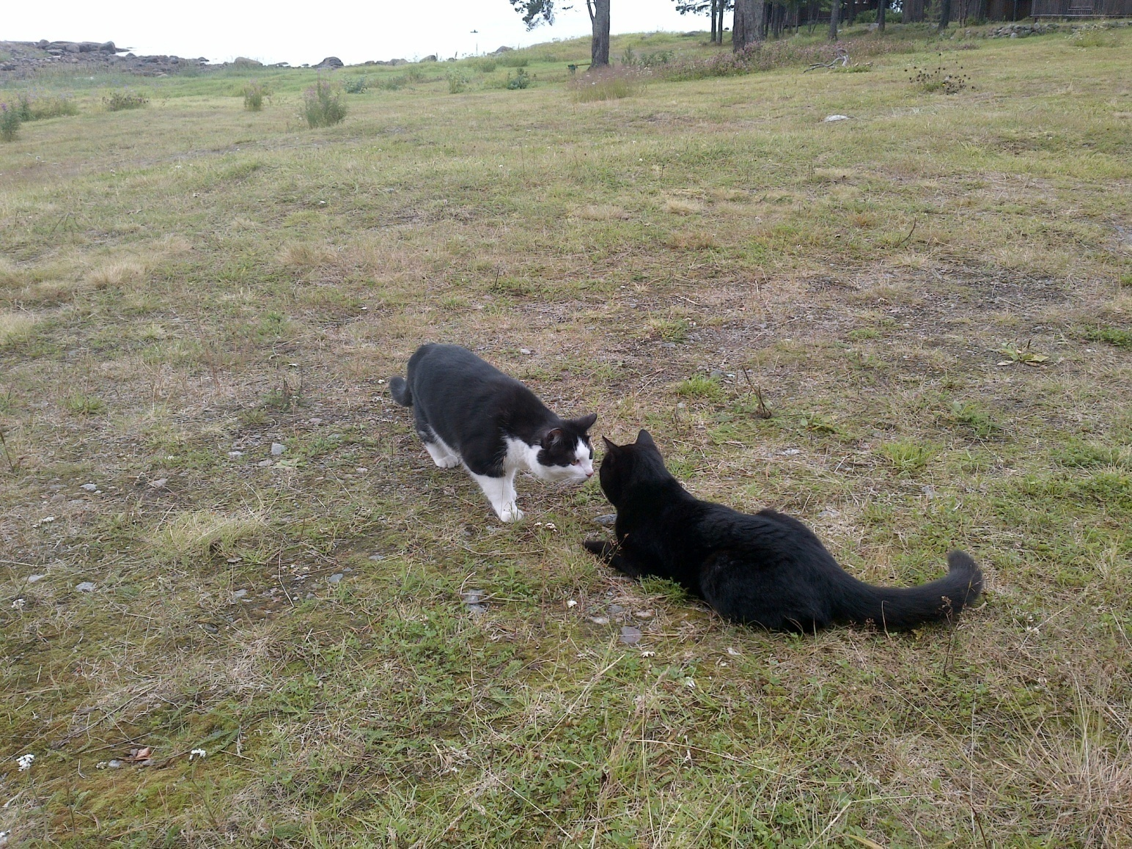
Коты на турбазе



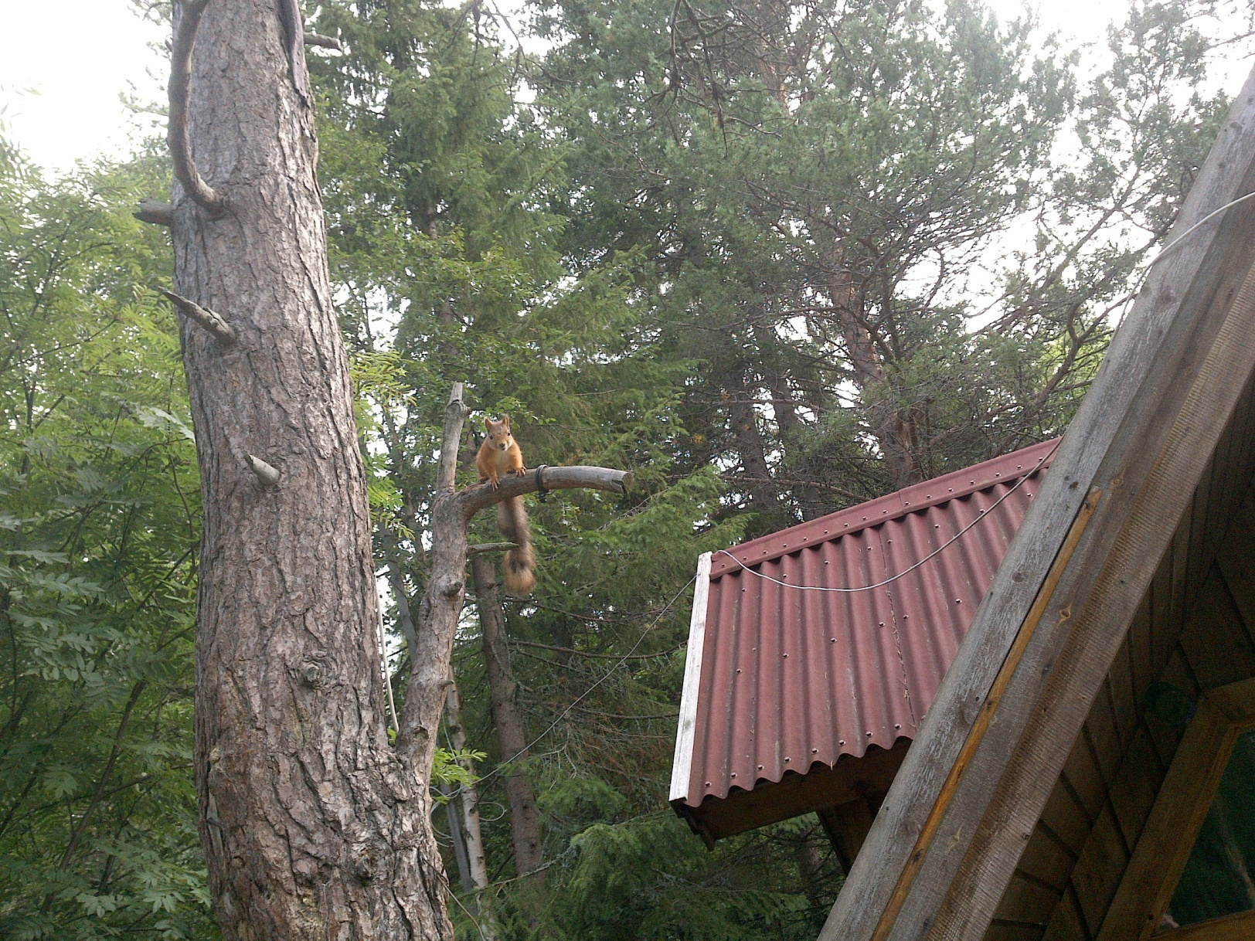
Белочка на турбазе

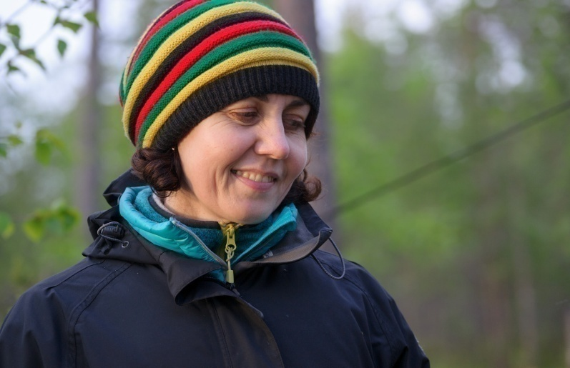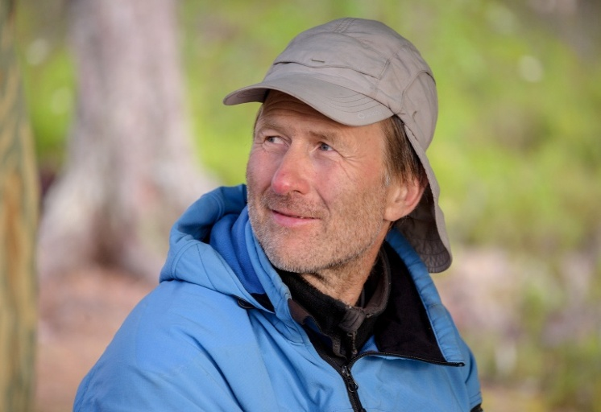

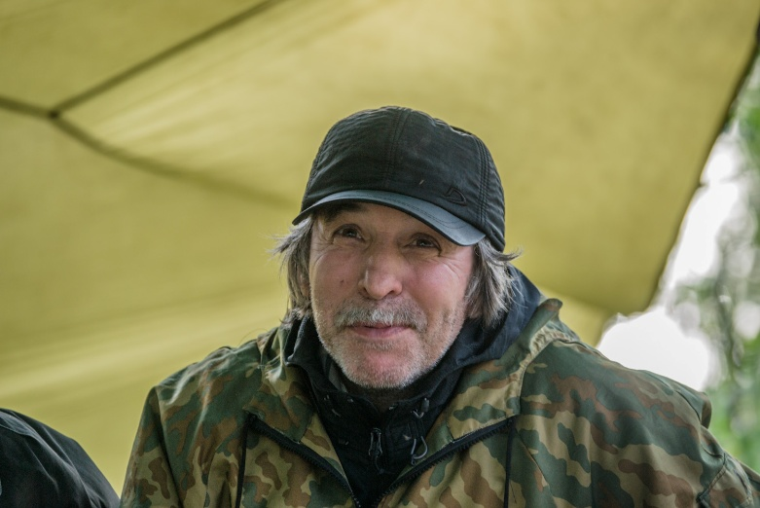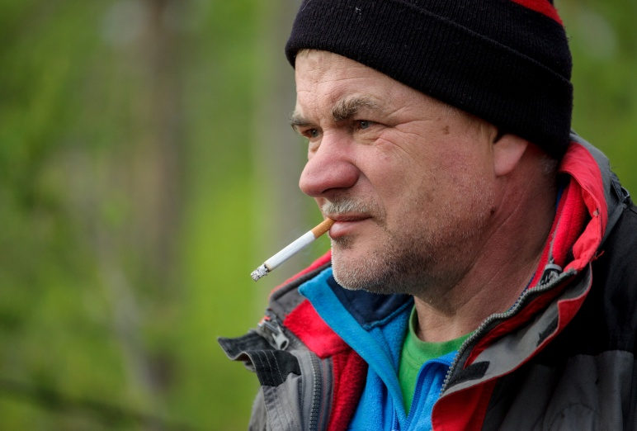
А это – Мы Оля, Паша, Саша и Андрей.

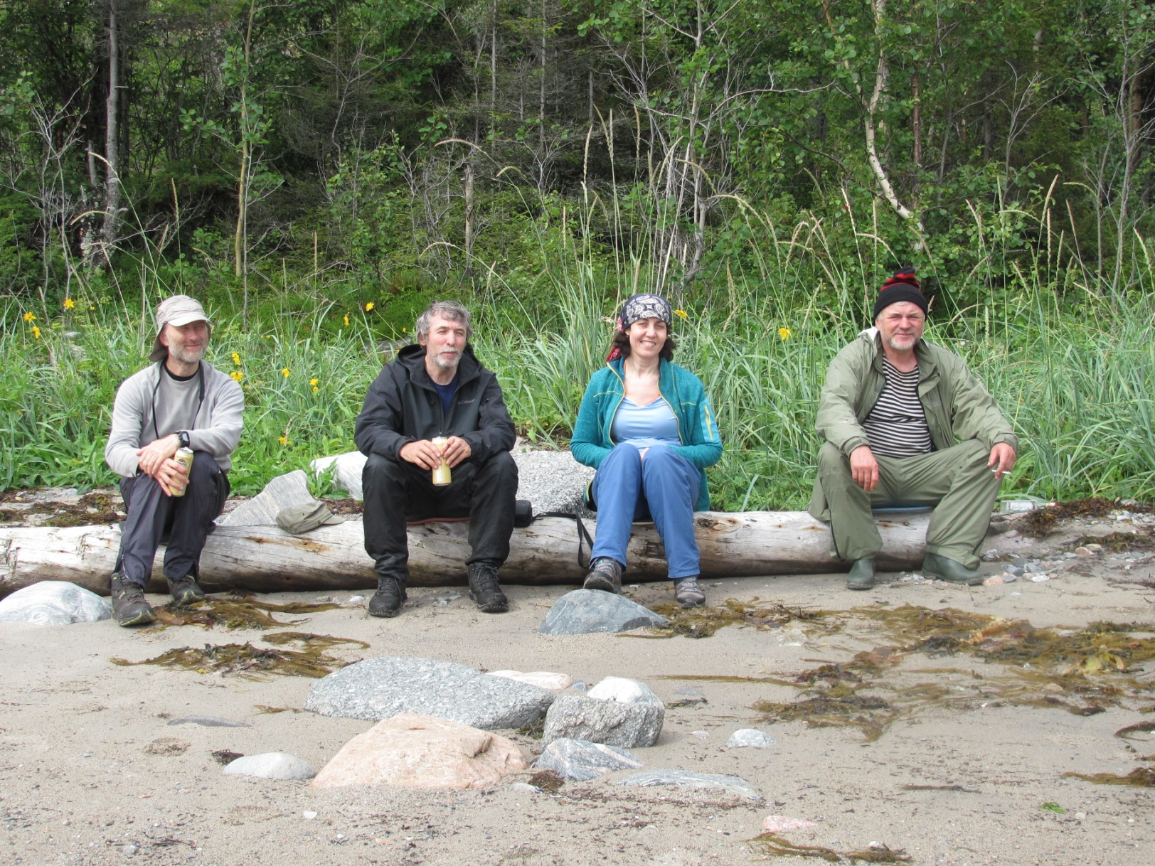
Паша, Саша, Оля и Андрей.
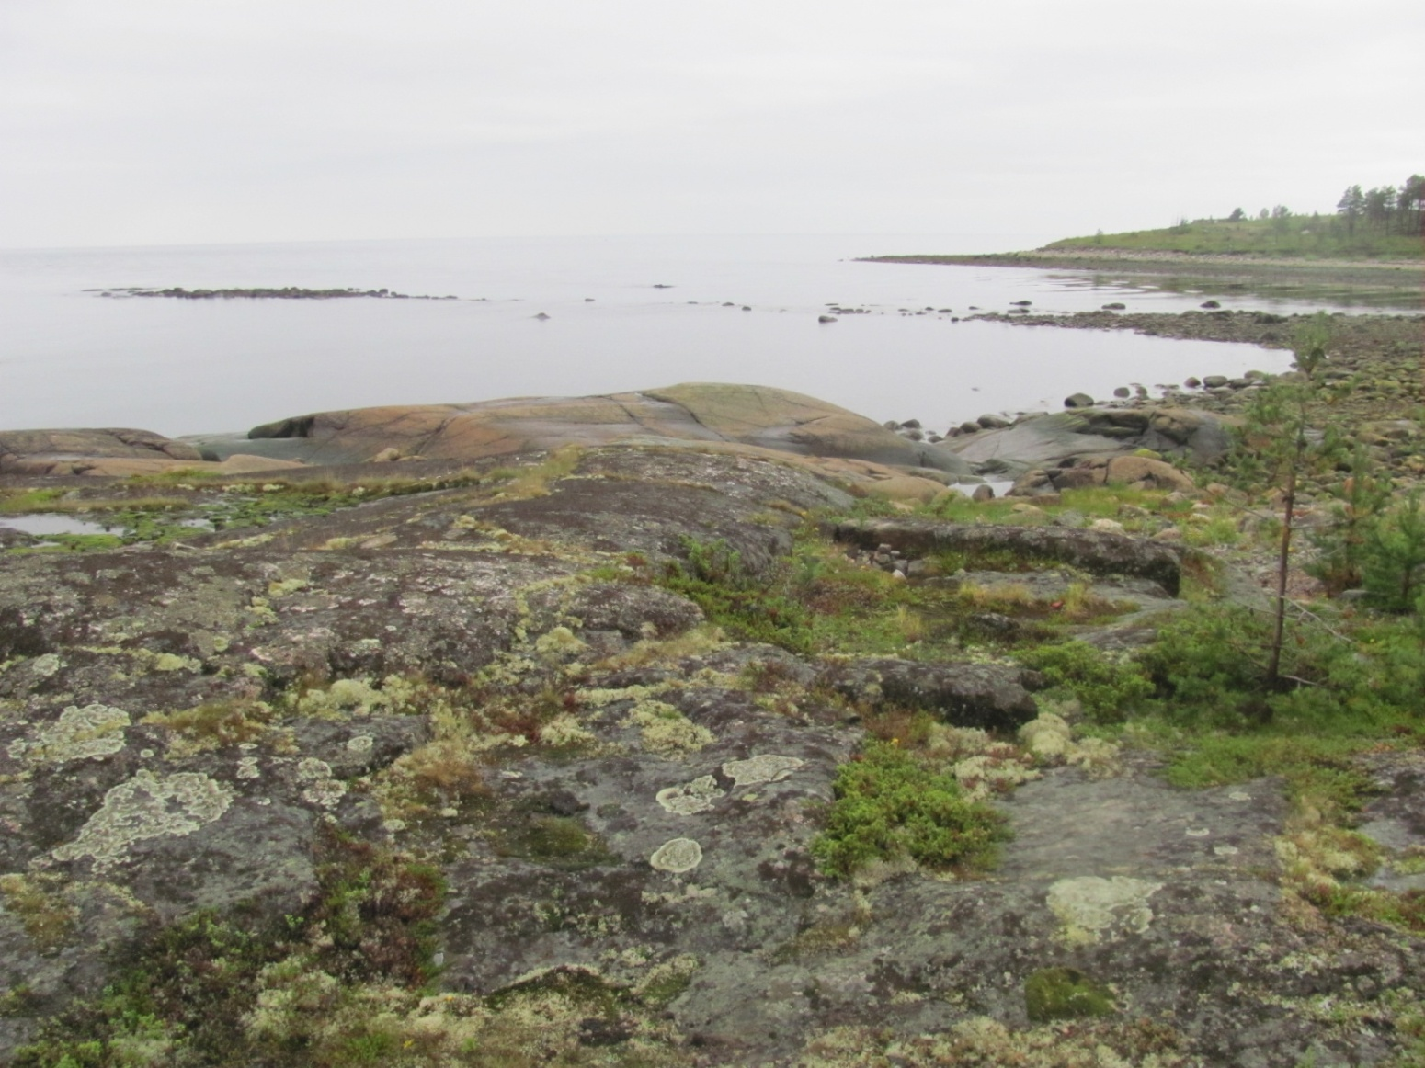
Вид на море

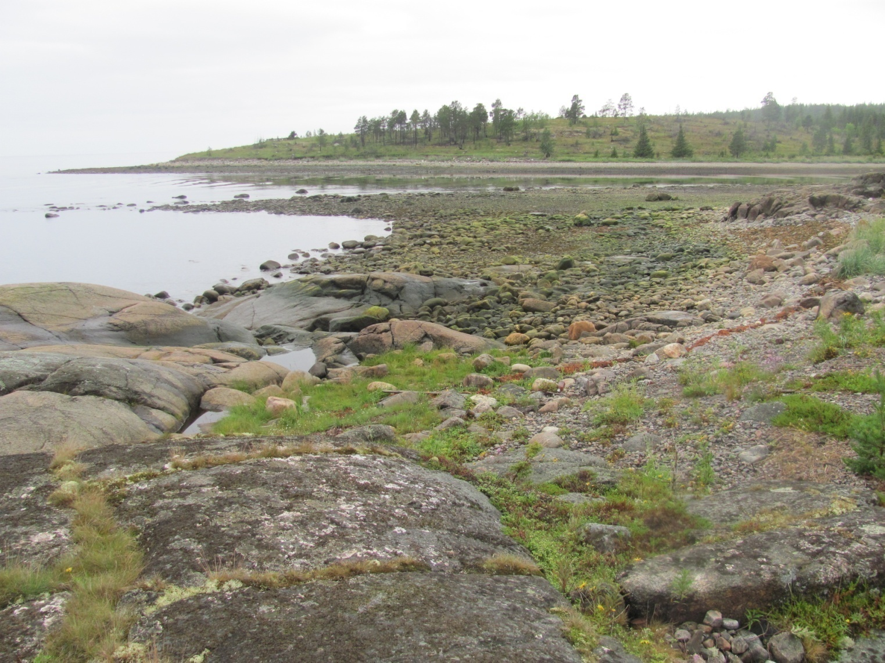
Отлив
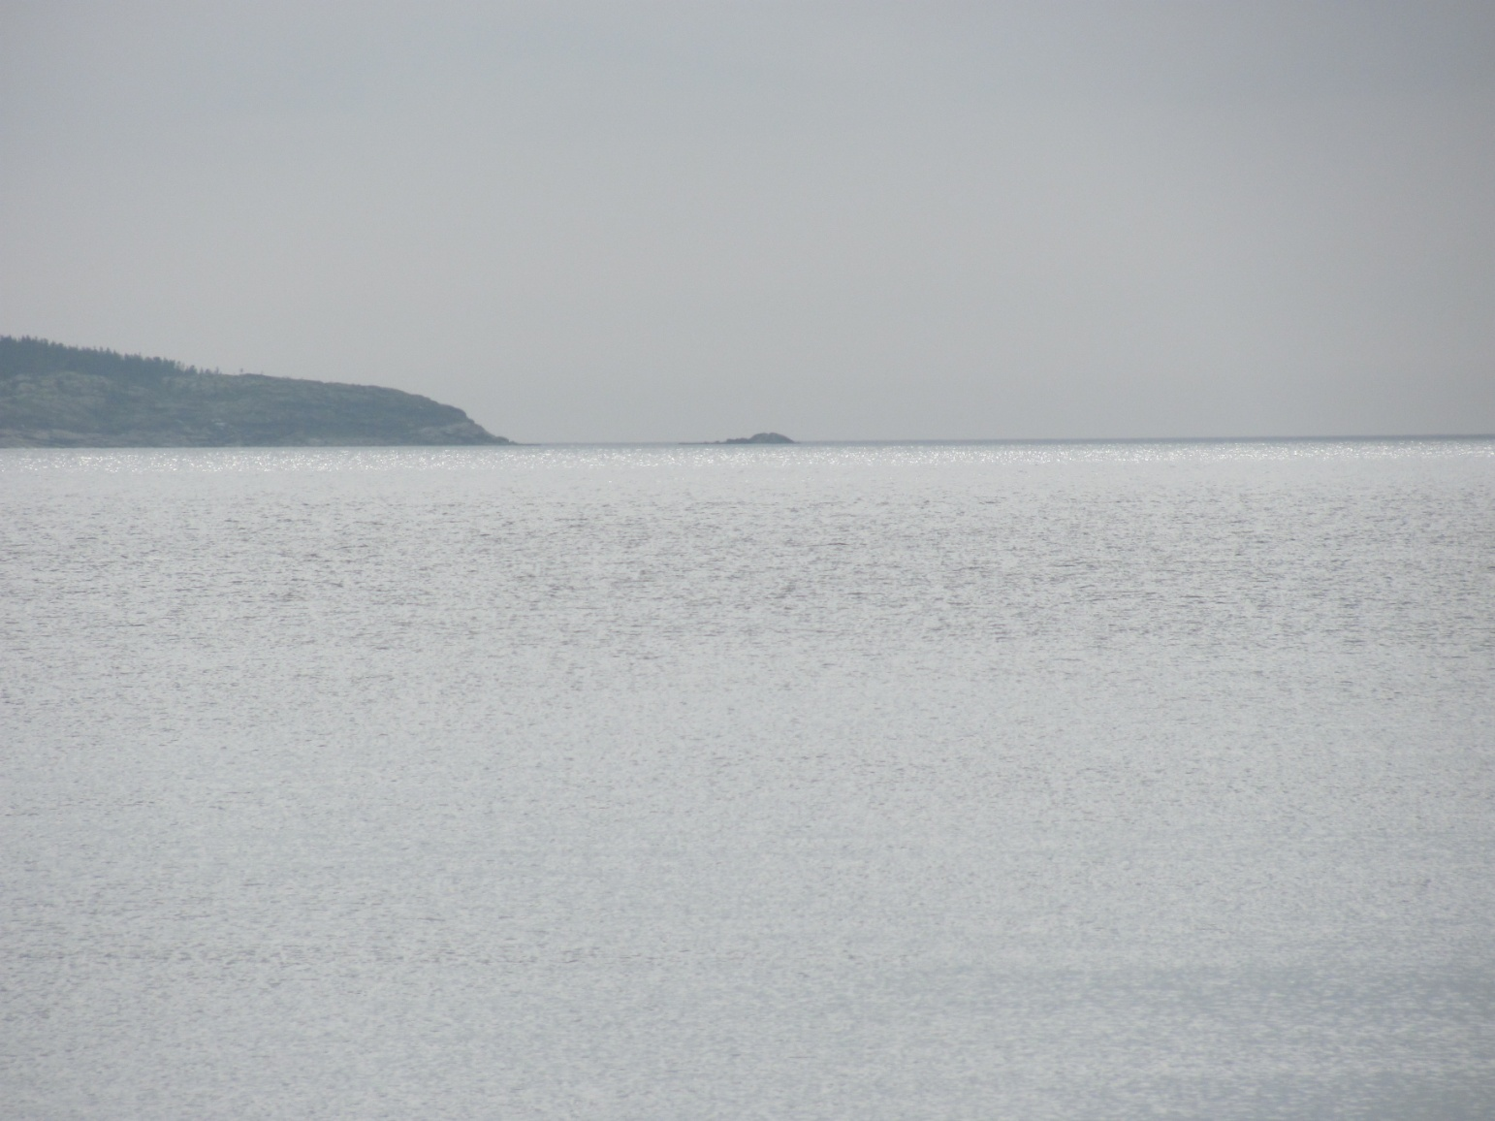
Море

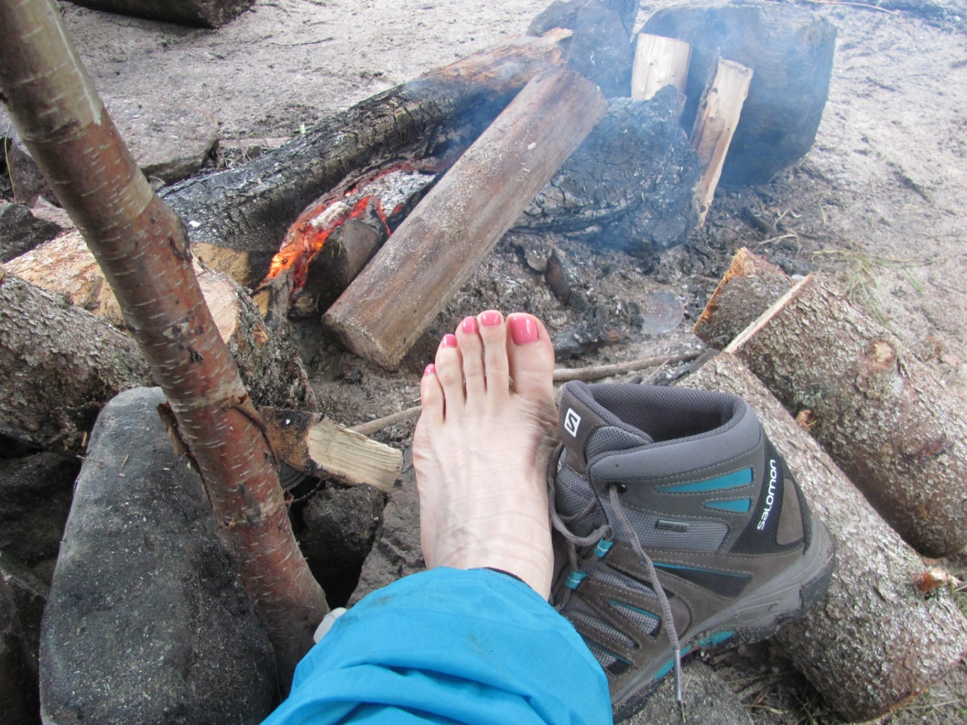
Без комментариев

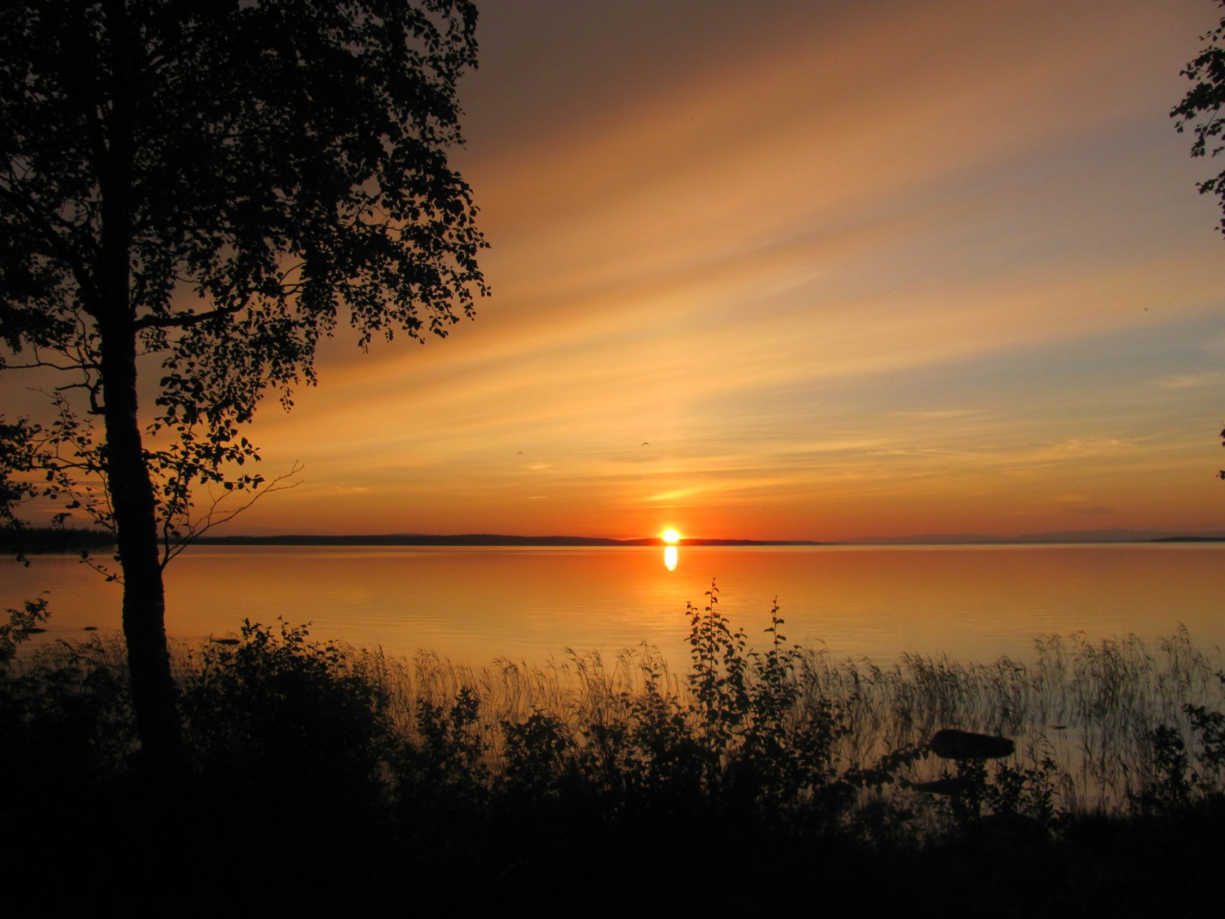
Закат на Канозере
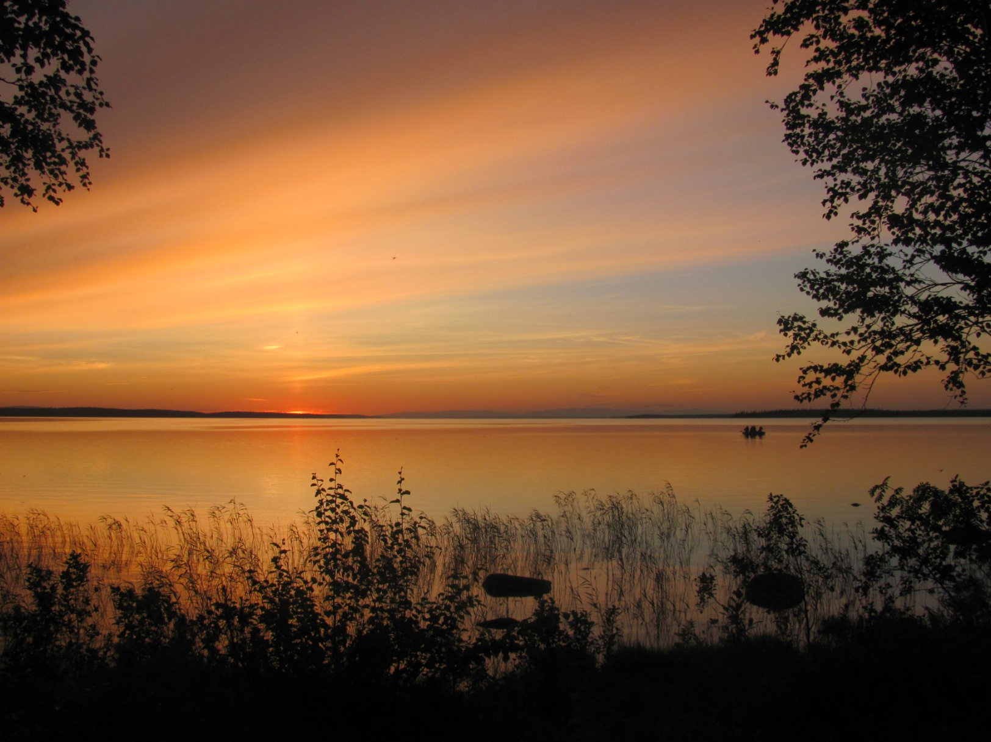
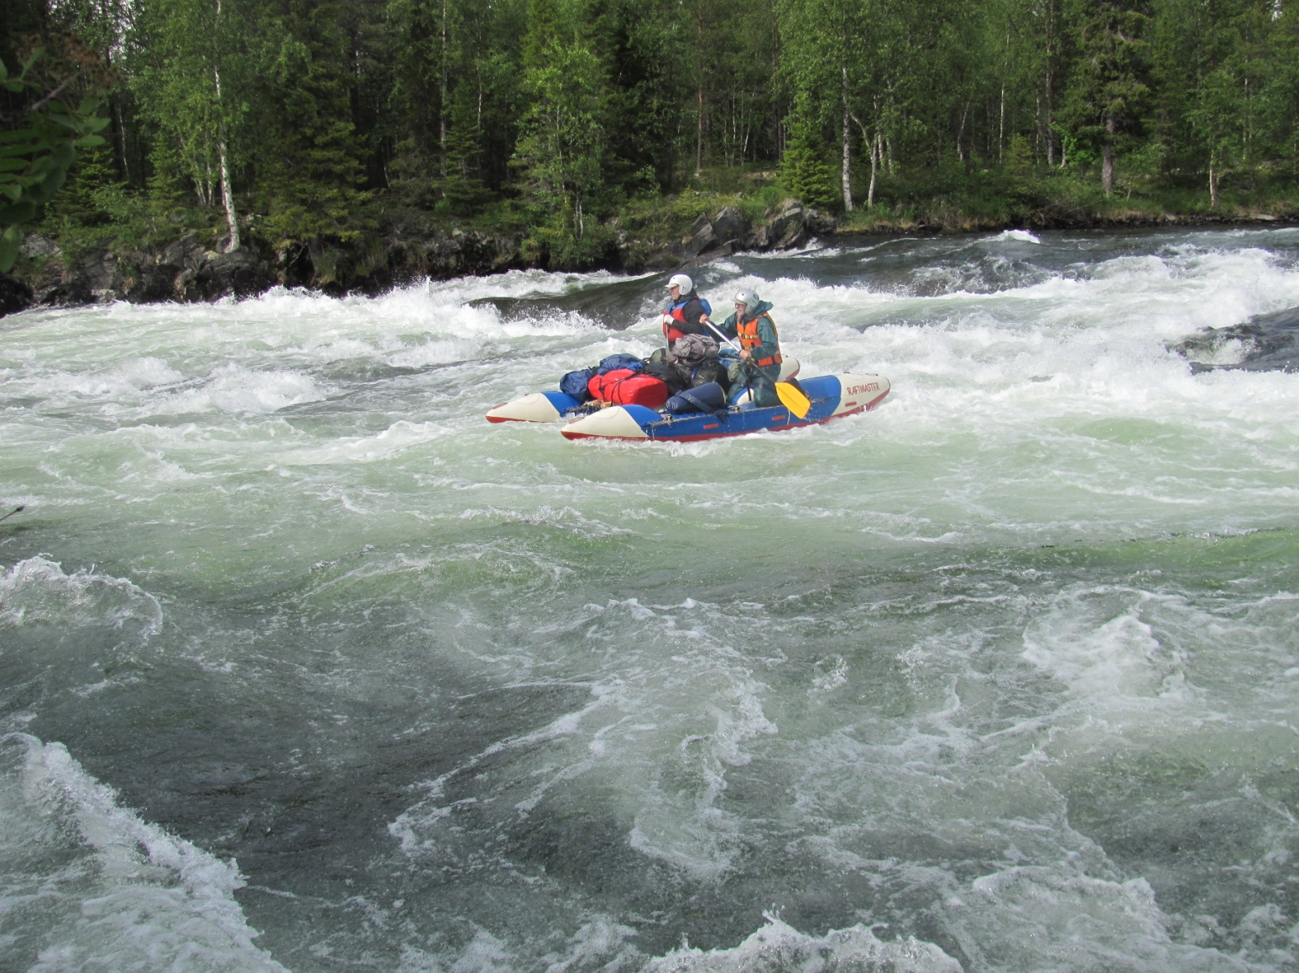
Прохождение порога Падун

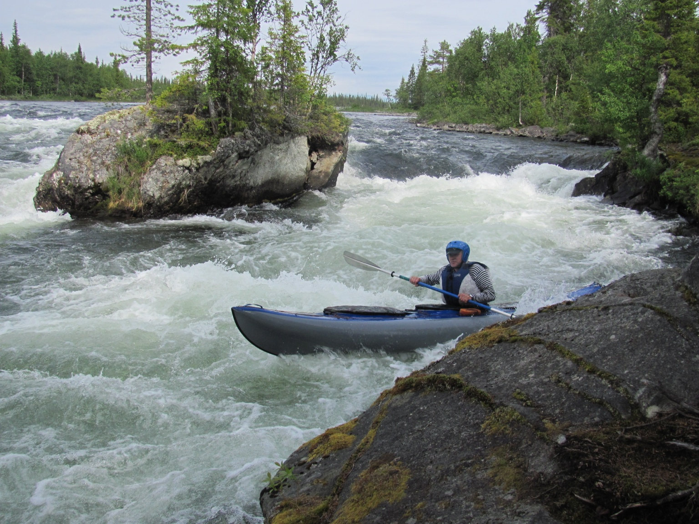

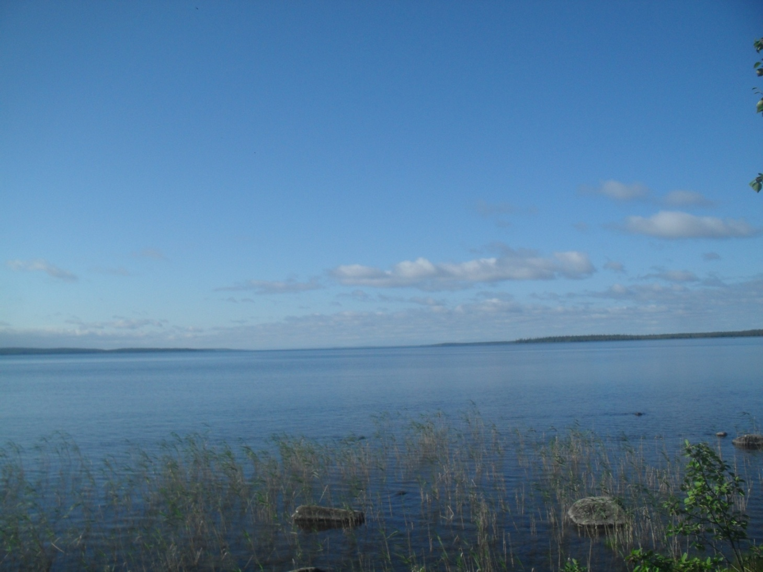
Канозеро. Первый из 3 солнечных дней за 3 недели.

Турбаза. Второй из 3 солнечных дней.

Местные жители:

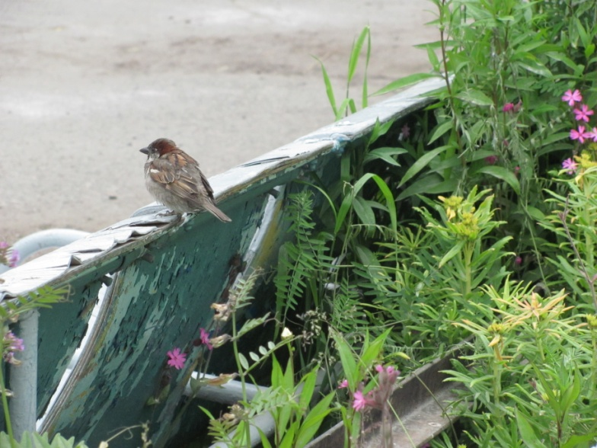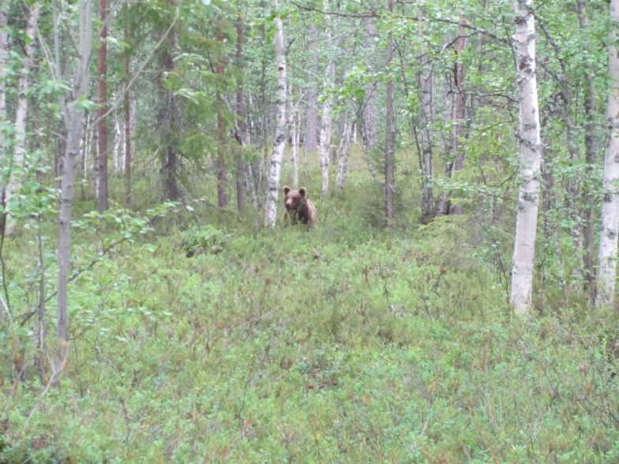
г.Апатиты р.Умба порог Разбойник

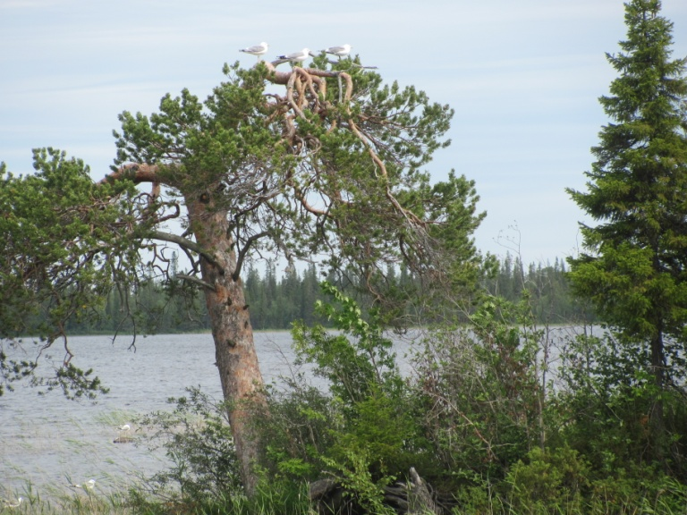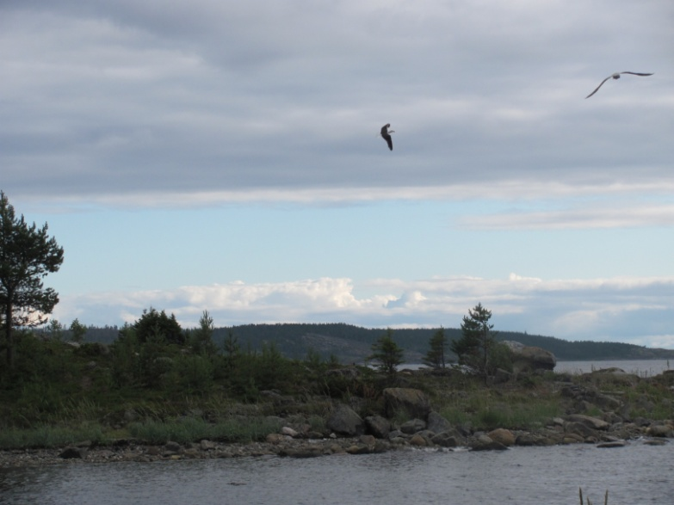
Канозеро пос. Умба турбаза

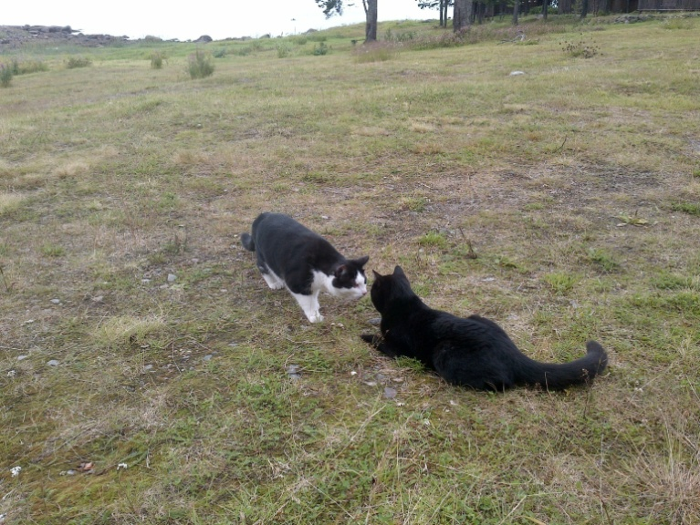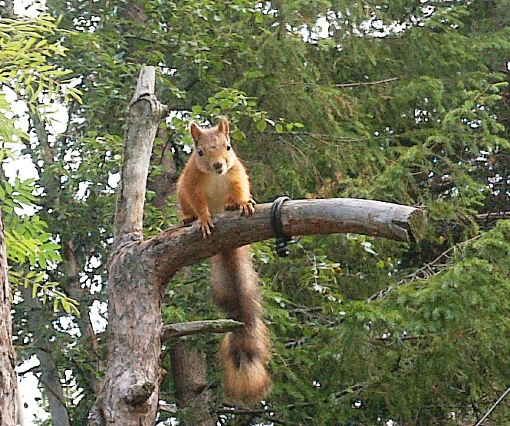
пос. Умба турбаза пос. Умба турбаза

